SGES
Système de Gestion Environnementale, Sociale et Climatique
Guide utilisateur
Évaluation des risques E&S et climat des crédits d'investissement
Du premier accès à l'administration : pas à pas, avec captures d'écran annotées
Référentiel : circulaire CFD-537/01-24 · procédure CFD12340876/0217 · SFI · Principes de l'Équateur · directive BAM n° 5/W/2021
Version 1.0 — Octobre 2026 · Document interne

Sommaire
1. Présentation de l'outil 4
1.1 À quoi sert le SGES ? 4
1.2 Quand une évaluation est-elle obligatoire ? 4
1.3 Le parcours en neuf étapes 4
1.4 Les statuts d'un dossier 5
1.5 Qui fait quoi ? Les rôles 6
1.6 Principes à connaître 6
2. Prise en main 7
2.1 Se connecter 7
2.2 Premier accès et mot de passe provisoire 7
2.3 Découvrir l'écran 8
2.4 Langue, devise et préférences 9
2.5 Notifications 10
2.6 Utiliser l'outil sur tablette ou téléphone 11
3. Réaliser une évaluation E&S 12
3.1 Créer l'évaluation : client et identification 12
3.2 Étape 2 — Vérifier la liste d'exclusion 16
3.3 Étape 3 — Catégoriser le projet 18
3.4 Étape 4 — Identifier les risques E&S (check-lists) 21
3.5 Étape 5 — Renseigner le volet climat 24
3.6 Étape 6 — Négocier le plan d'actions 27
3.7 Joindre les pièces 30
3.8 Étape 7 — Relire la fiche et soumettre à validation 31
3.9 Historique du dossier 35
4. Valider, décider et suivre 37
4.1 La validation par le directeur 37
4.2 La décision du comité de crédit 39
4.3 Démarrer le suivi 40
4.4 Visites de suivi et mise à jour du plan 41
4.5 Clôturer, rouvrir, annuler 44
4.6 Impressions et échanges 46
5. Consulter et piloter le portefeuille 49
5.1 Tableau de bord 49
5.2 Liste des dossiers 50
5.3 Clients 51
5.4 Plans d'actions du portefeuille 52
5.5 Visites 54
5.6 Reporting et exports 54
5.7 Climat du portefeuille 56
5.8 Cadre réglementaire 58
5.9 Journal d'audit 58
6. Le rôle du Responsable RSE 60
6.1 Notifications 60
6.2 Reclasser un projet 60
7. Administration et paramétrage 62
7.1 Paramètres généraux 62
7.2 Entités (banque et filiales) 66
7.3 Utilisateurs 68
7.4 Rôles et permissions 70
7.5 Questionnaires 70
7.6 Référentiels 72
7.7 Devises et taux de change 74
7.8 Langues et traductions 75
7.9 Intégration : API et base de données 76
8. Langues, arabe et mobile 78
8.1 Changer de langue 78
8.2 Arabe et écriture de droite à gauche 78
8.3 Utilisation sur mobile et tablette 80
Annexe A — Matrice des droits par rôle 81
Annexe B — Les 25 éléments de catégorisation 82
Annexe C — Barèmes et seuils 83
Annexe D — Glossaire 84
Annexe E — Questions fréquentes et dépannage 85
Annexe F — Fiches mémo par rôle 86

1. Présentation de l'outil

1.1 À quoi sert le SGES ?
Le SGES (Système de Gestion Environnementale, Sociale et Climatique) est l'outil qui permet à la banque d'évaluer, pour chaque demande de crédit d'investissement, les risques environnementaux, sociaux et climatiques du projet financé, de les faire valider, de les présenter au comité de crédit puis de suivre leur maîtrise pendant la vie du crédit.
Il remplace l'ancien outil et met en œuvre, dans un seul parcours numérique, les exigences suivantes :
- la circulaire CFD-537/01-24 relative à la gestion des risques environnementaux et sociaux, et la procédure CFD12340876/0217 (liste d'exclusion, catégorisation, check-lists, plan d'actions, validation, suivi) ;
- la directive BAM n° 5/W/2021 sur les risques climatiques et environnementaux (risques physiques et de transition) ;
- les normes de performance de la SFI (NP 1 à NP 8) et les Principes de l'Équateur IV pour les projets de grande taille ;
- la réglementation marocaine citée dans les questionnaires (loi 11-03, loi 49-17 sur les études d'impact, loi 36-15 sur l'eau, loi 28-00 sur les déchets, loi 13-03 sur l'air, Code du travail, loi 47-09 sur l'efficacité énergétique, etc.).
L'évaluation E&S est un élément obligatoire du dossier présenté aux comités : un dossier soumis au comité sans fiche d'évaluation disponible doit être ajourné. La fiche validée est également transmise automatiquement à la plateforme d'octroi de crédit (voir le chapitre 7).

1.2 Quand une évaluation est-elle obligatoire ?
Une évaluation E&S est obligatoire lorsque l'un des deux critères déclencheurs de la circulaire est rempli :
- le projet est classé en catégorie A (impacts potentiellement importants et irréversibles) ;
- ou le montant de l'investissement dépasse 10 millions de dirhams (seuil paramétrable, par défaut 10 000 000 en devise de référence, éventuellement différent par entité).
Les crédits de fonctionnement sont hors périmètre. Lorsqu'aucun critère n'est rempli, l'évaluation reste possible : elle est alors signalée comme volontaire. Le bandeau « Critères déclencheurs » de l'écran de création et la pastille « Évaluation E&S : Obligatoire / Volontaire » de chaque dossier rappellent la règle appliquée.

1.3 Le parcours en neuf étapes
Chaque demande de crédit donne lieu à un dossier SGES, qui suit le même parcours. Les étapes s'affichent dans le menu de gauche du dossier ; une coche verte indique qu'une étape est complète.
Étape | Ce que l'on fait | Résultat
1. Identification | Saisir ou importer le client, décrire le projet, le montant, le secteur et le lieu. | Dossier créé, référence attribuée, évaluation obligatoire ou volontaire.
2. Liste d'exclusion | Vérifier que l'activité ne figure pas sur la liste d'exclusion de la SFI. | Le projet figure ou non sur la liste ; le Responsable RSE est notifié en cas de « Oui ».
3. Catégorisation | Répondre aux 25 éléments du formulaire de catégorisation. | Catégorie A, B, C ou FI.
4. Risques E&S | Remplir la check-list de la catégorie (environnement, hygiène et sécurité, ressources humaines, normes SFI, climat). | Score et niveau de risque résiduel ; risques non maîtrisés identifiés.
5. Climat | Qualifier les aléas physiques, les facteurs de transition, les émissions et l'alignement taxonomique. | Score et niveau de risque climat ; émissions financées.
6. Plan d'actions | Négocier avec le client les actions correctives proposées. | Actions retenues, responsables, échéances, budgets.
7. Fiche & validation | Relire la fiche d'évaluation, soumettre ; le directeur valide et verrouille. | Dossier « Validé — au comité », fiche transmise à la plateforme d'octroi.
8. Décision du comité | Reporter la décision du comité de crédit. | Montant accordé ou motif de rejet E&S ; réserves ajoutées au plan.
9. Suivi | Suivre l'avancement des actions et enregistrer les visites de sites. | Plan réalisé, dossier clôturé.

Deux rubriques transversales complètent le parcours : Pièces (étude d'impact, autorisations, photos…) et Historique (journal de toutes les opérations du dossier).

1.4 Les statuts d'un dossier
Le statut d'un dossier détermine ce que l'on peut modifier. Il change uniquement par les boutons d'action situés en haut du dossier.
Statut affiché | Signification | Qui agit ?
En cours d'évaluation | Le chargé d'affaires complète le dossier. C'est le seul statut où l'identification, la catégorisation, les check-lists et le climat sont modifiables. | Chargé d'affaires
À valider | Le dossier est soumis ; il attend la revue du directeur. | Directeur de centre d'affaires
Validé — au comité | Le directeur a validé et verrouillé le dossier jusqu'à la décision du comité. | Comité / chargé d'affaires (saisie de la décision)
Décidé | La décision du comité est enregistrée (accordé, rejeté ou ajourné). | Chargé d'affaires (démarrage du suivi)
En suivi | Le plan d'actions est suivi ; les visites de sites sont enregistrées. | Chargé d'affaires, directeur, RSE
Clôturé | Le suivi est terminé ; le dossier reste consultable et peut être rouvert. | Directeur
Annulé | Dossier abandonné avant décision, avec commentaire obligatoire. | Chargé d'affaires

Retour possible
Le directeur peut retourner un dossier au chargé d'affaires (statut « À valider » ou « Validé — au comité ») : le dossier repasse « En cours d'évaluation » et le chargé est notifié du commentaire.

1.5 Qui fait quoi ? Les rôles
Chaque utilisateur possède un rôle, rattaché à une entité (agence, centre d'affaires, banque régionale, filiale). Les droits d'un rôle sont paramétrables ; le tableau ci-dessous décrit les rôles livrés par défaut.
Rôle | Missions dans l'outil
Chargé d'affaires / clientèle / Analyste | Crée et instruit les dossiers (étapes 1 à 6), soumet à validation, saisit la décision du comité, négocie le plan d'actions, enregistre les visites de sites.
Directeur de centre d'affaires / succursale | Valide et verrouille les dossiers, ou les retourne ; clôture les dossiers ; consulte le reporting et le volet climat de son périmètre.
Responsable Social et Environnemental (RSE) | Reçoit les notifications réglementaires, peut reclasser un dossier, pilote le reporting et le volet climat, fait évoluer les référentiels (questionnaires, liste d'exclusion, secteurs, régions).
Comité de crédit | Consulte les dossiers et enregistre la décision du comité.
Fonction Risques Groupe | Consultation des dossiers, reporting, volet climat et journal d'audit.
Contrôle / Audit | Consultation des dossiers, reporting, volet climat et journal d'audit (lecture seule).
Consultation | Lecture des dossiers uniquement.
Administrateur système | Tous les droits, dont le paramétrage de l'outil, la gestion des utilisateurs et des entités, l'intégration et la base de données.

1.6 Principes à connaître
- Séparation des fonctions : la personne qui valide un dossier doit être différente du chargé d'affaires qui l'a instruit.
- Périmètre : vous voyez les dossiers de votre entité et de ses filiales. Un dossier d'une autre entité est introuvable pour vous, même si vous en connaissez l'adresse.
- Verrouillage : après validation, le dossier ne peut plus être modifié jusqu'à la décision du comité.
- Traçabilité : connexions, saisies, validations et décisions sont consignées dans le journal d'audit, avec l'auteur, la date et l'adresse réseau.
- Multi-langue, multi-devise : l'interface est disponible en français, anglais et arabe (écriture de droite à gauche) ; les montants peuvent être affichés dans la devise de votre choix.
Référence réglementaire
Les captures d'écran de ce guide utilisent des données de démonstration (clients et banques fictifs). Les montants, références et dates affichés chez vous seront différents.

2. Prise en main

2.1 Se connecter
Ouvrez l'adresse de l'outil communiquée par votre administrateur. L'écran de connexion présente l'outil à gauche et le formulaire à droite.
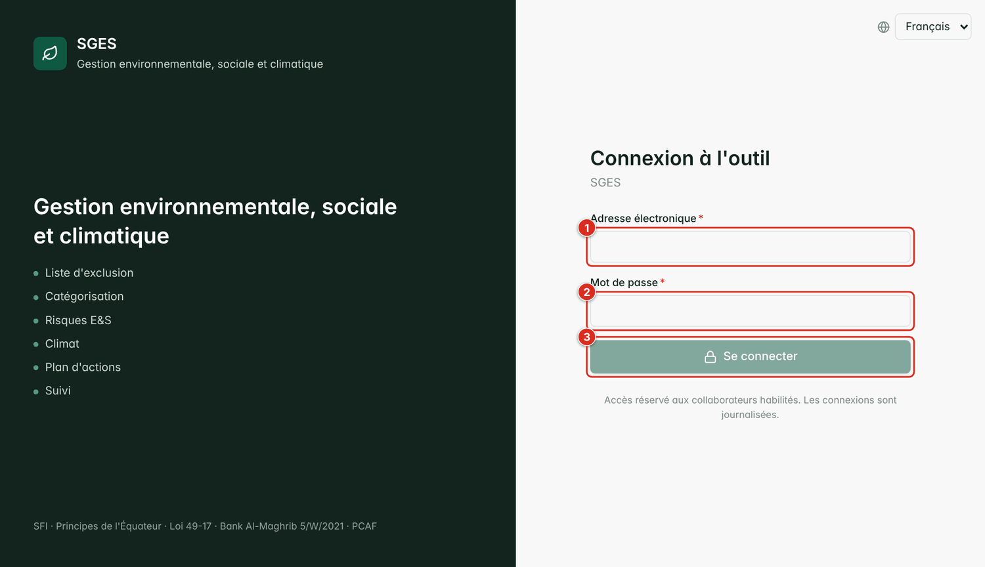
Figure 1 — Écran de connexion
1 | Adresse électronique : l'adresse professionnelle créée par l'administrateur.
2 | Mot de passe.
3 | Se connecter : valide la saisie. Le sélecteur de langue en haut à droite permet de changer la langue avant la connexion.

Sécurité
Après 5 tentatives infructueuses, le compte est verrouillé pendant 15 minutes (valeurs paramétrables). Si vous avez oublié votre mot de passe, demandez à l'administrateur de le réinitialiser : un nouveau mot de passe provisoire vous sera communiqué.
Votre session expire après 10 heures d'inactivité ou de présence continue ; il suffit alors de se reconnecter.

2.2 Premier accès et mot de passe provisoire
À la première connexion — et après chaque réinitialisation — le mot de passe fourni par l'administrateur est provisoire. L'outil vous demande immédiatement d'en choisir un nouveau ; aucun autre écran n'est accessible avant ce changement.
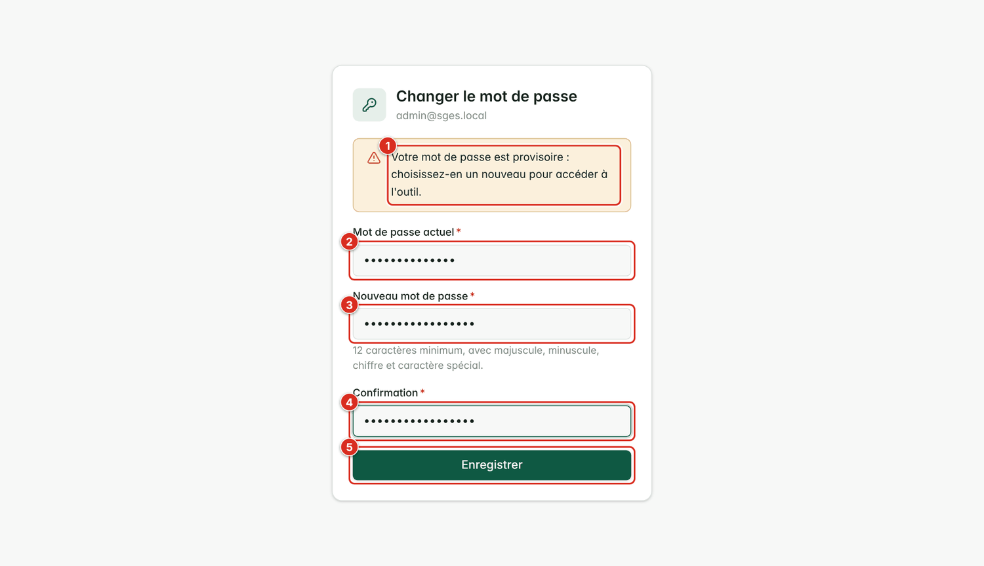
Figure 2 — Changement du mot de passe provisoire
1 | Bandeau rappelant que le mot de passe est provisoire.
2 | Mot de passe actuel : le mot de passe provisoire reçu.
3 | Nouveau mot de passe : au moins 12 caractères, avec une majuscule, une minuscule, un chiffre et un caractère spécial. Il ne doit pas contenir votre identifiant ni être identique à l'ancien.
4 | Confirmation : saisir une seconde fois le nouveau mot de passe.
5 | Enregistrer : vous accédez ensuite à l'outil.

Vous pouvez changer votre mot de passe à tout moment depuis Mon profil (voir plus loin).

2.3 Découvrir l'écran
Toutes les pages partagent la même organisation : un menu latéral à gauche, une barre supérieure et la zone de travail. Le menu n'affiche que les rubriques auxquelles votre rôle donne droit.
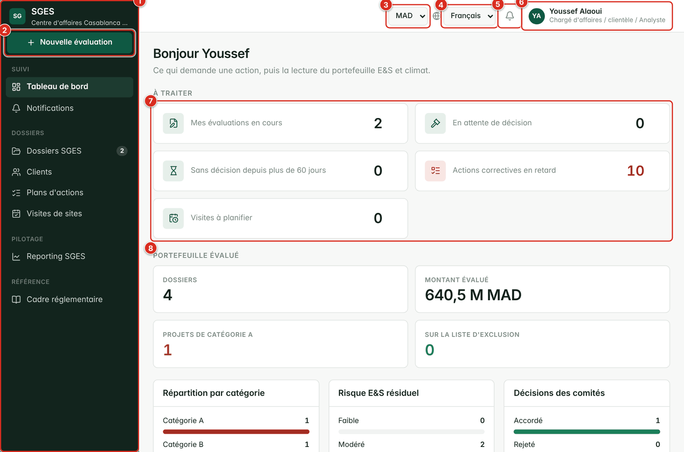
Figure 3 — Tableau de bord du chargé d'affaires et éléments communs à toutes les pages
1 | Menu latéral : Suivi (tableau de bord, notifications), Dossiers (dossiers SGES, clients, plans d'actions, visites de sites), Pilotage (reporting, climat), Référence (cadre réglementaire, journal d'audit) et Paramétrage pour les administrateurs. Un compteur rouge ou gris signale ce qui attend une action.
2 | Nouvelle évaluation : crée un dossier SGES (chapitre 3).
3 | Devise d'affichage : convertit les montants consolidés dans la devise choisie.
4 | Langue : français, English ou العربية.
5 | Notifications : ouvre la liste de vos notifications ; la pastille indique le nombre de messages non lus.
6 | Profil : votre nom, votre rôle, accès à « Mon profil » et à la déconnexion.
7 | À traiter : ce qui demande votre action (évaluations en cours, décisions attendues, actions en retard, visites à planifier). Un clic sur une tuile ouvre la liste correspondante.
8 | Portefeuille évalué : lecture d'ensemble des dossiers de votre périmètre.

2.4 Langue, devise et préférences
Depuis Mon profil (menu du compte, en haut à droite), vous choisissez la langue de l'interface et la devise d'affichage des montants consolidés.
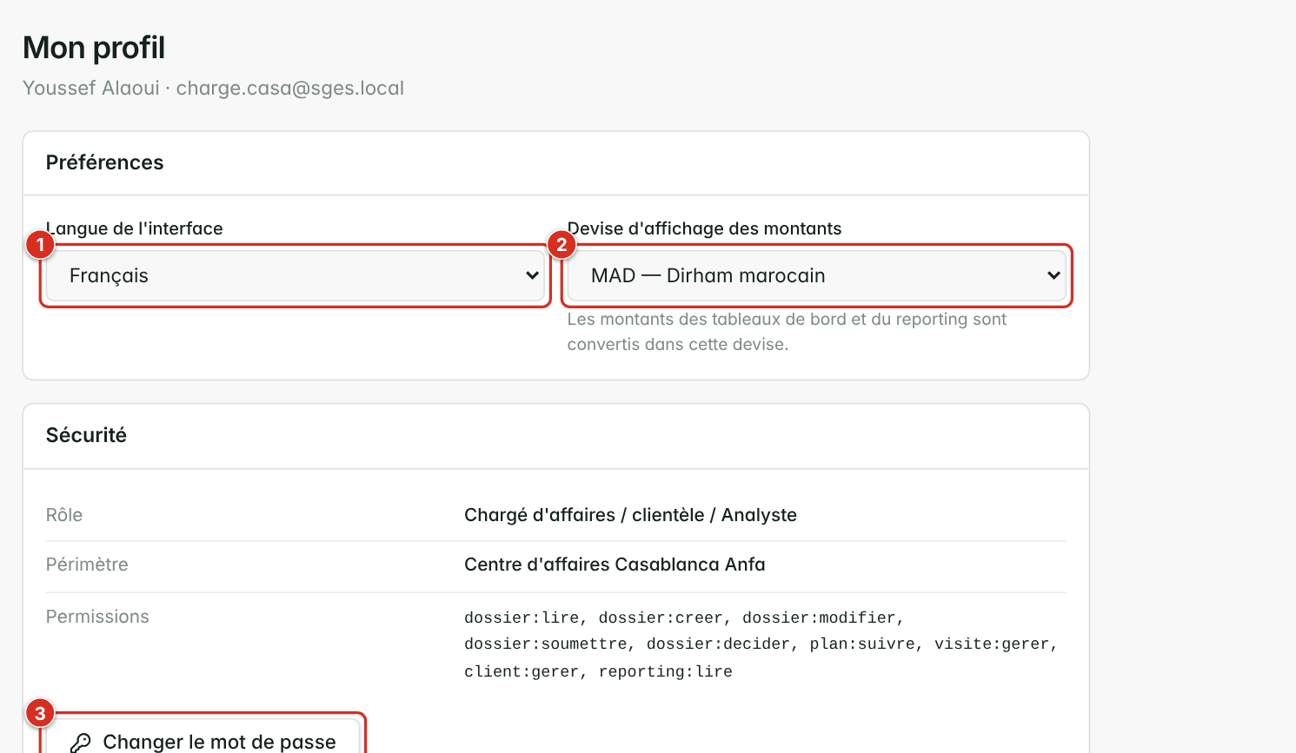
Figure 4 — Mon profil
1 | Langue de l'interface : français, anglais ou arabe. En arabe, toute la mise en page passe de droite à gauche.
2 | Devise d'affichage : les montants des tableaux de bord et du reporting sont convertis dans cette devise.
3 | Changer le mot de passe. Le rôle, le périmètre (entité) et la liste des permissions de votre compte sont rappelés au-dessus.

Comment les montants sont-ils affichés ?
Le montant d'un dossier reste exprimé dans la devise du crédit (MAD, EUR, USD, XOF…). L'outil enregistre en plus sa contre-valeur en devise de référence (le dirham par défaut), calculée au cours du jour de création du dossier : elle ne varie plus ensuite, ce qui garantit des totaux stables dans le reporting.
Les cours de change sont tenus par l'administrateur dans Paramétrage › Devises et cours. Si aucun cours n'existe pour la devise d'un crédit, la création du dossier est refusée avec un message explicite.

2.5 Notifications
L'outil vous avertit par une notification interne lorsqu'un événement vous concerne. Les notifications se consultent depuis l'icône en forme de cloche ou la rubrique Notifications du menu.
Événement | Qui est notifié ?
Dossier soumis à validation | Les directeurs habilités à valider (sauf l'auteur de la soumission).
Dossier validé ou retourné | Le chargé d'affaires du dossier, avec le commentaire du directeur.
Décision du comité enregistrée | Le chargé d'affaires du dossier.
Projet sur la liste d'exclusion | Le Responsable RSE.
Projet classé en catégorie A (ou changement de catégorie A → autre) | Le Responsable RSE : étude d'impact exigée, information de la SFI le cas échéant.
Rejet du dossier pour un motif E&S | Le Responsable RSE.

Ouvrir une notification vous conduit directement au dossier concerné. Vous pouvez marquer les notifications comme lues une à une ou toutes ensemble.

2.6 Utiliser l'outil sur tablette ou téléphone
L'interface s'adapte à la taille de l'écran : sur téléphone, le menu devient un tiroir (icône ☰ en haut à gauche), les listes de dossiers s'affichent sous forme de cartes et les volets du dossier s'empilent. Les mêmes fonctions sont disponibles ; la saisie détaillée d'un dossier reste plus confortable sur ordinateur.
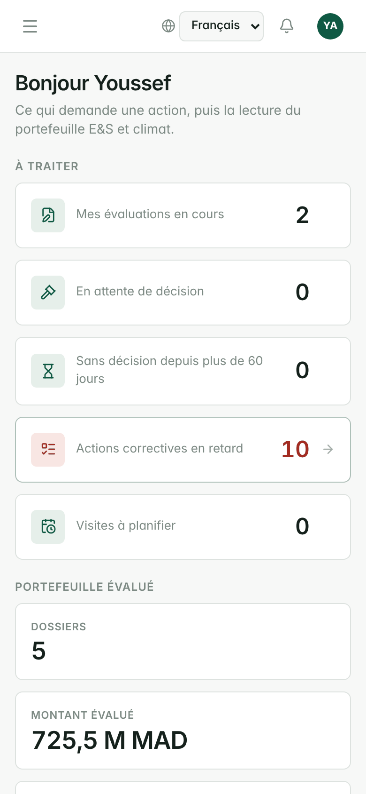  Tableau de bord | 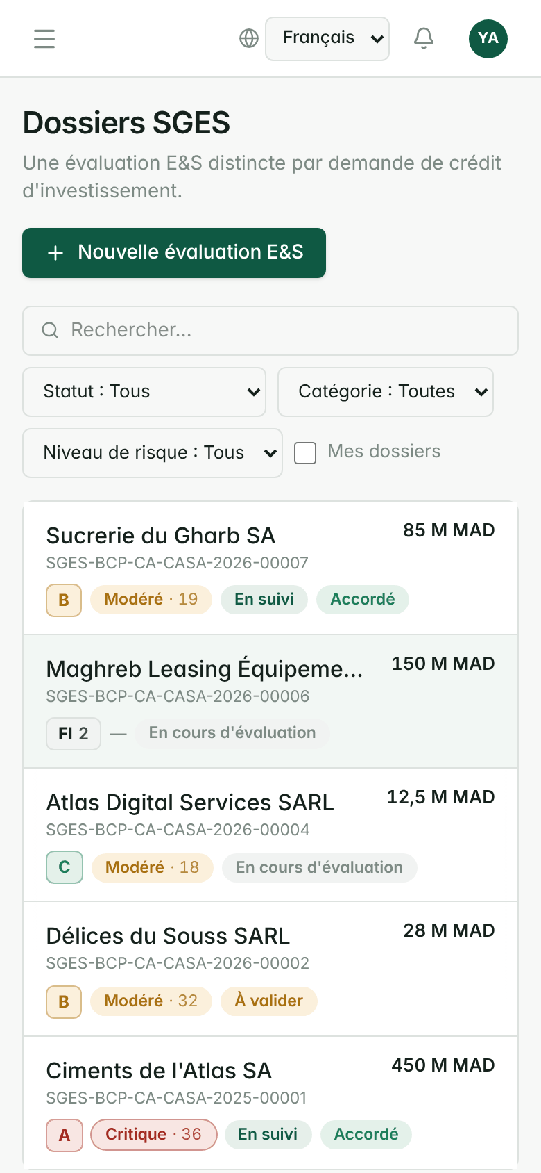  Liste des dossiers | 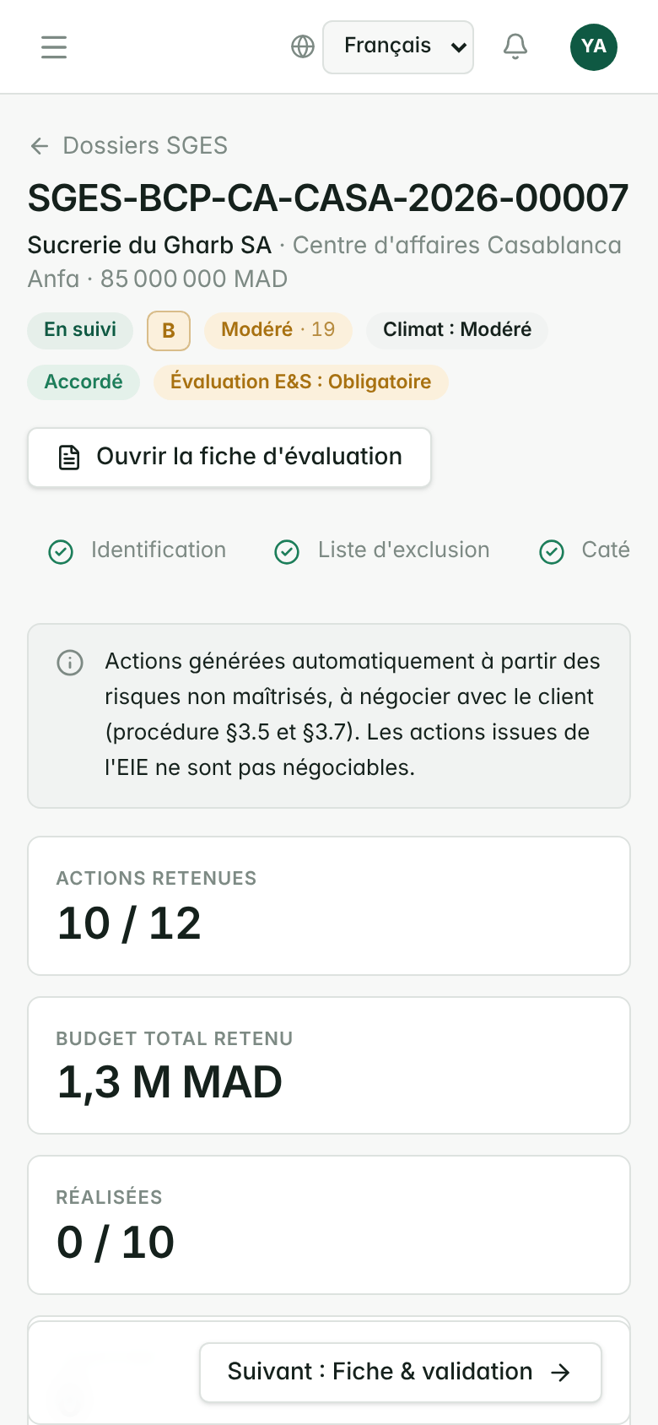  Plan d'actions d'un dossier | 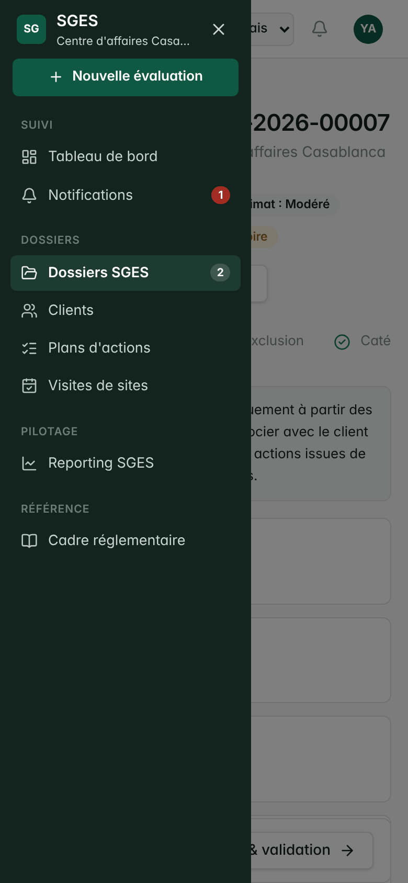  Menu
Figure 5 — L'outil sur téléphone

3. Réaliser une évaluation E&S
Ce chapitre s'adresse au chargé d'affaires (ou analyste). Il suit un cas concret, saisi dans l'outil de bout en bout : Sucrerie du Gharb SA, qui demande un crédit d'investissement de 85 millions de dirhams pour une extension de sa raffinerie de sucre à Sidi Kacem (investissement total de 120 millions). Chaque étape est illustrée par la capture correspondante.
Vous pouvez interrompre et reprendre à tout moment
Le dossier est enregistré dès sa création. Chaque volet s'enregistre avec le bouton Enregistrer de la barre du bas ; le bandeau « Modifications non enregistrées » vous prévient si vous quittez un volet sans sauvegarder. Les coches vertes du menu de gauche indiquent les étapes terminées.

3.1 Créer l'évaluation : client et identification
Cliquez sur Nouvelle évaluation dans le menu (ou sur Nouvelle évaluation E&S depuis la liste des dossiers ou la fiche d'un client). L'écran comporte deux parties : le client, puis l'identification du projet.

Choisir le client
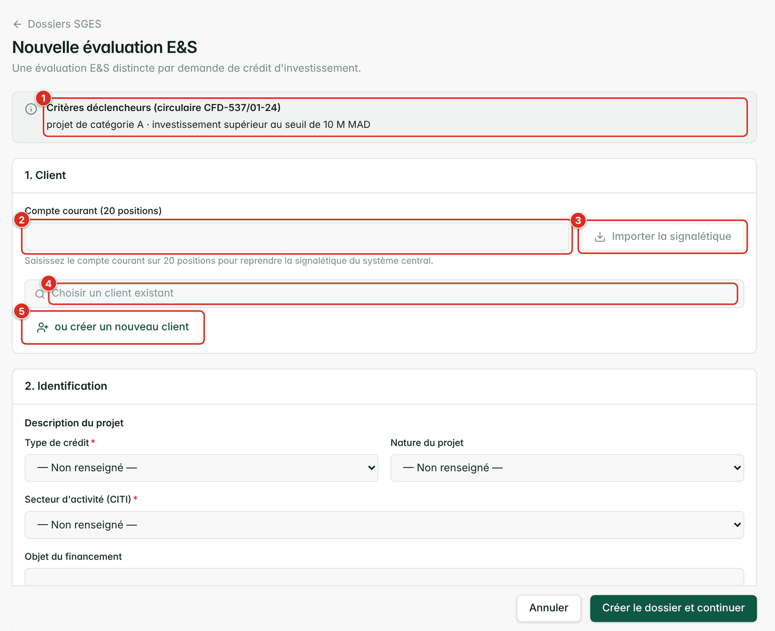
Figure 6 — Nouvelle évaluation : choix du client
1 | Critères déclencheurs : rappel de la règle de la circulaire (catégorie A ou investissement supérieur au seuil de 10 M MAD).
2 | Compte courant (20 positions) : saisissez les 20 chiffres du compte pour retrouver la fiche du client dans le système central.
3 | Importer la signalétique : interroge le système central ; le bouton n'est actif que lorsque les 20 chiffres sont saisis.
4 | Choisir un client existant : recherche par nom ou par numéro de compte parmi les clients déjà connus de l'outil.
5 | Ou créer un nouveau client : saisie manuelle de la fiche client.

Trois cas se présentent :
- Le client existe déjà dans l'outil : il est repris tel quel et vous n'avez rien à ressaisir. Son historique d'évaluations est conservé.
- Le client est connu du système central : l'import remplit automatiquement la raison sociale, la forme juridique, le compte portefeuille, le code d'activité, la ville, l'identifiant fiscal et l'ICE. Chaque champ importé porte une pastille indiquant sa provenance (« Core banking » en production, « Simulation » en phase de recette).
- Le client est nouveau : saisissez sa fiche (raison sociale obligatoire ; compte courant à 20 chiffres facultatif ; contact, adresse…).
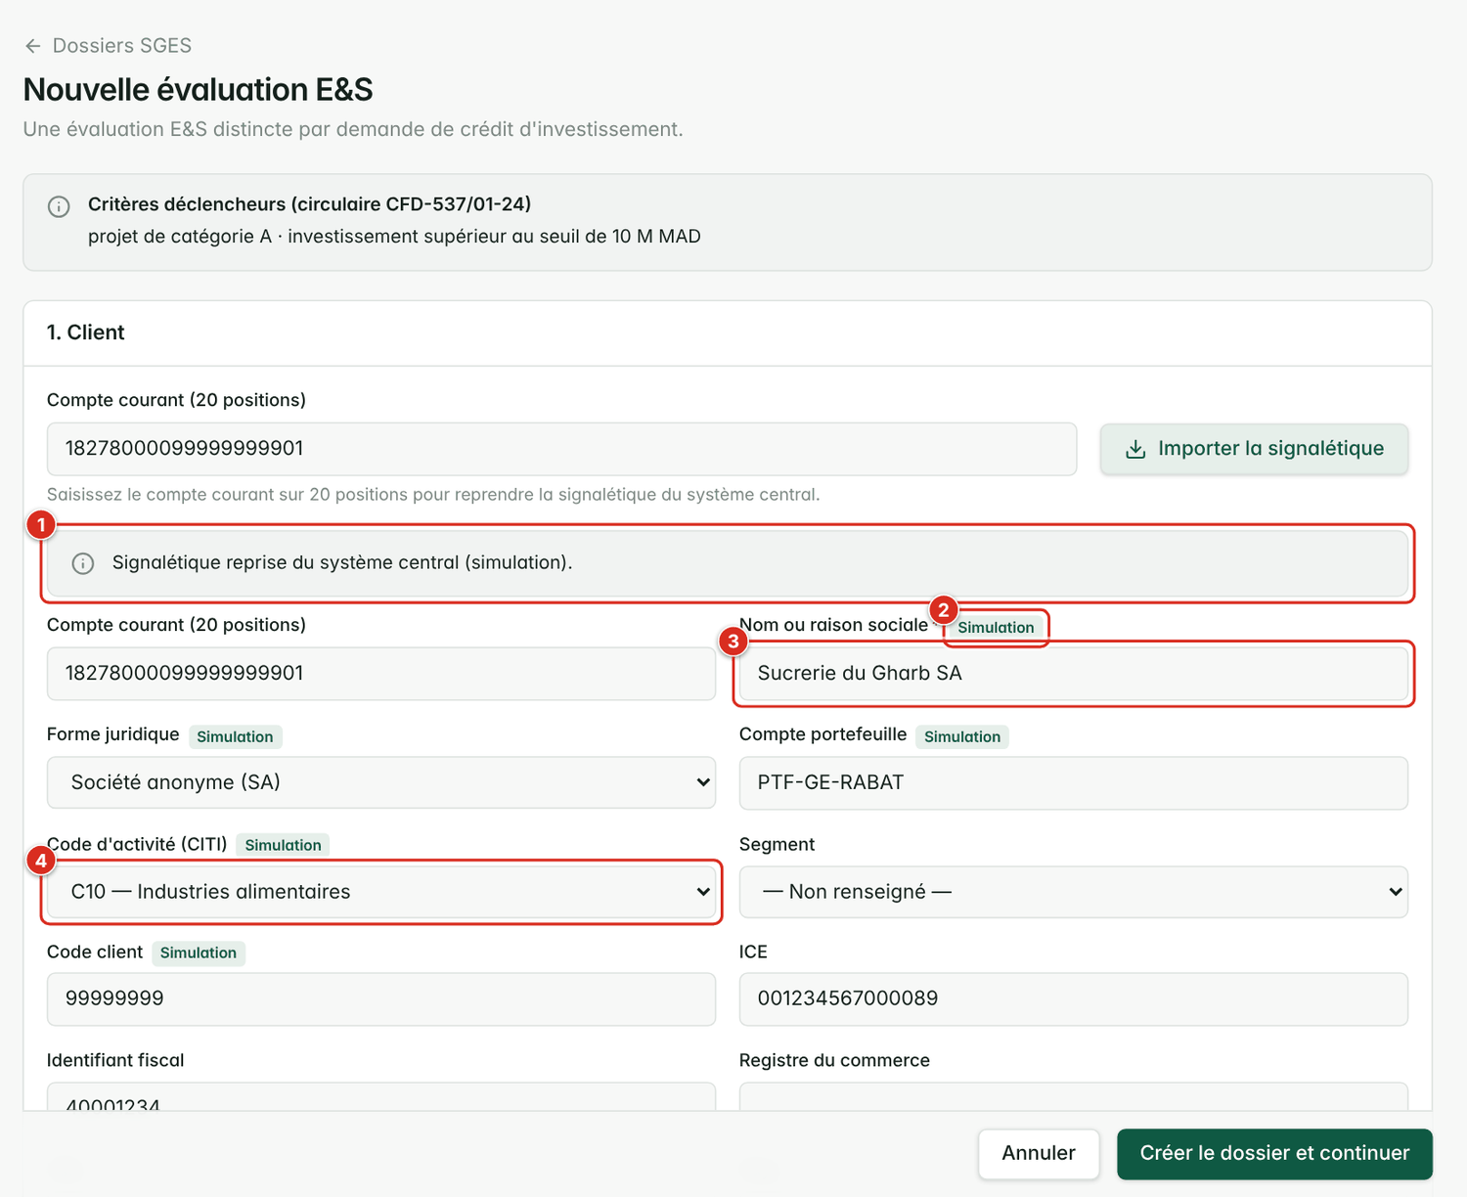
Figure 7 — Signalétique importée du système central
1 | Signalétique reprise du système central : bandeau confirmant la source de l'import.
2 | Pastille de provenance (« Simulation » en phase de recette, « Core banking » en production) : les champs importés restent modifiables.
3 | Nom ou raison sociale (obligatoire).
4 | Secteur d'activité : repris du code CITI du client, il pré-remplit le secteur du projet.

Décrire le projet
La seconde carte de l'écran, « Identification », décrit le crédit et le projet. Les champs marqués d'un astérisque rouge sont obligatoires.
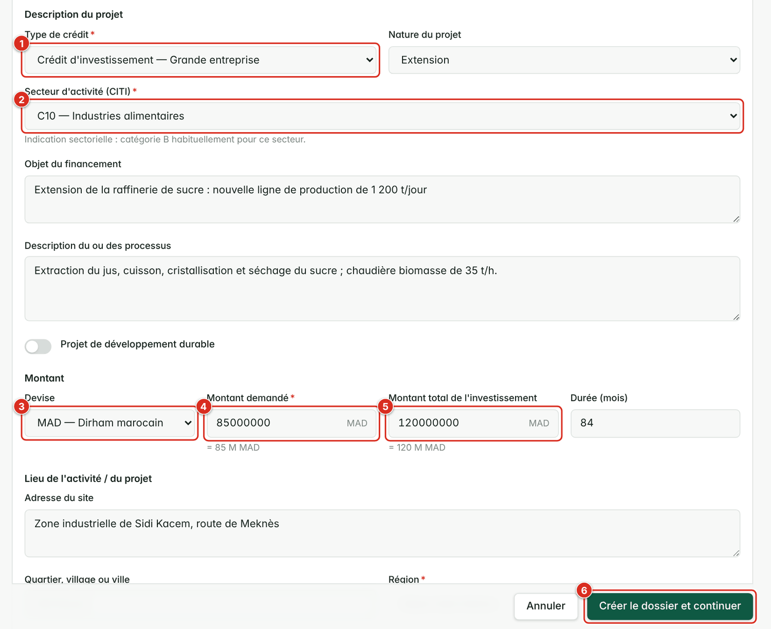
Figure 8 — Identification : description du projet et du montant
1 | Type de crédit (obligatoire) : crédit d'investissement grande entreprise ou PME, grands projets, financement de projet, crédit-bail, MLT… Un crédit de fonctionnement est signalé « hors périmètre ».
2 | Secteur d'activité (CITI) (obligatoire) : il détermine le profil climatique du projet et une indication sectorielle de catégorie (ici « catégorie B habituellement pour ce secteur »).
3 | Devise du crédit : la contre-valeur en dirhams est calculée automatiquement au cours du jour.
4 | Montant demandé (obligatoire) : saisi dans la devise du crédit. La conversion approximative s'affiche sous le champ.
5 | Montant total de l'investissement : c'est lui, et non le crédit demandé, qui est comparé au seuil de déclenchement de 10 M MAD.
6 | Créer le dossier et continuer : crée le dossier et ouvre l'étape suivante.

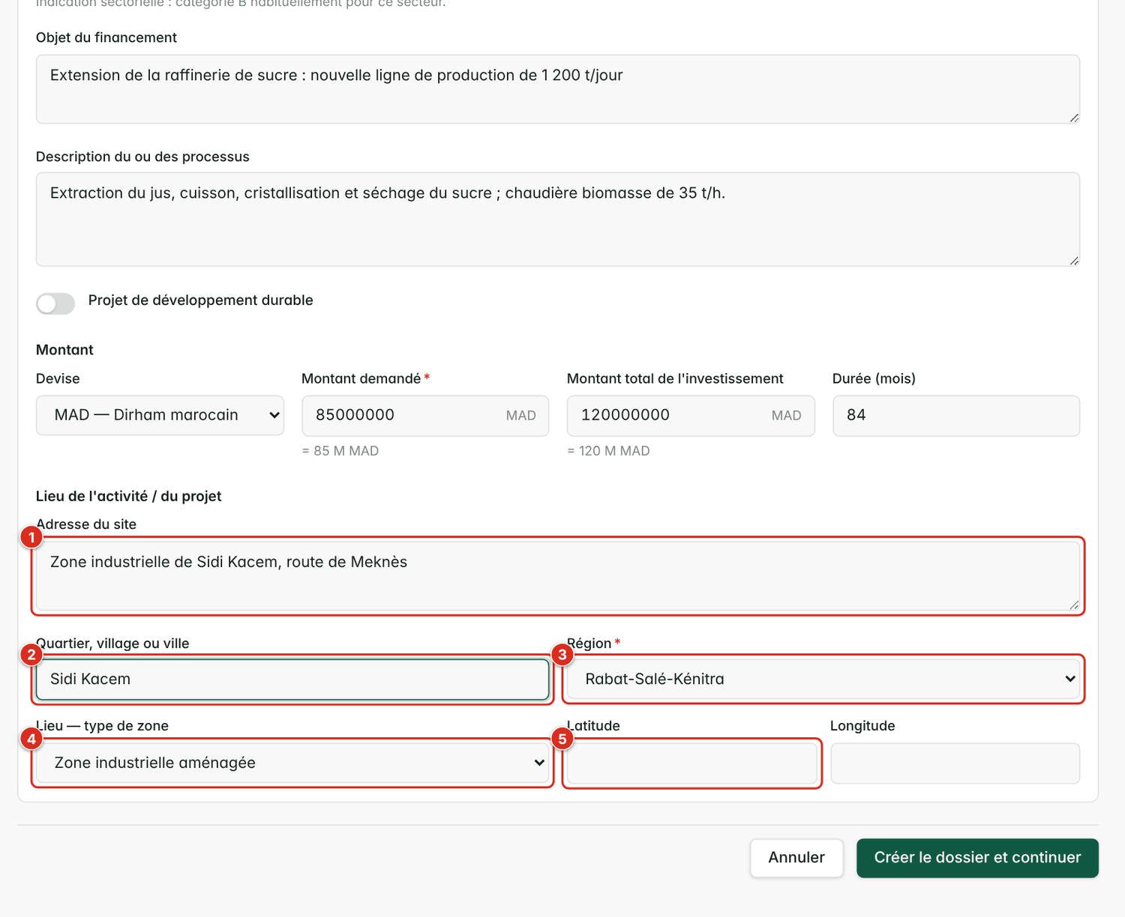
Figure 9 — Identification : localisation du projet
1 | Adresse du site.
2 | Quartier, village ou ville.
3 | Région (obligatoire) : elle alimente les aléas climatiques du volet climat.
4 | Type de zone : urbaine, industrielle, rurale, côtière, zone sensible ou protégée, oasis, montagne…
5 | Coordonnées GPS (latitude, longitude) : facultatives.

Dès que vous cliquez sur Créer le dossier et continuer, l'outil attribue une référence unique (préfixe de la banque, code de l'entité, année, numéro d'ordre : par exemple « SGES-BCP-CA-CASA-2026-00007 ») et vous place sur l'étape suivante. L'identification reste modifiable tant que le dossier est « En cours d'évaluation ».

L'espace de travail du dossier
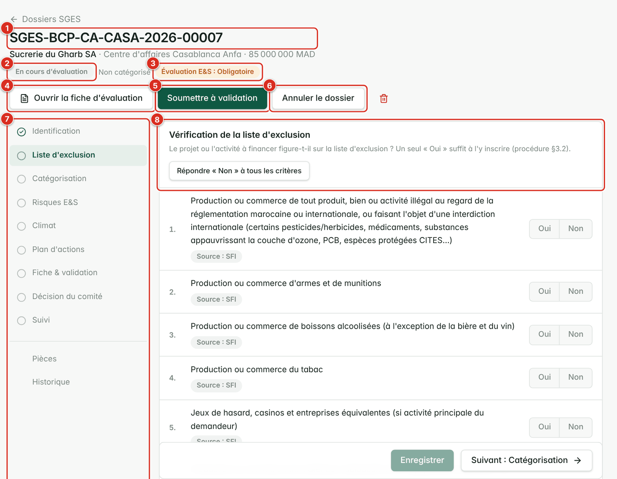
Figure 10 — L'espace de travail d'un dossier
1 | Référence du dossier, suivie du client, de l'entité et du montant.
2 | Statut du dossier (« En cours d'évaluation »).
3 | Pastille Évaluation E&S : Obligatoire (ou Volontaire) selon les critères déclencheurs ; les pastilles de catégorie, de risque résiduel et de climat s'ajoutent au fil de l'évaluation.
4 | Ouvrir la fiche d'évaluation.
5 | Soumettre à validation : disponible lorsque toutes les conditions sont réunies (voir 3.8).
6 | Annuler le dossier (commentaire obligatoire).
7 | Menu des étapes : identification, liste d'exclusion, catégorisation, risques E&S, climat, plan d'actions, fiche et validation, décision du comité, suivi, puis pièces et historique.
8 | Volet de travail : contenu de l'étape sélectionnée.

3.2 Étape 2 — Vérifier la liste d'exclusion
La procédure impose de vérifier que l'activité ou le projet à financer ne figure pas sur la liste d'exclusion de la SFI. L'outil présente les critères un par un (14 critères actifs par défaut : produits ou activités illégaux, armes, alcool, tabac, jeux de hasard, matériaux radioactifs, amiante, pêche au filet dérivant, travail forcé ou des enfants, exploitation forestière, produits chimiques dangereux, terres des populations autochtones, navires-citernes non conformes…).
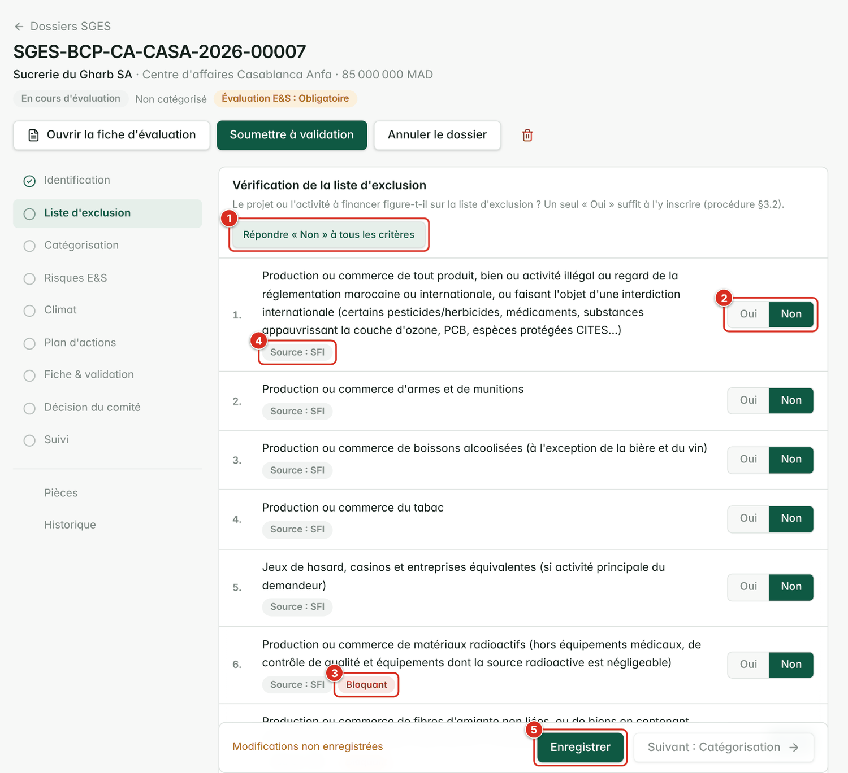
Figure 11 — Liste d'exclusion
1 | Répondre « Non » à tous les critères : raccourci lorsque rien ne s'applique.
2 | Oui / Non pour chaque critère. Il faut répondre à tous les critères.
3 | Pastille Bloquant : un « Oui » à ce critère interdit de présenter le dossier au comité.
4 | Source du critère (SFI, ou politique propre au groupe).
5 | Enregistrer (barre du bas) : le bandeau « Modifications non enregistrées » disparaît.

Un seul « Oui » suffit pour inscrire le projet sur la liste d'exclusion. Dans ce cas :
- un champ Motif / justification devient obligatoire (raison de l'inscription et mesures de mise en conformité attendues du client) ;
- le Responsable RSE est notifié automatiquement ;
- si le critère est « bloquant », le bouton de soumission reste inaccessible : le dossier ne peut pas être présenté.
Sous la liste, un bandeau résume le résultat : « Le projet ne figure pas sur la liste d'exclusion » (en vert) ou « Le projet figure sur la liste d'exclusion ».

3.3 Étape 3 — Catégoriser le projet
Le formulaire de catégorisation compte 25 éléments regroupés en quatre catégories. Il faut répondre « Oui » ou « Non » à chacun.
Catégorie | Définition | Éléments
A | Impacts négatifs potentiels significatifs, hétérogènes, irréversibles ou sans précédent (grandes usines, infrastructures, forêt vierge, patrimoine culturel, déplacement de populations, habitats protégés…). | 11
B | Impacts limités, propres au site, largement réversibles et faciles à atténuer (déchets liquides ou solides, émissions, substances toxiques, consommation d'eau ou d'énergie, bruit, santé et sécurité, permis, sols pollués…). | 12
C | Impacts minimes ou nuls (société de service). | 1
FI | Investissement via un intermédiaire financier (assurance, société de financement, crédit-bail, microfinance, fonds…). | 1

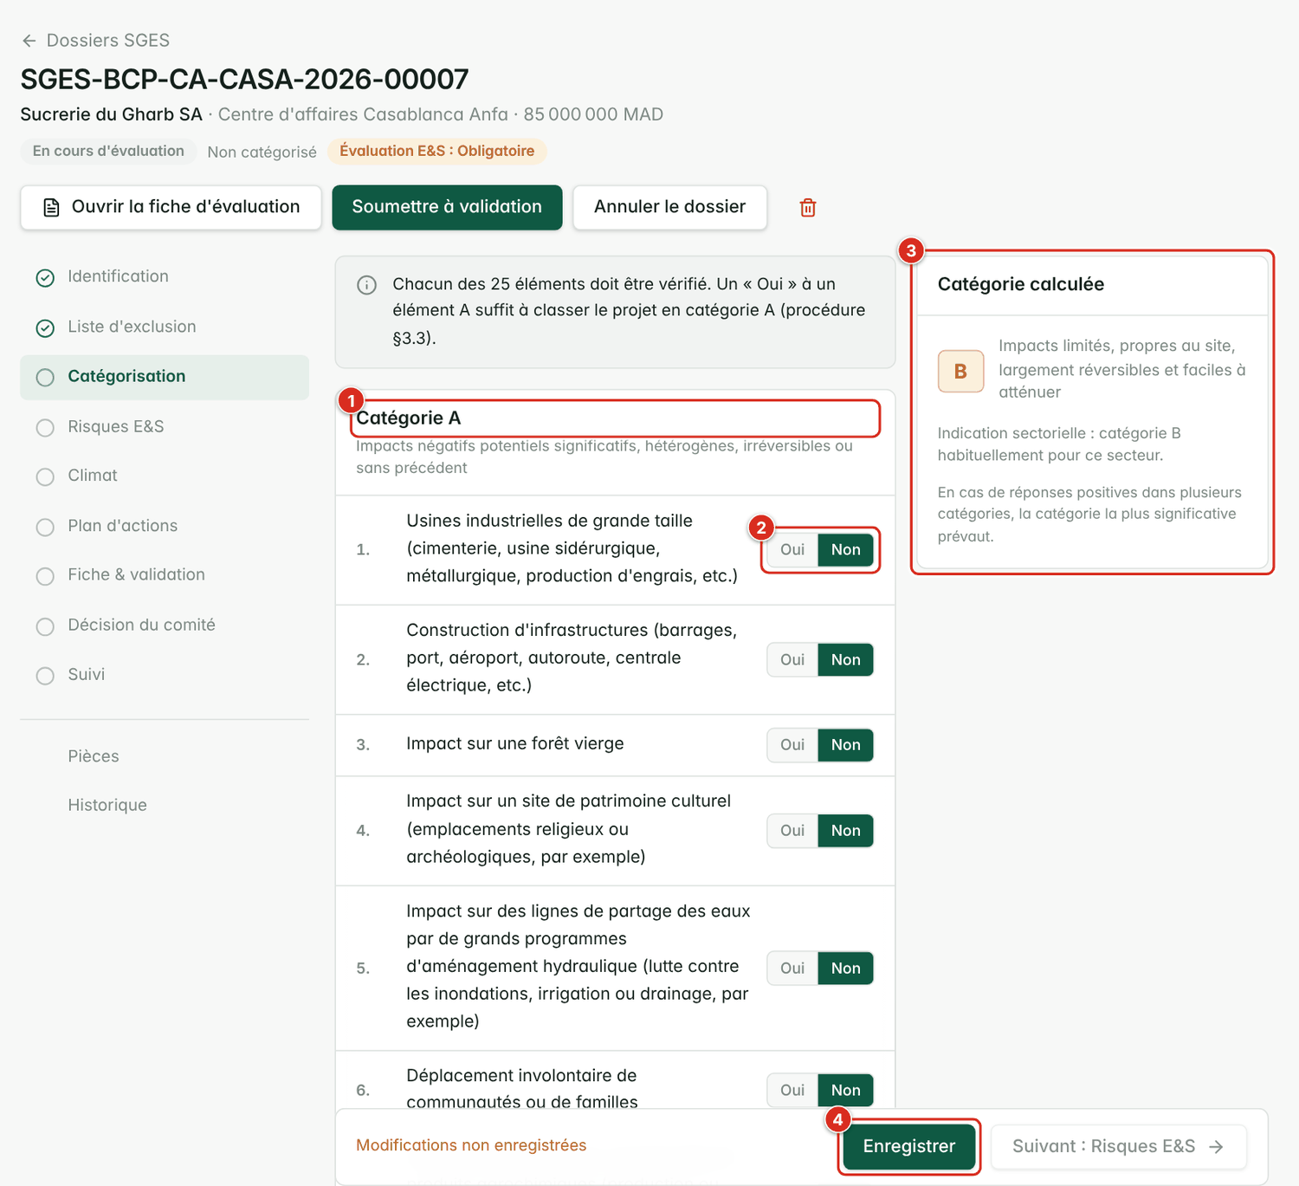
Figure 12 — Formulaire de catégorisation
1 | Catégorie A : onze éléments à fort impact. Un seul « Oui » dans ce groupe classe le projet en catégorie A, quelles que soient les autres réponses.
2 | Oui / Non pour chaque élément (ici, toutes les réponses A sont « Non »).
3 | Catégorie calculée : le résultat se met à jour en direct. Il rappelle l'indication sectorielle et la règle de préséance.
4 | Enregistrer : l'enregistrement fixe la catégorie du dossier.

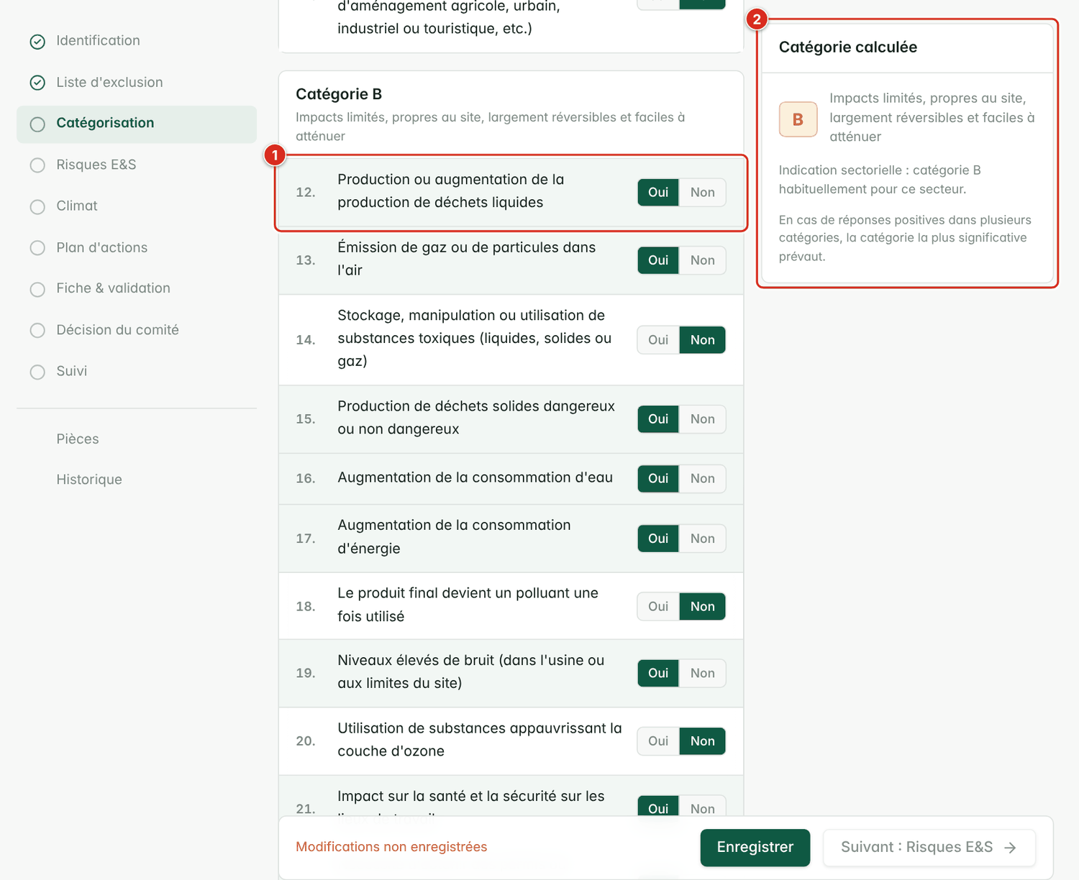
Figure 13 — Éléments de catégorie B cochés et catégorie calculée
1 | Éléments de catégorie B : ici « Oui » aux déchets liquides, aux émissions dans l'air, aux déchets solides, à la consommation d'eau et d'énergie, au bruit, à la santé et sécurité et aux permis.
2 | La catégorie calculée passe à B.

Règle de catégorisation (procédure CFD12340876/0217, § 3.3)
Un « Oui » à un élément A classe le projet en A. Sinon, un « Oui » à un élément B le classe en B. Sinon, il est C ou FI selon l'élément coché.
En cas de réponses positives dans plusieurs catégories, la plus significative l'emporte, selon l'ordre de préséance paramétré (par défaut A, puis B, puis FI, puis C).
Conséquences de la catégorie :
- Catégorie A : une étude d'impact (EIES) réalisée par un cabinet spécialisé est exigée et doit être jointe au dossier ; le Responsable RSE est notifié ; le niveau de risque résiduel est relevé d'un cran.
- Catégorie FI : précisez la sous-catégorie FI-1 (portefeuille exposé à des activités de catégorie A), FI-2 (catégorie B) ou FI-3 (impacts minimes).
- Chaque catégorie déclenche sa propre check-list à l'étape suivante.
Reclassement
Seul le Responsable RSE peut retenir une catégorie différente de la catégorie calculée, avec une justification obligatoire ; le reclassement est journalisé et notifié (voir le chapitre 6).

3.4 Étape 4 — Identifier les risques E&S (check-lists)
Le questionnaire dépend de la catégorie : l'outil n'affiche que les questions applicables (catégorie, et éventuellement secteur). Pour notre projet de catégorie B, il comporte 46 questions réparties en thématiques : signalétique de l'entreprise, gestion environnementale (effluents, déchets, air et bruit, produits dangereux, urgence, autorisations, système de gestion, eau et énergie), hygiène et sécurité, ressources humaines, normes de performance SFI et Principes de l'Équateur, climat et énergie.
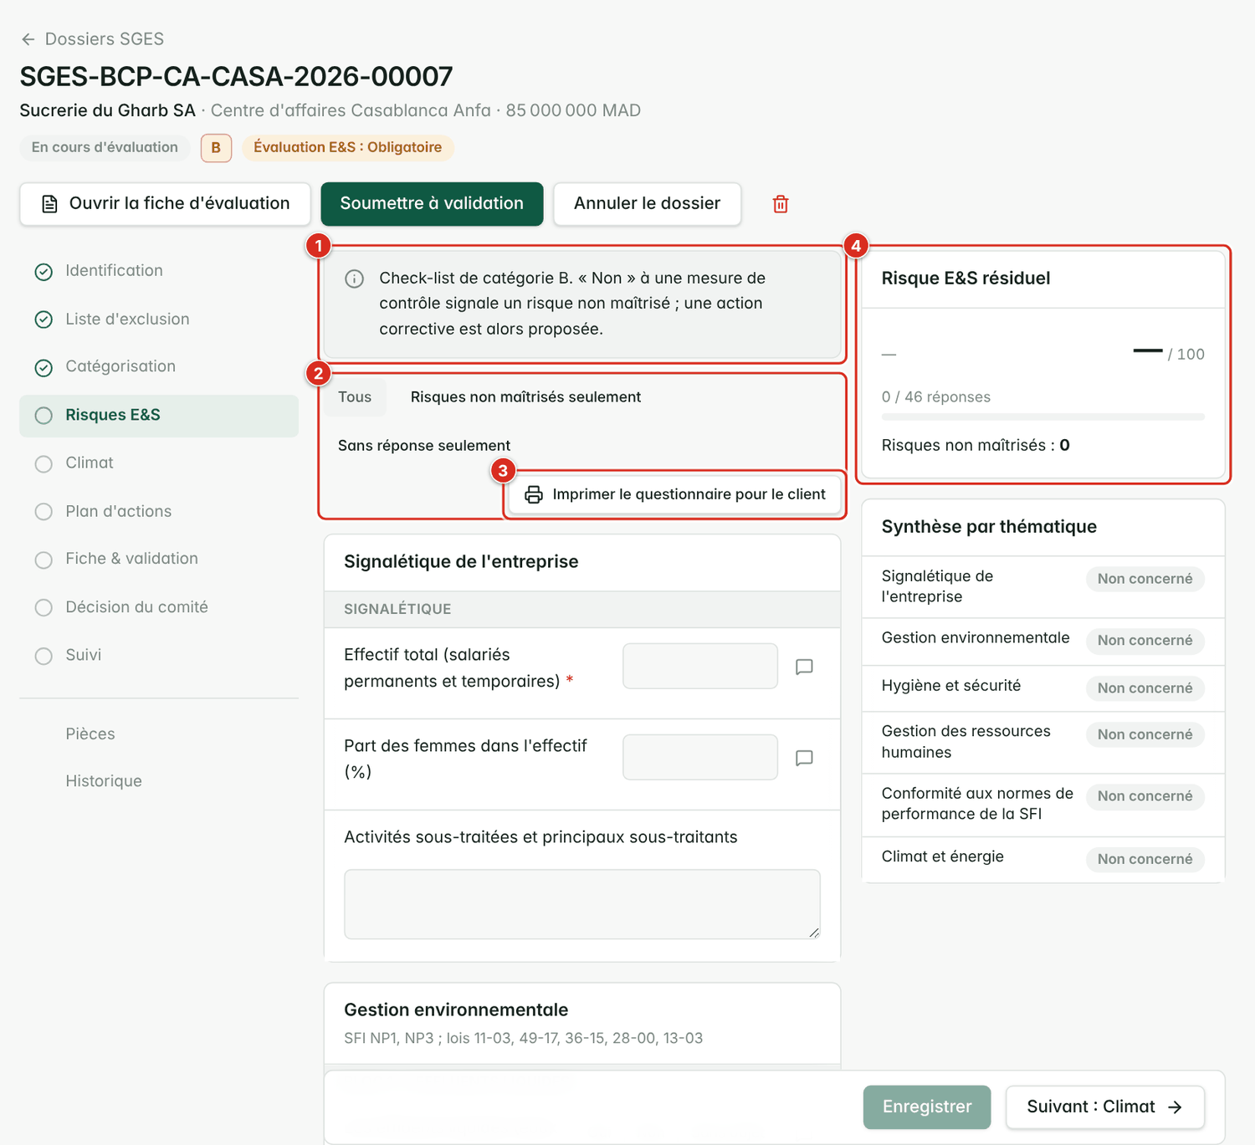
Figure 14 — Check-list E&S : écran d'ouverture
1 | Check-list de la catégorie du projet (ici catégorie B) : thématiques et nombre de questions applicables.
2 | Filtres : toutes les questions, risques non maîtrisés seulement, ou questions sans réponse.
3 | Imprimer le questionnaire pour le client : version papier à faire remplir lors d'une visite.
4 | Risque E&S résiduel : score, niveau, avancement et nombre de risques non maîtrisés, mis à jour en direct.

Types de réponse selon la question : Oui / Non / Sans objet, nombre (effectif, part des femmes…) ou texte libre. Les questions obligatoires portent un astérisque rouge. Chaque question affiche sa gravité (Faible, Moyenne, Élevée, Critique), ses références réglementaires (loi, norme de performance SFI, directive) et une icône de bulle pour saisir une observation.
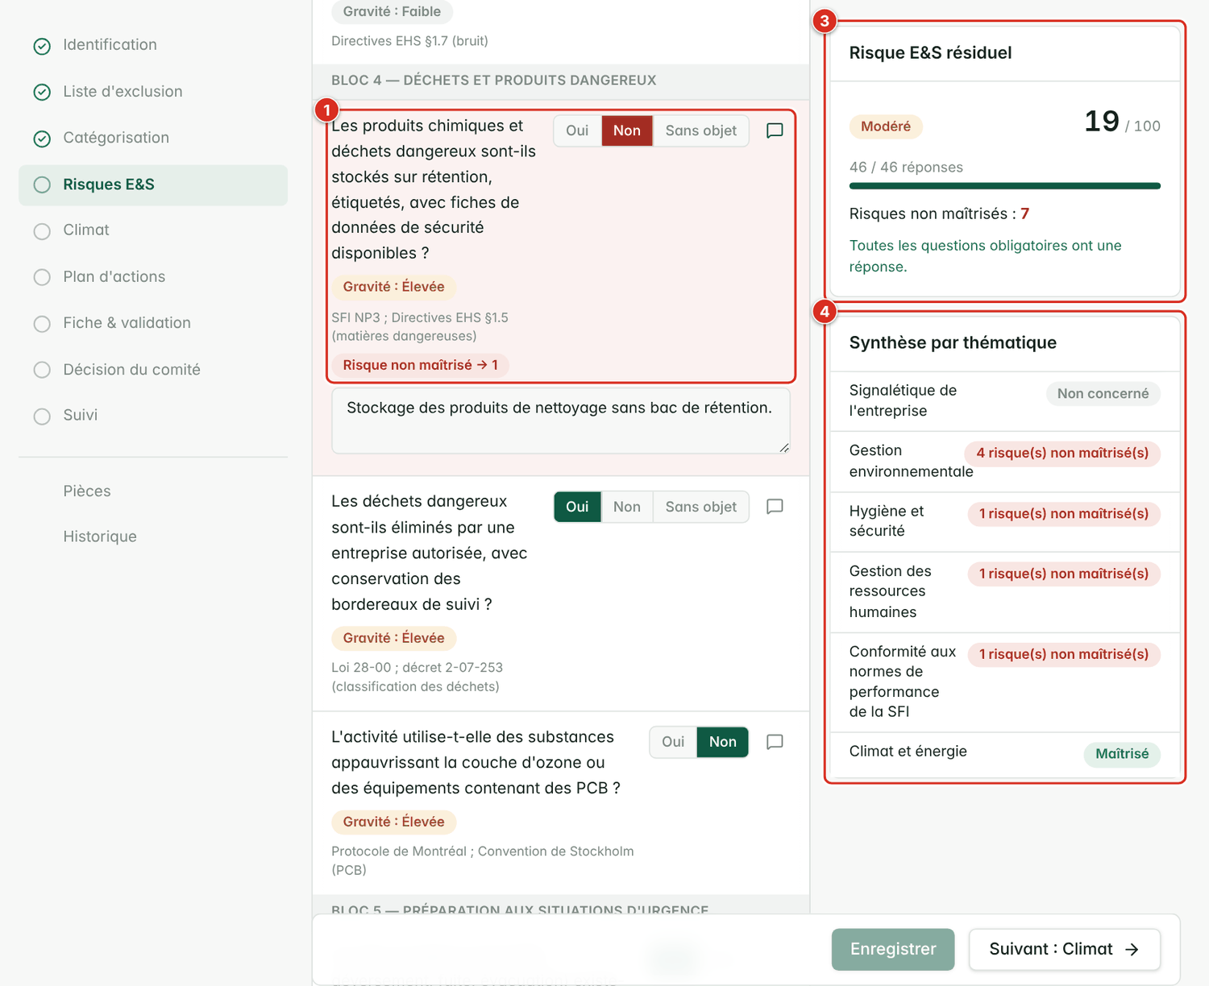
Figure 15 — Questions avec risque non maîtrisé
1 | Une réponse qui signale un risque non maîtrisé s'affiche en rouge et indique le nombre d'actions correctives associées.
2 | Réponse Oui / Non / Sans objet de la question.
3 | Score de risque résiduel et niveau, mis à jour à chaque réponse.
4 | Synthèse par thématique : risques non maîtrisés par thématique.

Comment le score est-il calculé ?
Chaque question a une gravité de 1 (faible) à 4 (critique). Le score est la part, pondérée par la gravité, des questions applicables dont la réponse signale un risque non maîtrisé :
Score = 100 × (somme des gravités des risques non maîtrisés) ÷ (somme des gravités des questions répondues)
Score | Niveau de risque résiduel
moins de 15 | Faible
de 15 à moins de 35 | Modéré
de 35 à moins de 60 | Élevé
60 et plus | Critique

Deux règles complémentaires s'appliquent : en catégorie A, le niveau est relevé d'un cran dès qu'un risque est non maîtrisé ; un risque de gravité critique non maîtrisé porte le niveau au moins à Élevé. Les seuils (15, 35, 60) sont paramétrables par l'administrateur.

Rédiger le commentaire de l'évaluation
En bas de la check-list, le commentaire d'évaluation E&S est obligatoire par défaut. Il présente le contexte du projet, les principaux enjeux, l'appréciation des mesures existantes et les conditions proposées au comité. Le bouton Insérer le canevas pré-remplit un plan en cinq points.
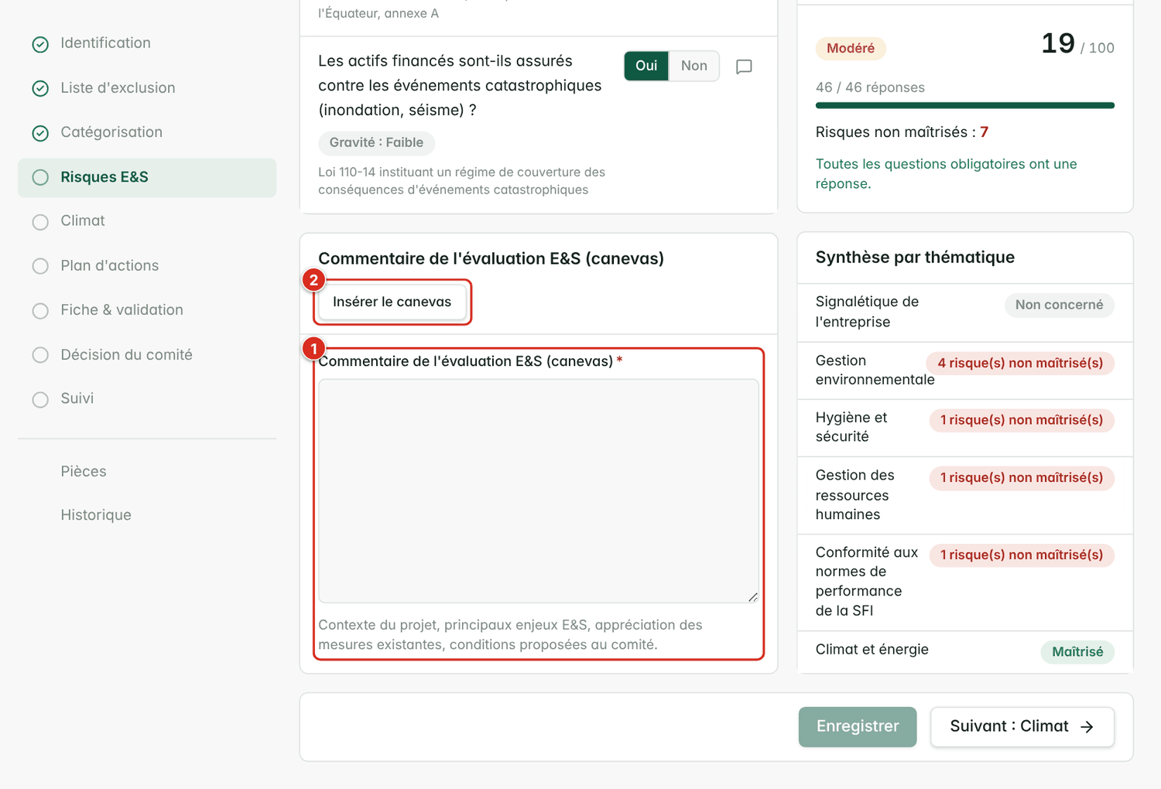
Figure 16 — Commentaire de l'évaluation (canevas)
1 | Zone de commentaire (obligatoire).
2 | Insérer le canevas : insère le plan type en cinq points.

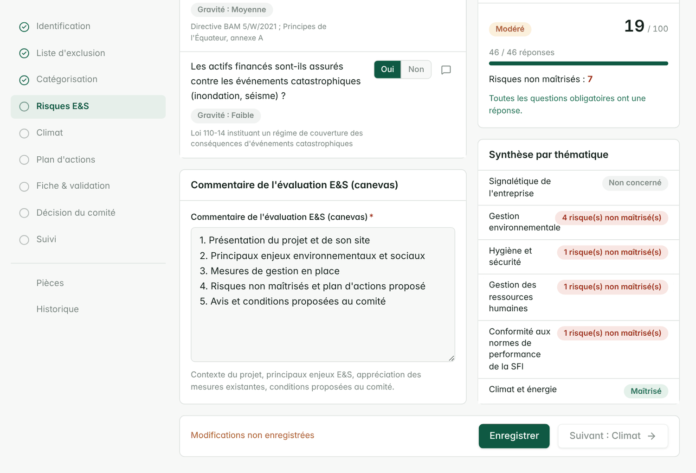
Figure 17 — Canevas inséré, prêt à être complété
1 | Les cinq rubriques : présentation du projet et de son site ; principaux enjeux ; mesures de gestion en place ; risques non maîtrisés et plan d'actions proposé ; avis et conditions proposées au comité.

À l'enregistrement, le plan d'actions est généré
En enregistrant la check-list, l'outil propose automatiquement les actions correctives liées aux risques non maîtrisés (ici 11 actions). Vous les négociez à l'étape 6.
Assistant IA (facultatif)
Lorsque l'administrateur l'a activé, un onglet « Assistant IA » propose, à partir de l'étude d'impact déposée dans les pièces, des réponses suggérées avec les extraits sources. Les suggestions ne sont jamais appliquées sans votre validation.

3.5 Étape 5 — Renseigner le volet climat
Le volet climat répond à la directive BAM n° 5/W/2021 (risques physiques et de transition) et aux référentiels TCFD / ISSB S2, aux Principes de l'Équateur IV et à PCAF pour les émissions financées. Les valeurs de départ sont reprises de la région et du secteur du projet ; vous les ajustez au vu du site.
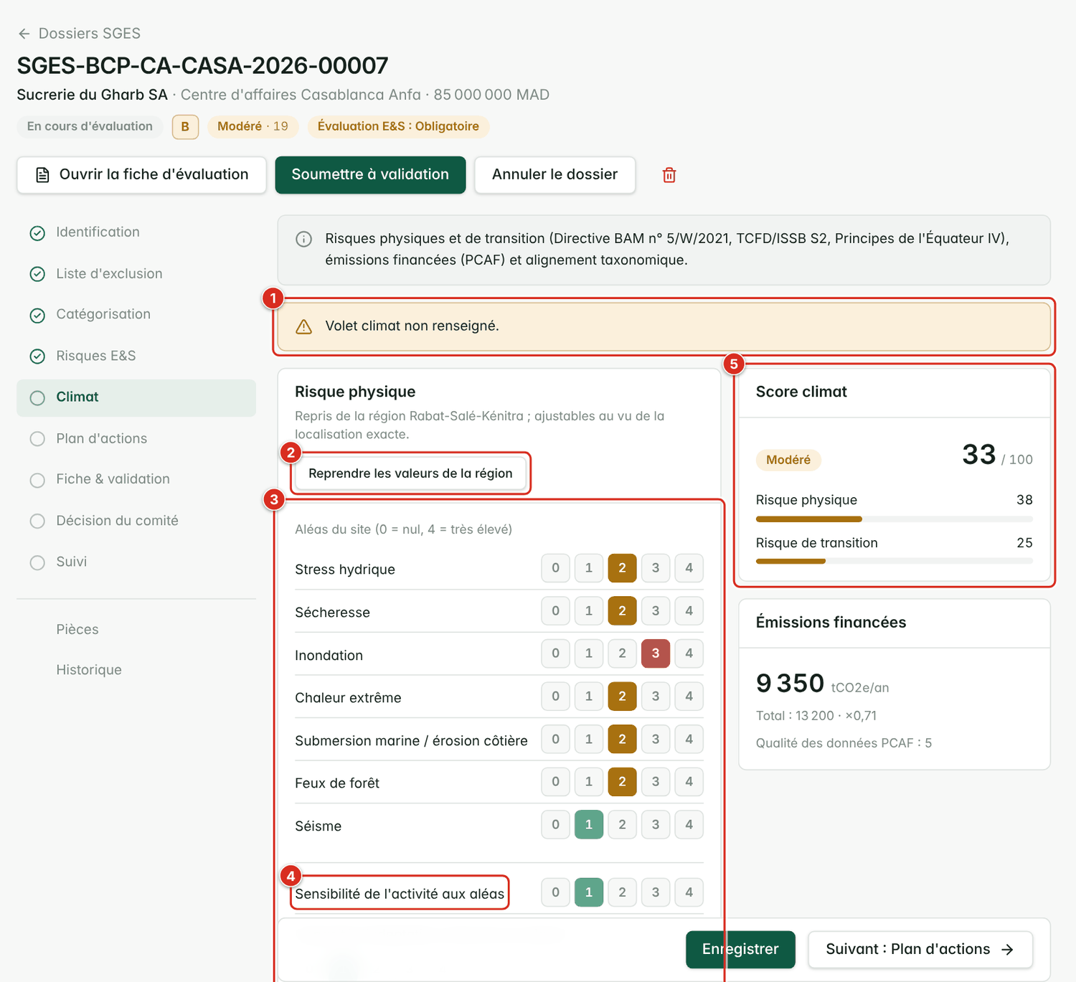
Figure 18 — Volet climat : risque physique
1 | Bandeau « Volet climat non renseigné » : il disparaît après enregistrement.
2 | Reprendre les valeurs de la région : réinitialise les aléas avec les valeurs de la région du projet.
3 | Aléas du site (0 = nul, 4 = très élevé) : stress hydrique, sécheresse, inondation, chaleur extrême, submersion marine, feux de forêt, séisme.
4 | Sensibilité de l'activité aux aléas et capacité d'adaptation (mesures en place), de 0 à 4.
5 | Score climat calculé en direct : risque physique, risque de transition, émissions financées.

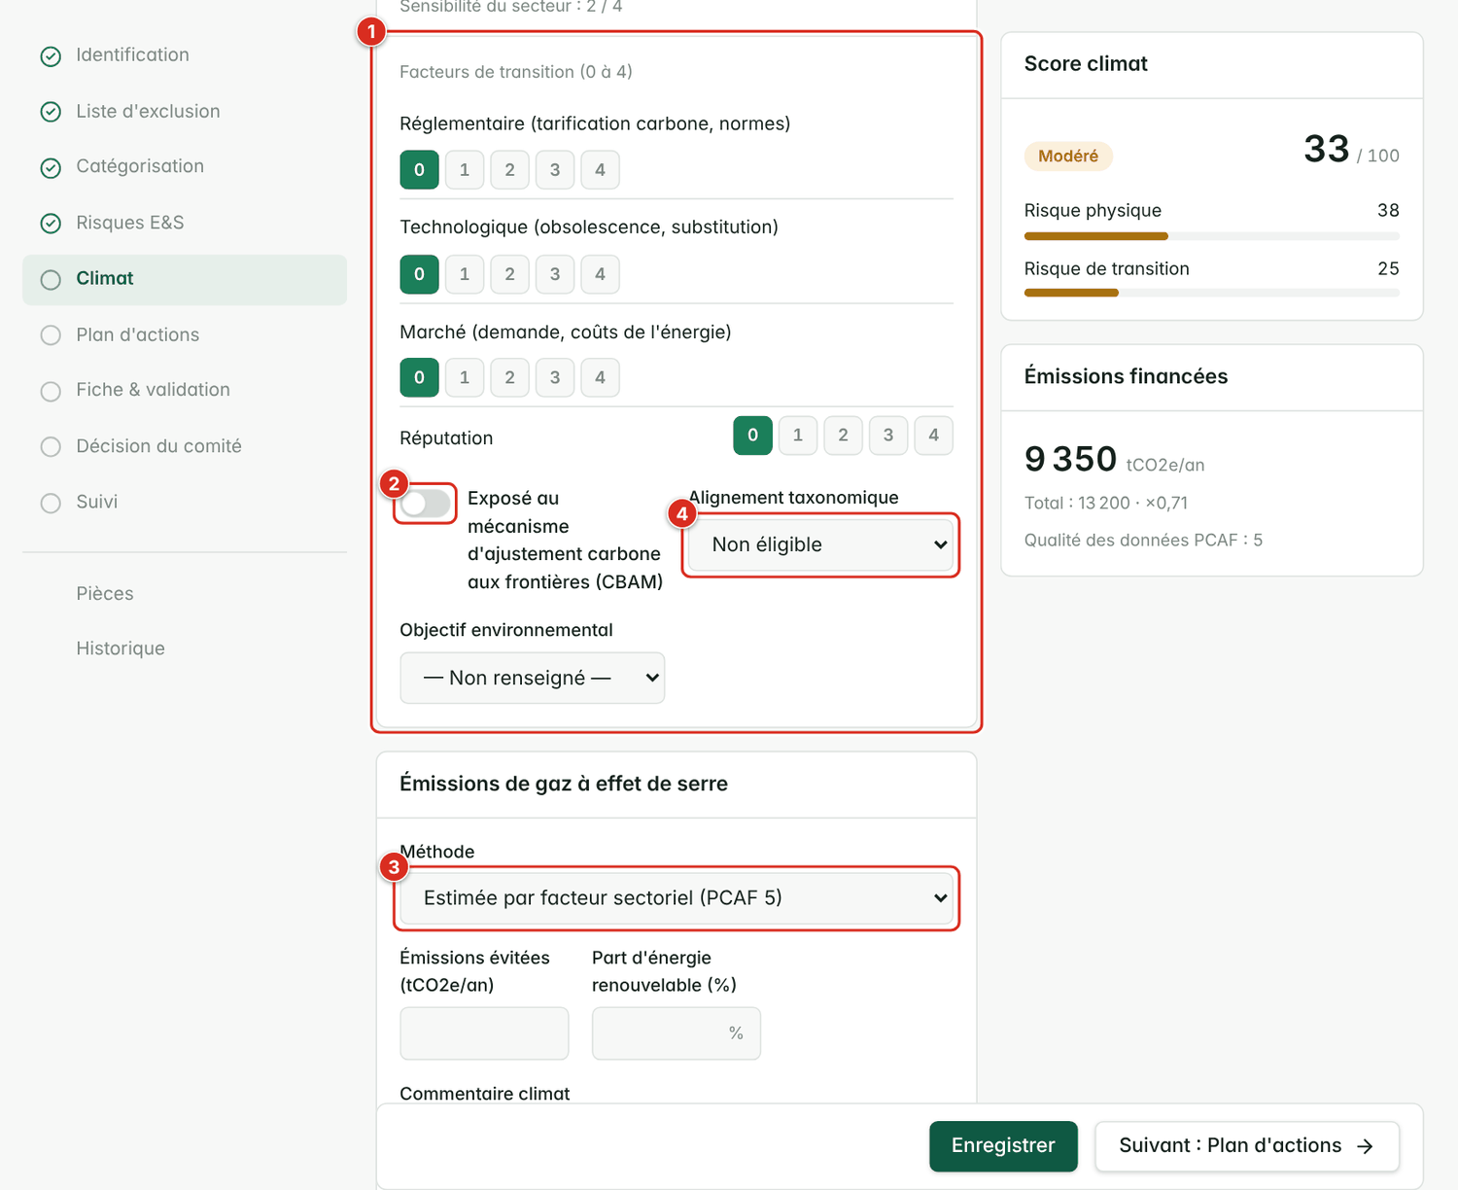
Figure 19 — Volet climat : transition, émissions et taxonomie
1 | Facteurs de transition (0 à 4) : réglementaire (tarification carbone, normes), technologique, marché, réputation.
2 | Exposition au CBAM : mécanisme d'ajustement carbone aux frontières de l'UE ; indiquez la part des ventes exportées vers l'UE.
3 | Méthode de calcul des émissions : déclarées / mesurées, estimées à partir de l'activité, ou estimées par facteur sectoriel (qualité PCAF 5).
4 | Alignement taxonomique : vert, transition, non aligné ou non éligible ; un objectif environnemental peut être précisé.

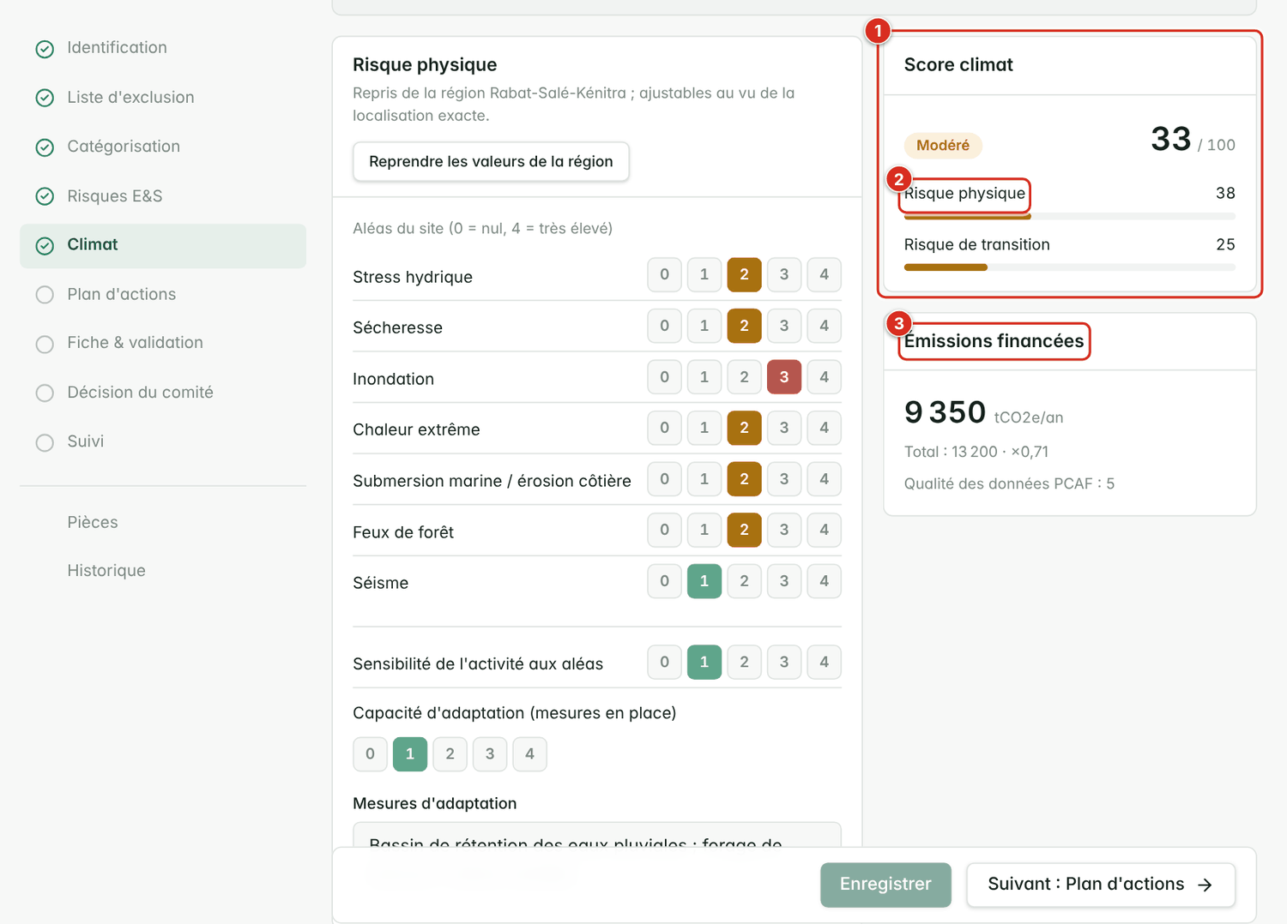
Figure 20 — Résultats du volet climat
1 | Score climat (0 à 100) et niveau : faible, modéré (à partir de 25), élevé (50), très élevé (75).
2 | Risque physique et risque de transition : le risque dominant pèse 60 % du score, l'autre 40 %.
3 | Émissions financées (tCO2e par an) : émissions du projet × part financée par la banque, avec la qualité des données PCAF.

Le volet climat est obligatoire avant soumission par défaut ; l'administrateur peut le rendre facultatif ou le désactiver.

3.6 Étape 6 — Négocier le plan d'actions
Le plan d'actions correctives est généré automatiquement à partir des risques non maîtrisés relevés dans la check-list, grâce à une bibliothèque d'actions types (horizon court, moyen ou long terme) rattachées à chaque question. Il doit être négocié avec le client : pour chaque action, le client la retient ou l'écarte.
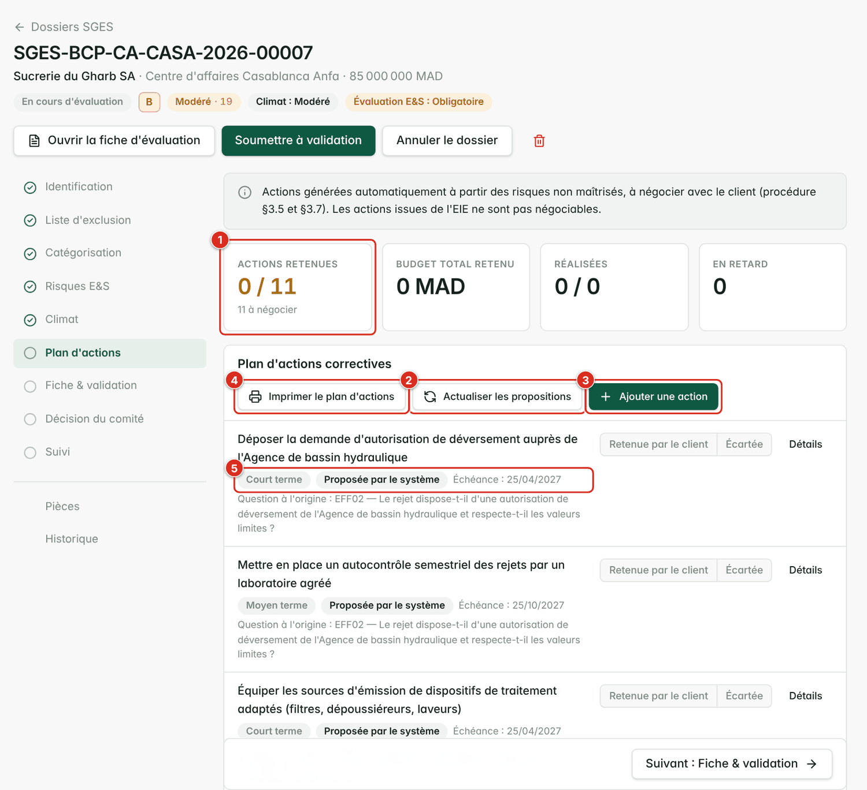
Figure 21 — Plan d'actions proposé
1 | Actions retenues : « 0 / 11 — 11 à négocier ». Les autres tuiles donnent le budget retenu, les actions réalisées et celles en retard.
2 | Actualiser les propositions : recalcule les actions après une modification de la check-list (ajoute les nouvelles, retire celles dont le risque a disparu).
3 | Ajouter une action : action libre, issue de l'étude d'impact (EIE / PGES) ou demandée par le comité.
4 | Imprimer le plan d'actions pour le faire signer par le client.
5 | Chaque action indique son horizon (court, moyen, long terme), son origine (proposée par le système, EIE, comité, visite, manuelle), son échéance et la question à l'origine.

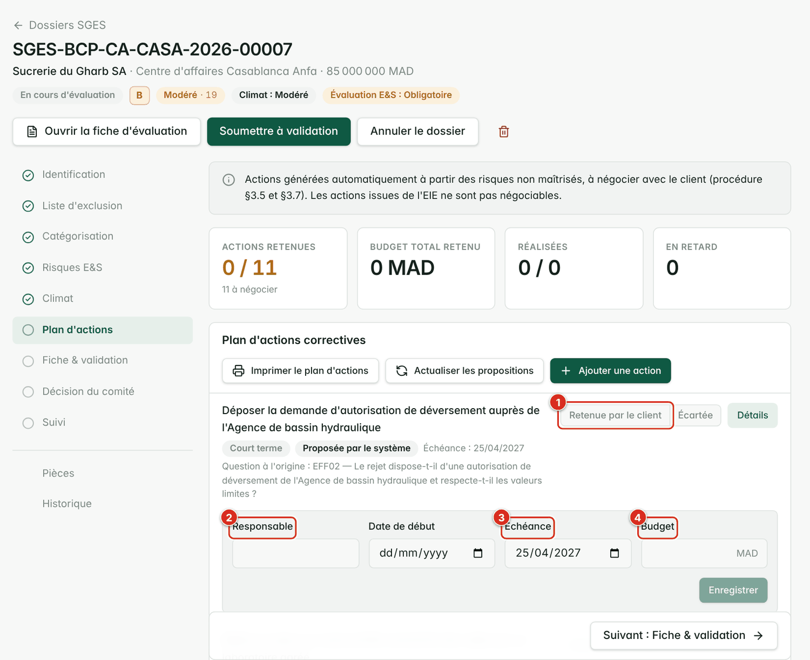
Figure 22 — Détail d'une action
1 | Retenue par le client / Écartée : la décision de négociation. Les actions issues de l'étude d'impact ne sont pas négociables.
2 | Responsable chez le client.
3 | Échéance (ainsi que la date de début).
4 | Budget estimé, en devise du dossier.

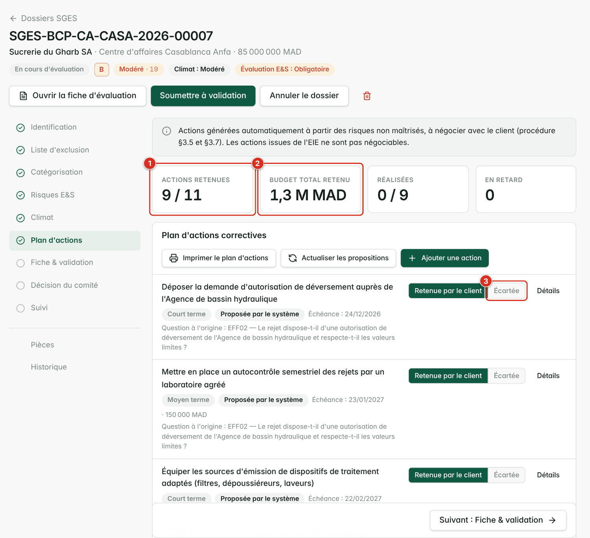
Figure 23 — Plan d'actions négocié
1 | 9 actions retenues sur 11.
2 | Budget total retenu : 1,3 M MAD.
3 | Action écartée : saisissez la réserve du client qui motive le refus ; elle est conservée dans la fiche.

Condition de soumission
Chaque action proposée doit être négociée (retenue ou écartée) avant de pouvoir soumettre le dossier. Une action laissée « À négocier » bloque la soumission.

3.7 Joindre les pièces
La rubrique Pièces (sous les étapes) rassemble les documents du dossier : étude d'impact (EIES), plan de gestion (PGES), décision d'acceptabilité environnementale, autorisations, plan d'actions signé, lettre d'engagement E&S, rapports de suivi, photos de visite.
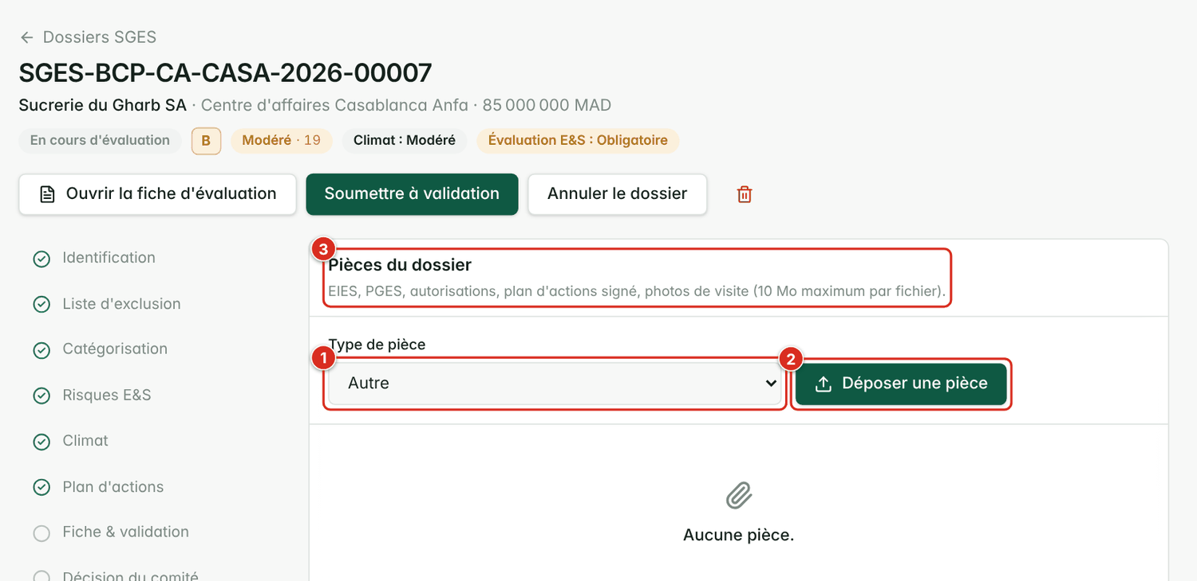
Figure 24 — Rubrique Pièces
1 | Type de pièce à choisir avant le dépôt.
2 | Déposer une pièce : formats PDF, images, Word, Excel ou texte, 10 Mo maximum par fichier.
3 | Liste des pièces déposées (nom, type, taille, date).

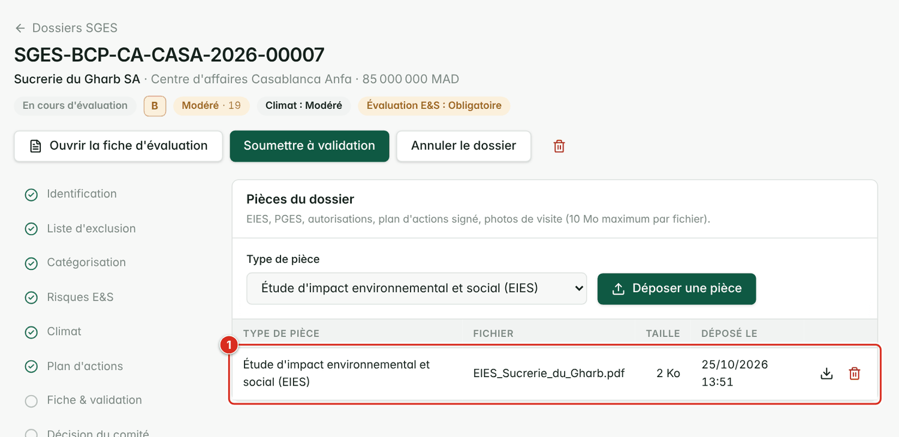
Figure 25 — Pièce déposée
1 | La pièce apparaît avec son type, sa taille et sa date de dépôt ; elle peut être téléchargée ou supprimée tant que le dossier est modifiable.

En catégorie A, l'étude d'impact est obligatoire : sans pièce de type « EIES », le dossier ne peut pas être soumis (règle paramétrable).

3.8 Étape 7 — Relire la fiche et soumettre à validation
L'étape Fiche & validation présente d'abord la liste « Avant de soumettre » : tant qu'un point reste à traiter, il est listé en rouge et le bouton de soumission est inactif.
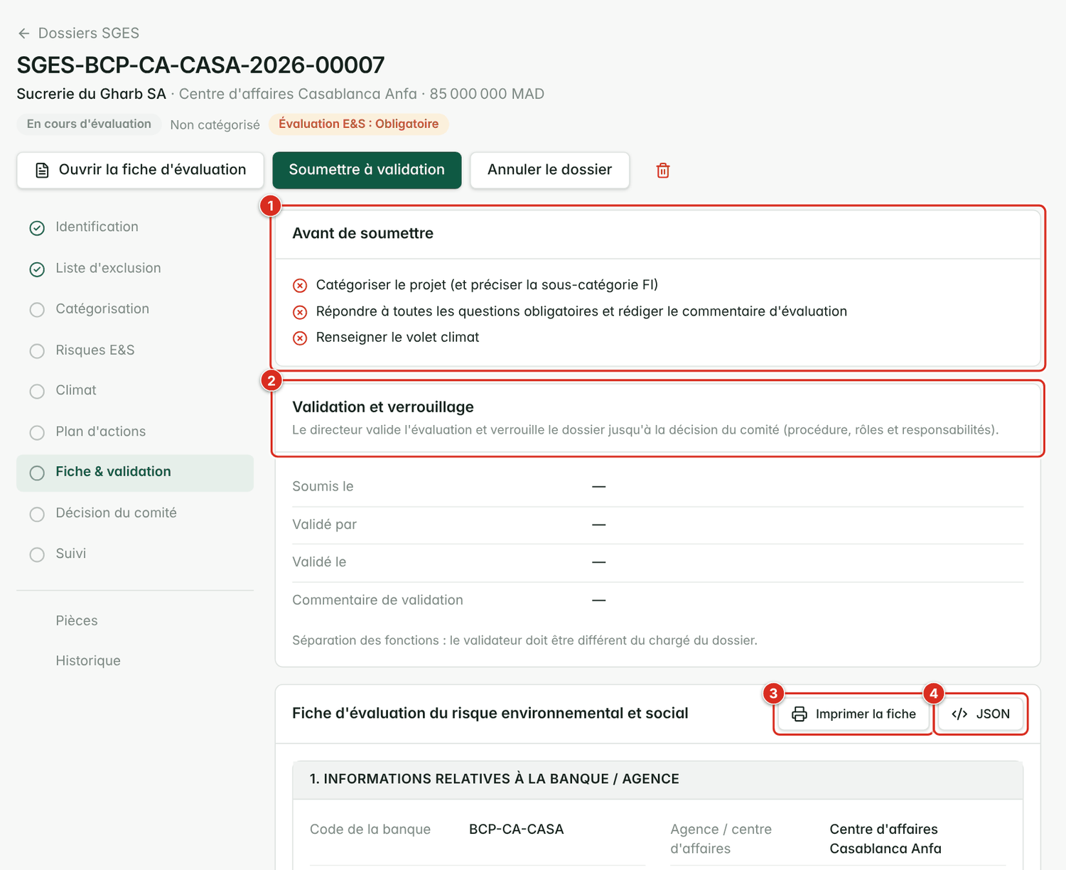
Figure 26 — Fiche & validation : points restant à traiter
1 | Avant de soumettre : chaque ligne est une condition non remplie (catégoriser, répondre à toutes les questions obligatoires et rédiger le commentaire, renseigner le climat, négocier le plan, joindre l'EIES en catégorie A…).
2 | Validation et verrouillage : dates et auteur de la soumission et de la validation (vides tant que le dossier n'est pas soumis).
3 | Imprimer la fiche : version imprimable ou PDF.
4 | JSON : données telles que transmises à la plateforme d'octroi.

Quand toutes les conditions sont réunies, le message devient vert : « Toutes les conditions sont réunies : le dossier peut être soumis ».
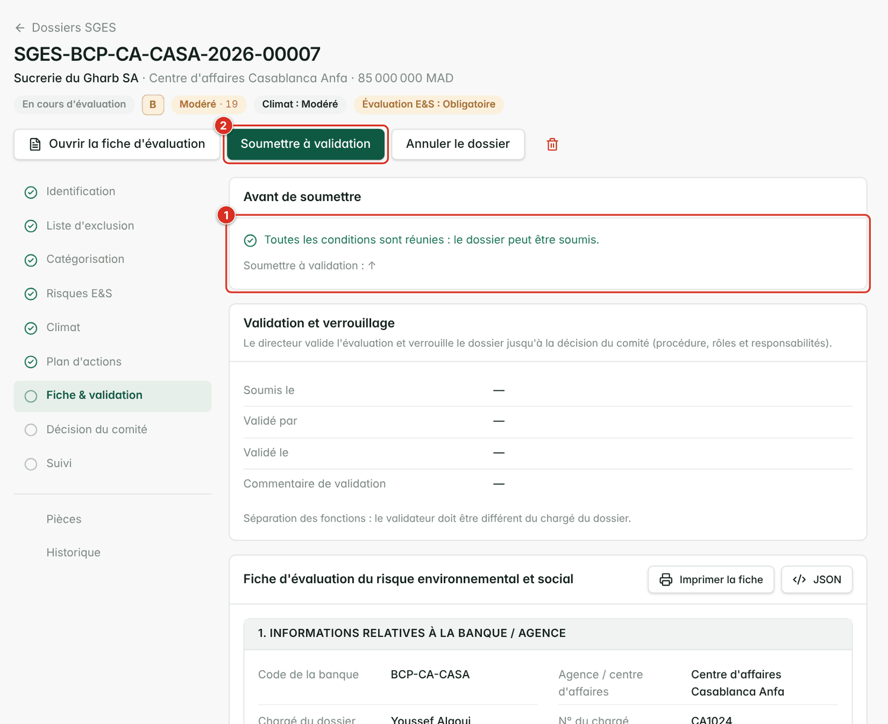
Figure 27 — Dossier prêt à être soumis
1 | Message de confirmation : plus aucune condition ne manque.
2 | Soumettre à validation.

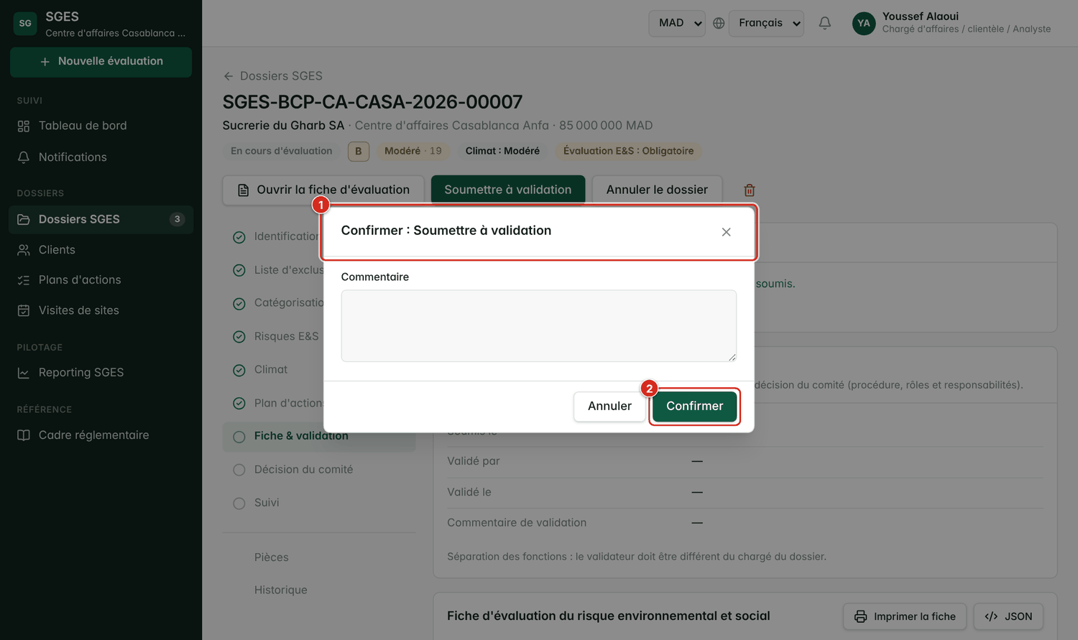
Figure 28 — Confirmation de la soumission
1 | Fenêtre de confirmation : un commentaire à l'attention du directeur est possible.
2 | Confirmer : le dossier passe au statut « À valider » et les directeurs habilités sont notifiés.

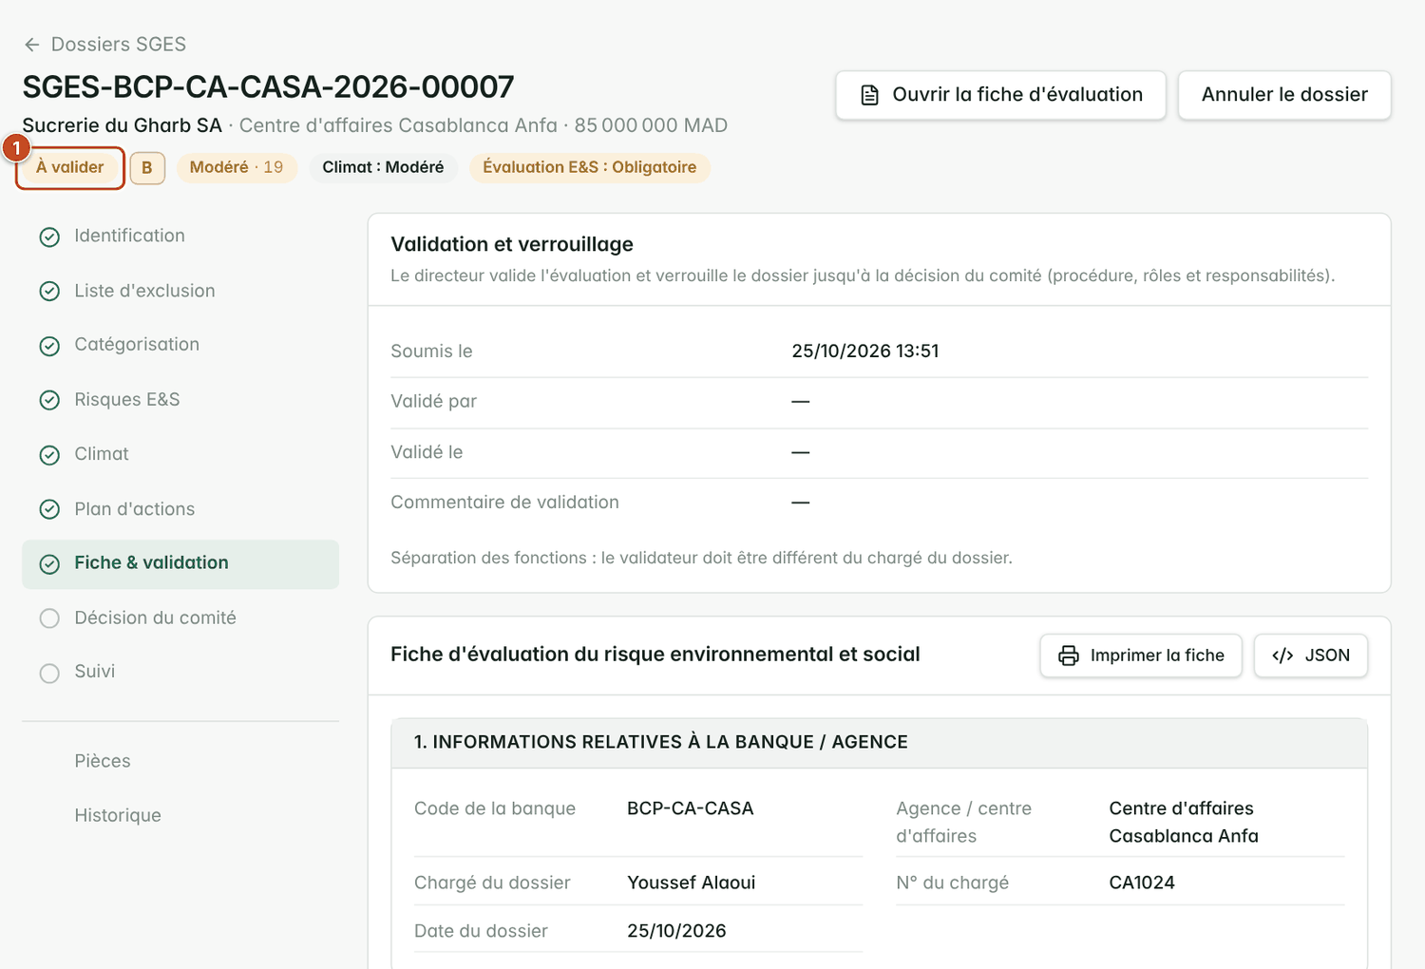
Figure 29 — Dossier soumis
1 | Statut À valider : les volets d'évaluation ne sont plus modifiables ; seul le directeur peut valider ou retourner le dossier.

La fiche d'évaluation elle-même comporte cinq parties, conformes au cahier des charges : informations relatives à la banque et à l'agence ; informations relatives au client et au projet ; conclusions de l'évaluation (liste d'exclusion, catégorie, risque résiduel, principales problématiques E&S, exposition aux risques non maîtrisés) ; plan d'actions correctives ; décision du comité de crédit. Elle est identique à l'écran, à l'impression et dans l'échange avec la plateforme d'octroi.

3.9 Historique du dossier
La rubrique Historique (sous les étapes) liste chronologiquement les événements du dossier : création, modifications, changements de statut avec leur commentaire, décision du comité, reclassements, actions du plan. Elle permet de savoir qui a fait quoi et quand ; les mêmes opérations figurent aussi dans le journal d'audit (chapitre 5).
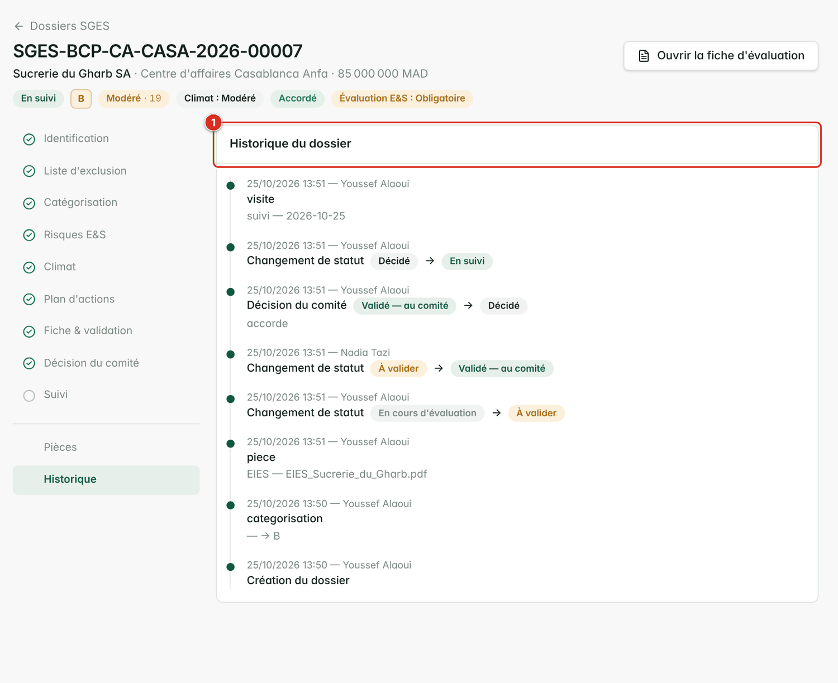
Figure 30 — Historique du dossier
1 | Historique du dossier : date, auteur et événement de chaque opération.

4. Valider, décider et suivre
Une fois le dossier soumis, il suit un circuit en plusieurs temps, chaque acteur n'intervenant que dans le cadre de ses droits :
Statut | Qui agit ? | Action possible
En cours d'évaluation | Chargé d'affaires | Saisir, enregistrer, soumettre, annuler
À valider | Directeur | Valider, ou retourner au chargé d'affaires avec un motif
Validé | Comité de crédit (saisie par un habilité) | Enregistrer la décision du comité
Décidé | Chargé d'affaires / suivi | Démarrer le suivi, ou annuler
En suivi | Chargé de suivi | Planifier les visites, mettre à jour le plan, clôturer
Clôturé / Annulé | Directeur, administrateur | Rouvrir si nécessaire

4.1 La validation par le directeur
Le directeur reçoit une notification dès qu'un dossier est soumis. Il ouvre l'étape Fiche & validation, relit la synthèse et choisit.
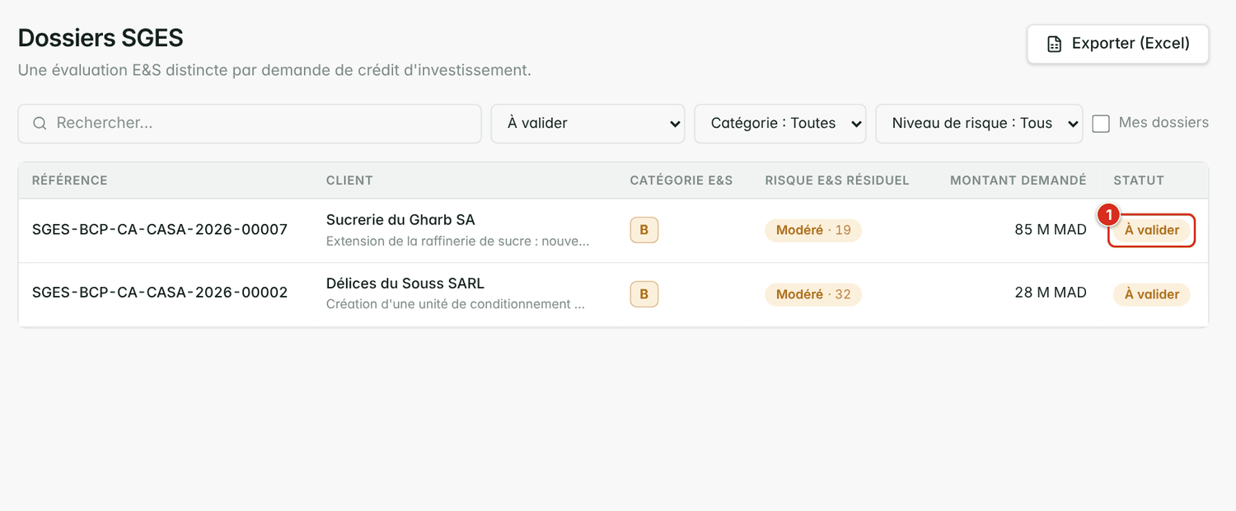
Figure 31 — Liste des dossiers à valider
1 | Statut À valider dans la liste des dossiers : le directeur filtre sur ce statut pour trouver les dossiers à traiter.

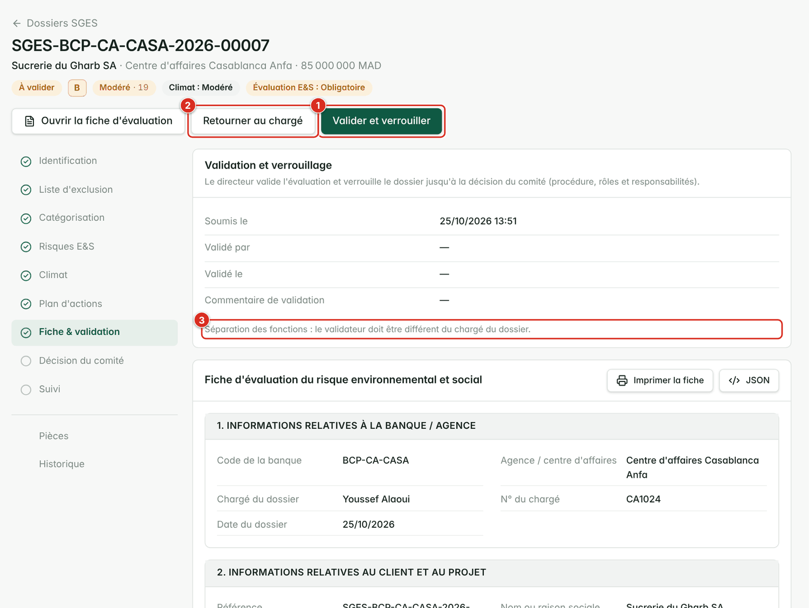
Figure 32 — Validation : confirmation
1 | Valider et verrouiller : verrouille la fiche et la transmet au comité de crédit.
2 | Retourner au chargé d'affaires : le dossier redevient modifiable ; un commentaire est obligatoire.
3 | Séparation des fonctions : le validateur doit être différent du chargé du dossier.

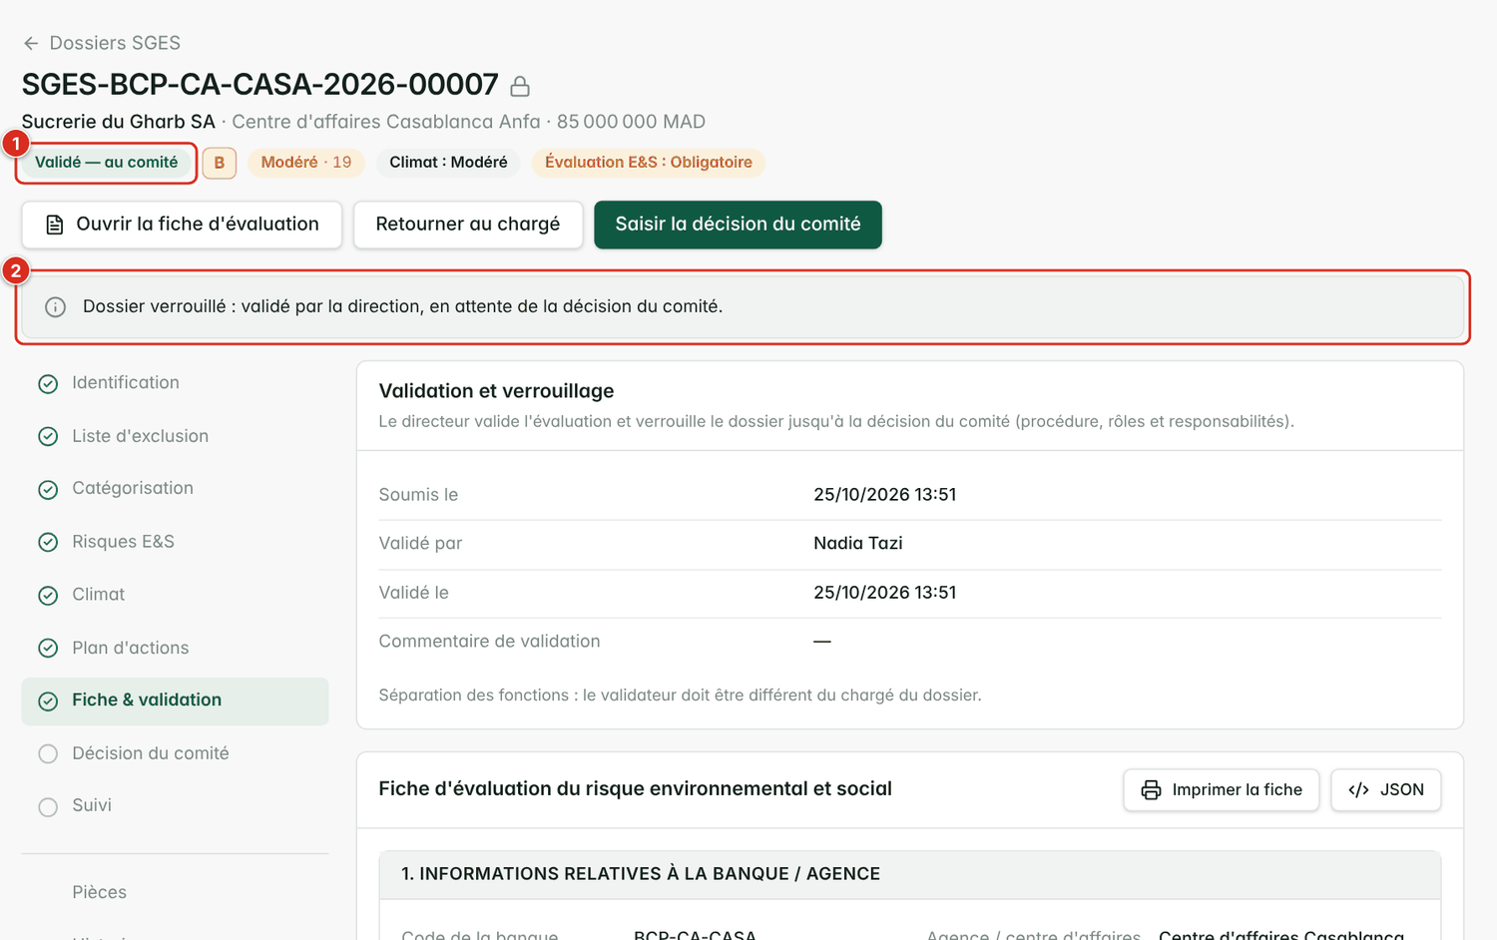
Figure 33 — Dossier validé
1 | Statut Validé — au comité.
2 | Dossier verrouillé : validé par la direction, en attente de la décision du comité. Les dates et l'auteur de la validation sont renseignés.

Séparation des tâches
Par défaut, la personne qui a soumis le dossier ne peut pas le valider elle-même. Cette règle est paramétrable.

4.2 La décision du comité de crédit
Dans l'étape Décision du comité, un utilisateur habilité enregistre l'issue de la séance : date, décision (Accord, Accord avec réserves, Ajourné ou Refus) et, le cas échéant, les conditions suspensives à lever et leurs réserves.
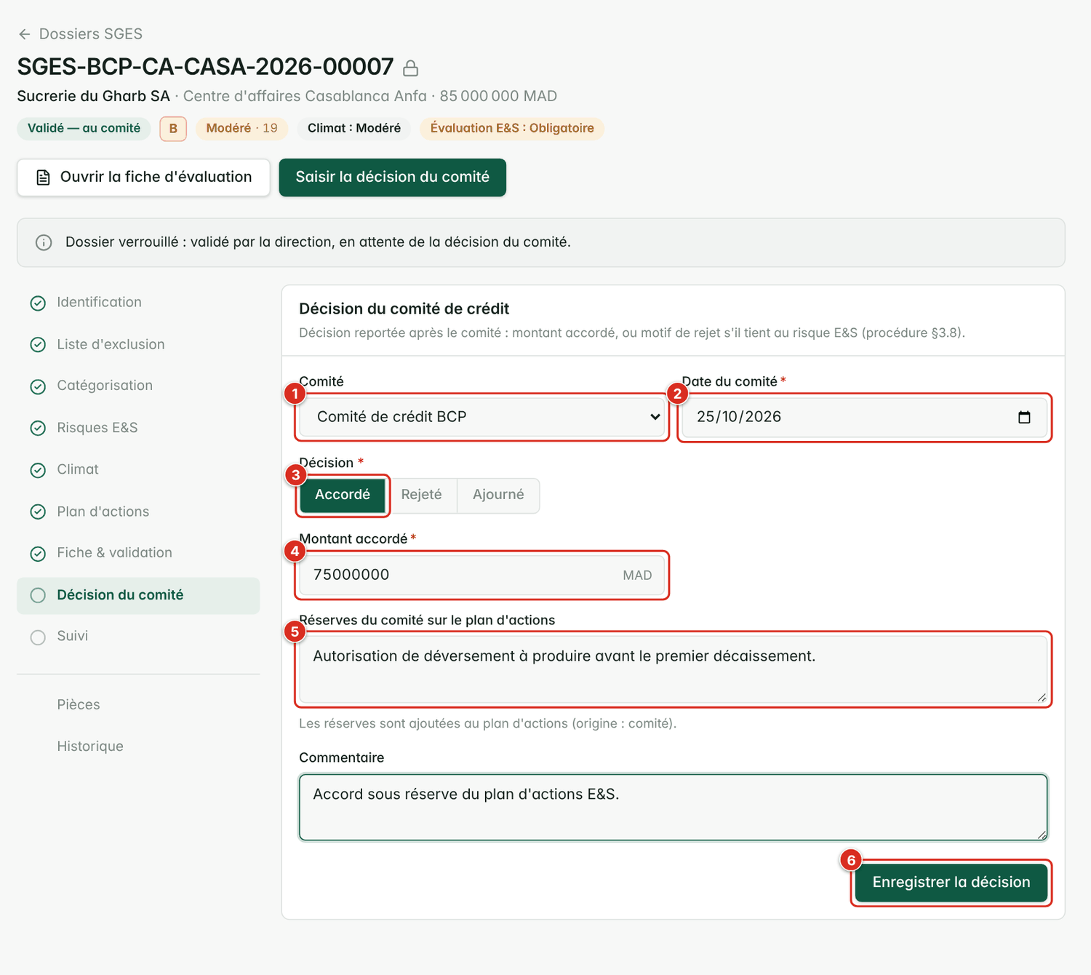
Figure 34 — Enregistrement de la décision
1 | Comité concerné.
2 | Date du comité.
3 | Décision : Accordé, Rejeté ou Ajourné.
4 | Montant accordé (obligatoire pour un accord).
5 | Réserves du comité sur le plan d'actions : elles sont ajoutées au plan (origine « comité »).
6 | Enregistrer la décision : le dossier passe à « Décidé ».

La décision est ensuite transmise à la plateforme d'octroi avec le reste de la fiche. Si le comité demande de nouvelles actions, ajoutez-les au plan d'actions avec l'origine « Comité ».

4.3 Démarrer le suivi
Après une décision favorable, le bouton Démarrer le suivi fait passer le dossier au statut « En suivi ». Une prochaine visite est alors programmée selon la périodicité paramétrée (12 mois par défaut ; dossiers de catégorie A plus rapprochés si le paramétrage le prévoit).
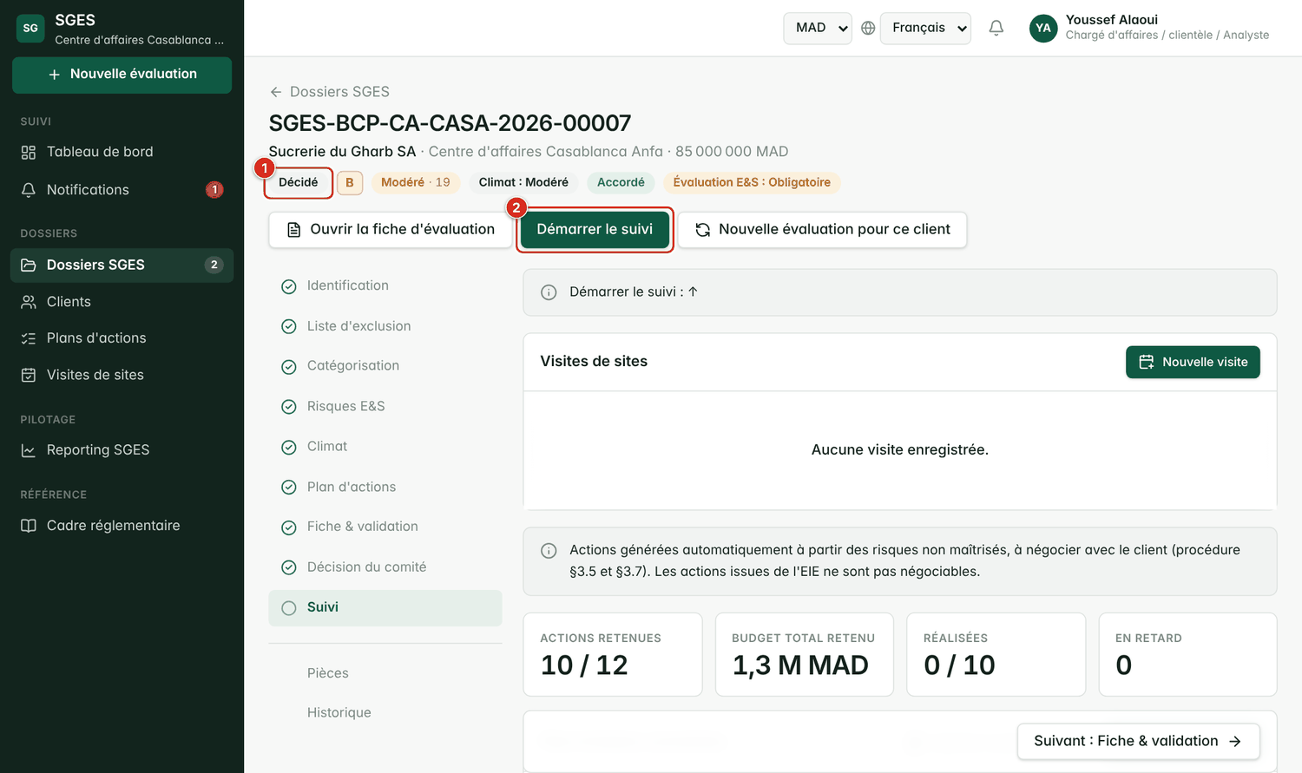
Figure 35 — Dossier décidé : démarrer le suivi
1 | Statut Décidé.
2 | Démarrer le suivi : le dossier passe à « En suivi ».

4.4 Visites de suivi et mise à jour du plan
Le suivi consiste à vérifier périodiquement que les actions convenues avancent. Chaque visite de suivi (ou revue documentaire) est enregistrée avec sa date, son auteur, ses constats et ses conclusions.
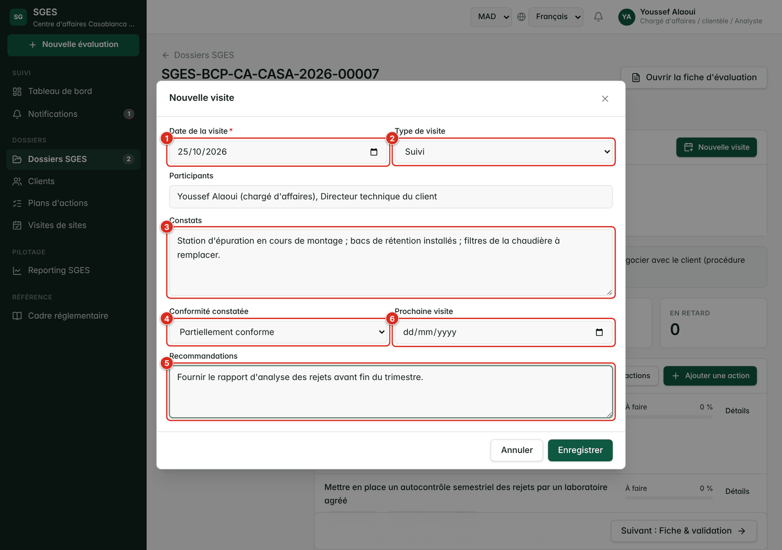
Figure 36 — Nouvelle visite de suivi
1 | Date de la visite.
2 | Type de visite (suivi, revue documentaire…).
3 | Constats de terrain.
4 | Conformité constatée : conforme, partiellement conforme ou non conforme.
5 | Recommandations.
6 | Prochaine visite : date de la prochaine échéance.

Dans le même volet Suivi, mettez à jour chaque action du plan : statut (à négocier, planifiée, en cours, réalisée, abandonnée), avancement, date de réalisation et commentaire.
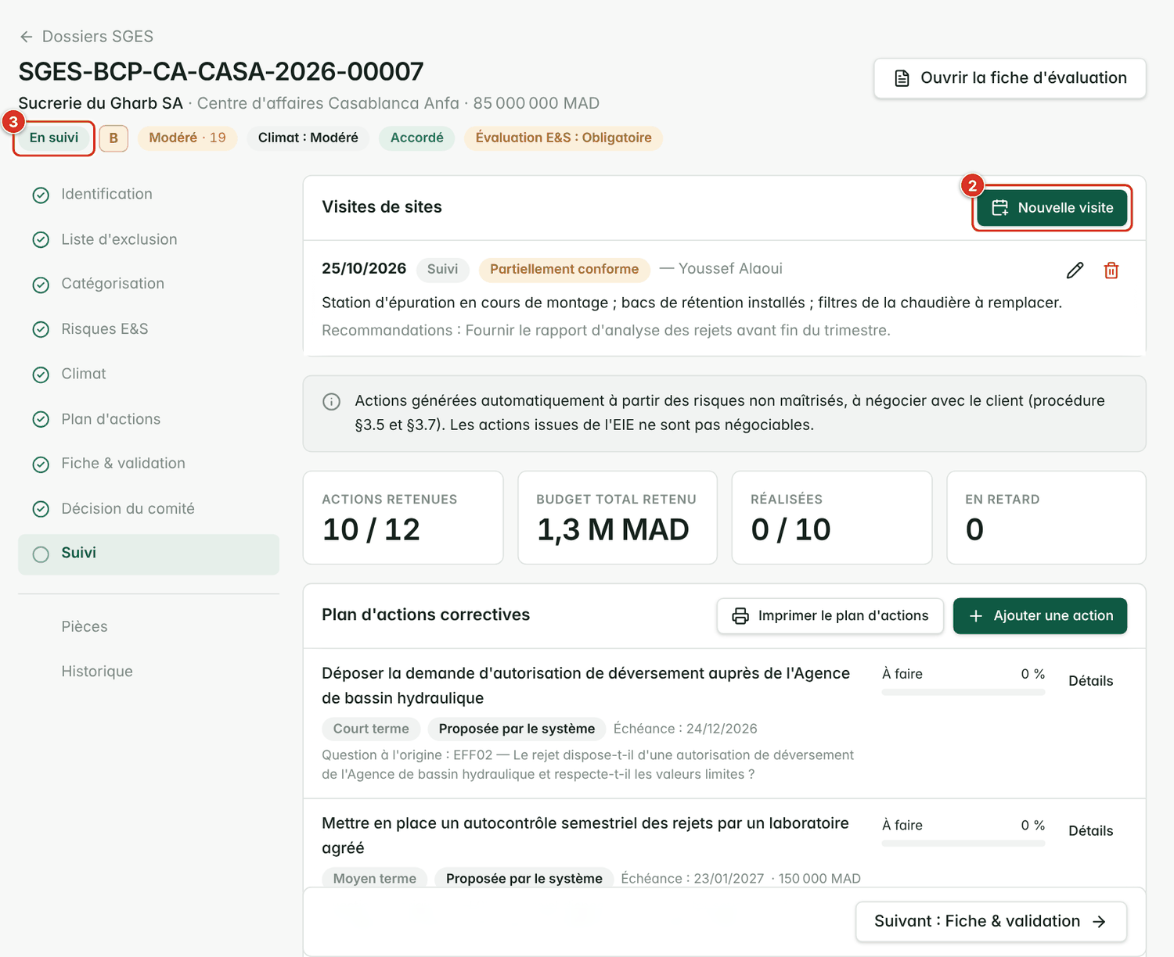
Figure 37 — Suivi du dossier
1 | Visites de sites enregistrées, avec date, type, conformité et auteur.
2 | Nouvelle visite.
3 | Statut En suivi.

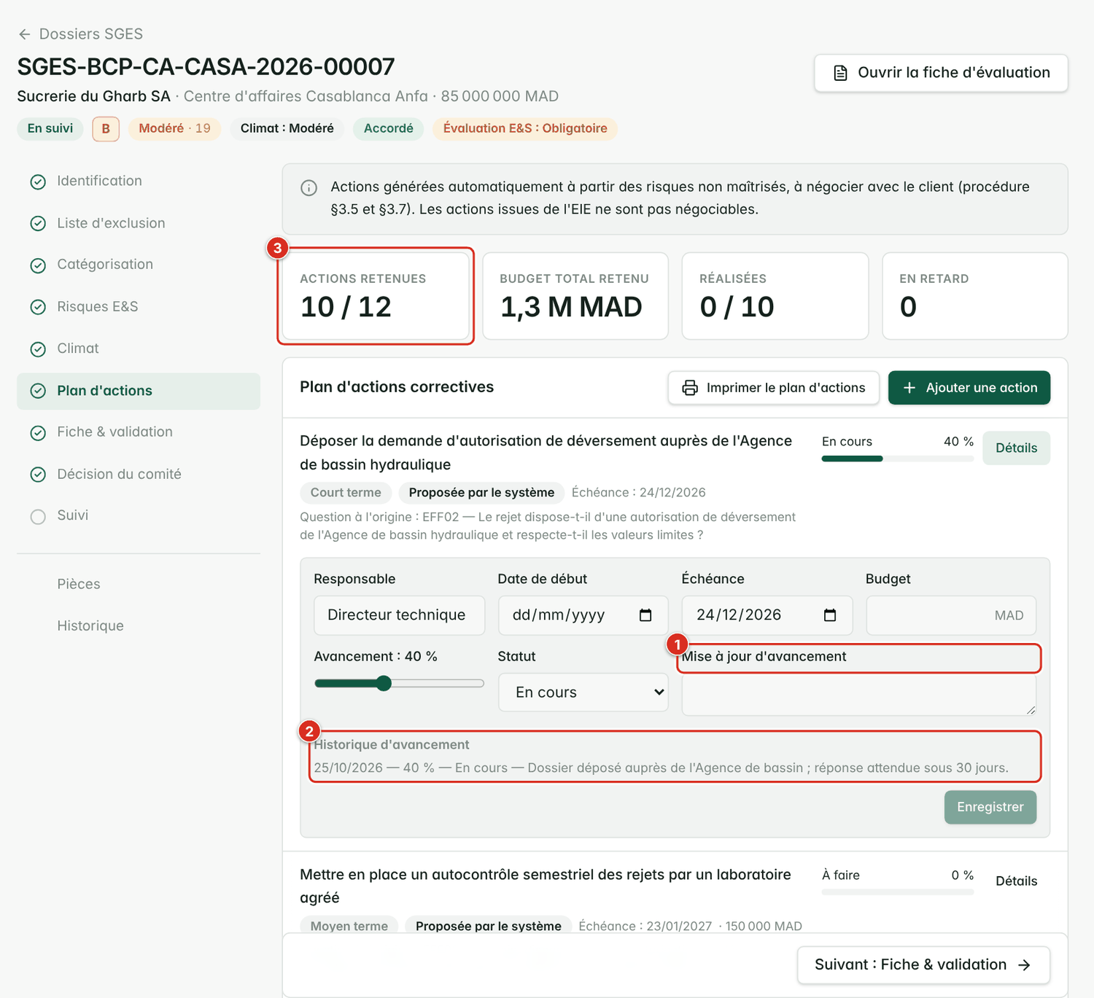
Figure 38 — Mise à jour d'une action
1 | Mise à jour d'avancement : statut, pourcentage, commentaire.
2 | Historique d'avancement de l'action.
3 | Tuiles de synthèse du plan (actions retenues, budget, réalisées, en retard).

Actions en retard
Une action dont l'échéance est dépassée sans être réalisée est comptée « en retard » dans le tableau de bord, le reporting et la liste des plans d'actions du portefeuille.

4.5 Clôturer, rouvrir, annuler
- Clôturer : à la fin de la vie du crédit (remboursement, soldé). Un commentaire est demandé ; la clôture fige le dossier.
- Rouvrir : un directeur ou un administrateur peut rouvrir un dossier clôturé ou annulé, avec un commentaire.
- Annuler : abandon avant décision ou après refus. Le commentaire est obligatoire et l'historique est conservé.
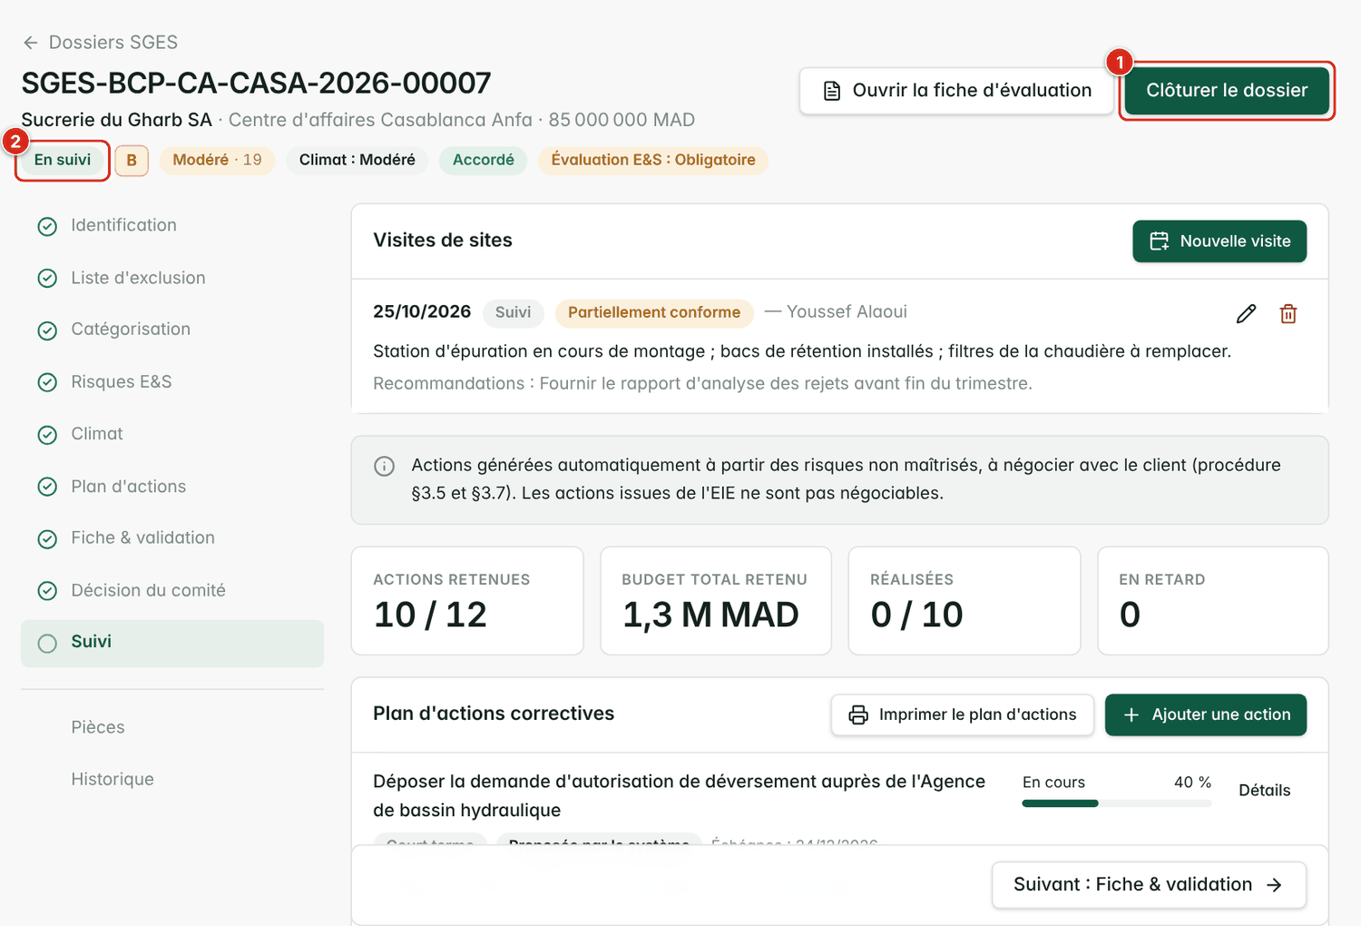
Figure 39 — Bouton de clôture sur un dossier en suivi
1 | Clôturer le dossier (profils habilités).
2 | Statut En suivi.

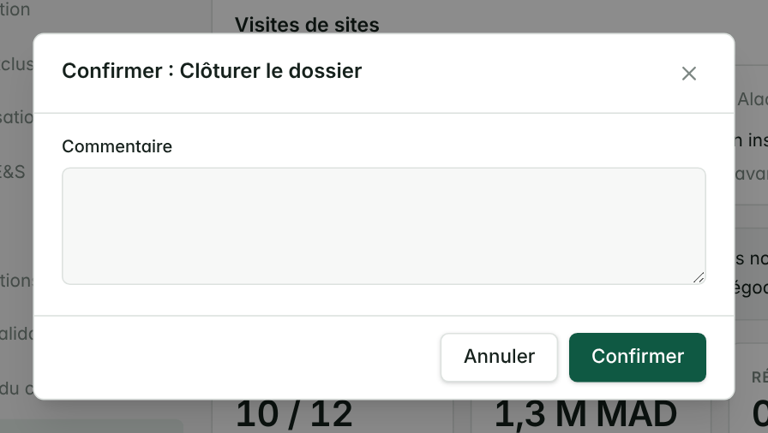
Figure 40 — Fenêtre de confirmation de la clôture

4.6 Impressions et échanges
Depuis l'étape Fiche & validation et la rubrique Pièces, vous pouvez imprimer :
- la fiche d'évaluation E&S (format A4, aussi enregistrable en PDF) ;
- le plan d'actions (pour signature du client) ;
- le questionnaire vierge (pour remplissage par le client).
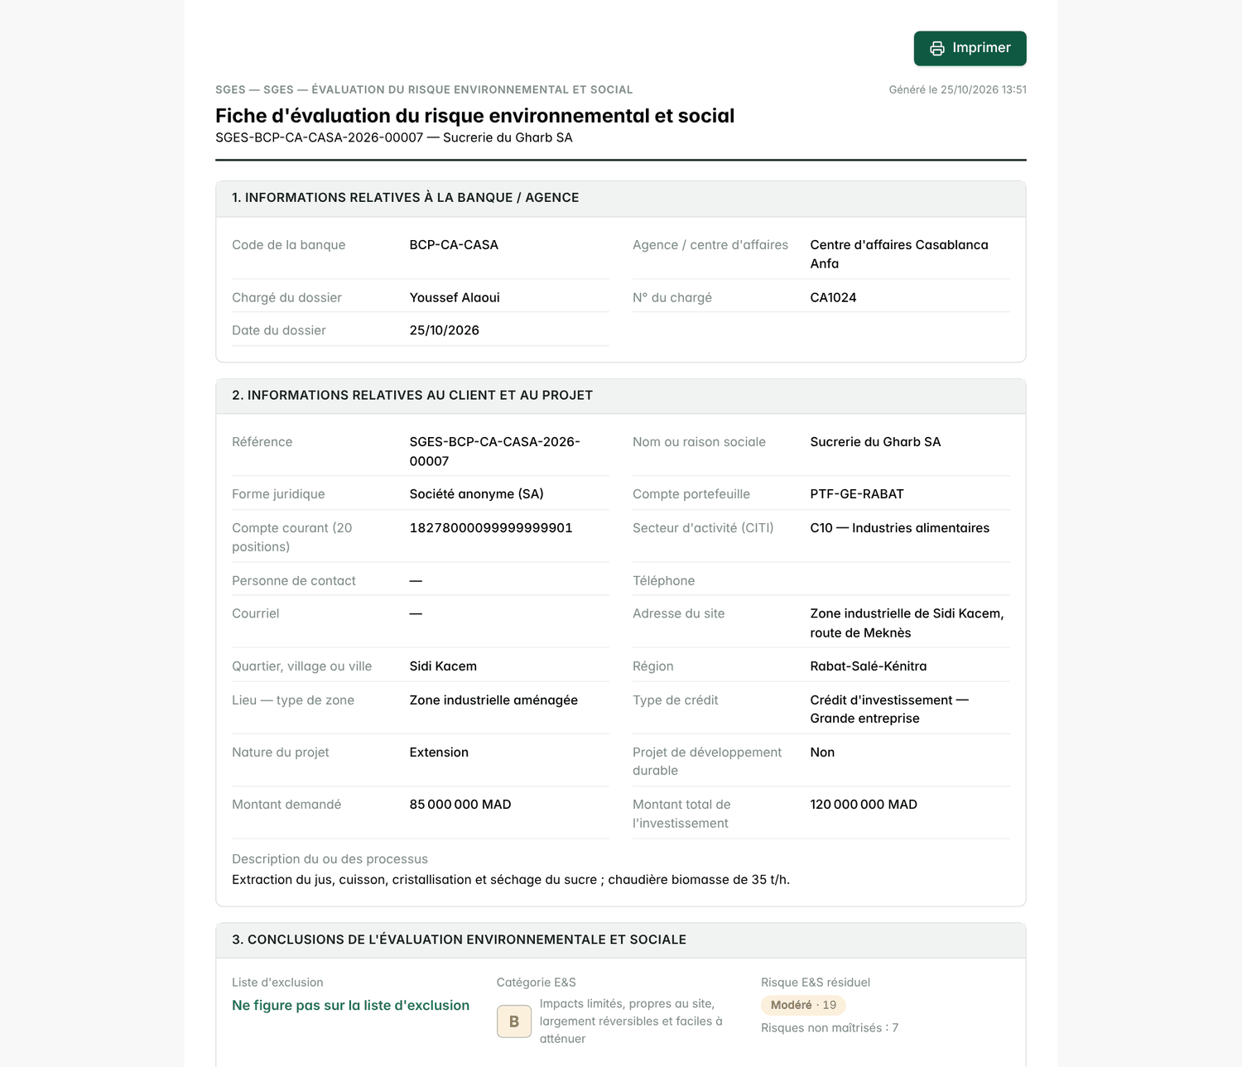
Figure 41 — Fiche d'évaluation imprimable
1 | En-tête de la banque et référence ; cinq parties conformes au cahier des charges.
2 | Boutons Imprimer et retour.

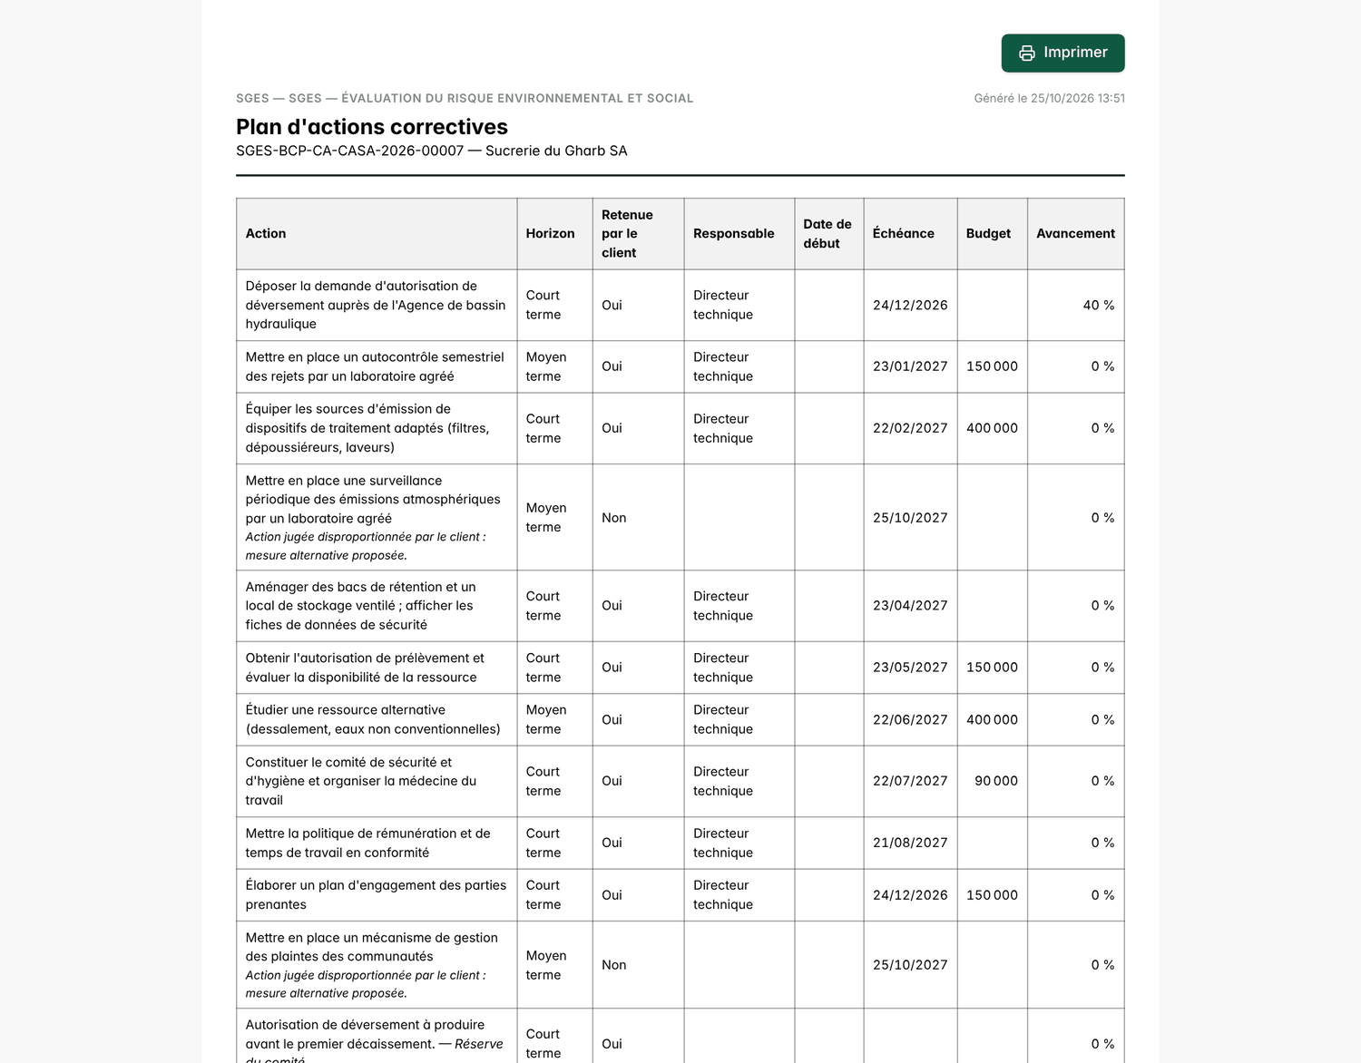
Figure 42 — Plan d'actions imprimable
1 | Tableau des actions retenues avec responsable, échéance et budget.

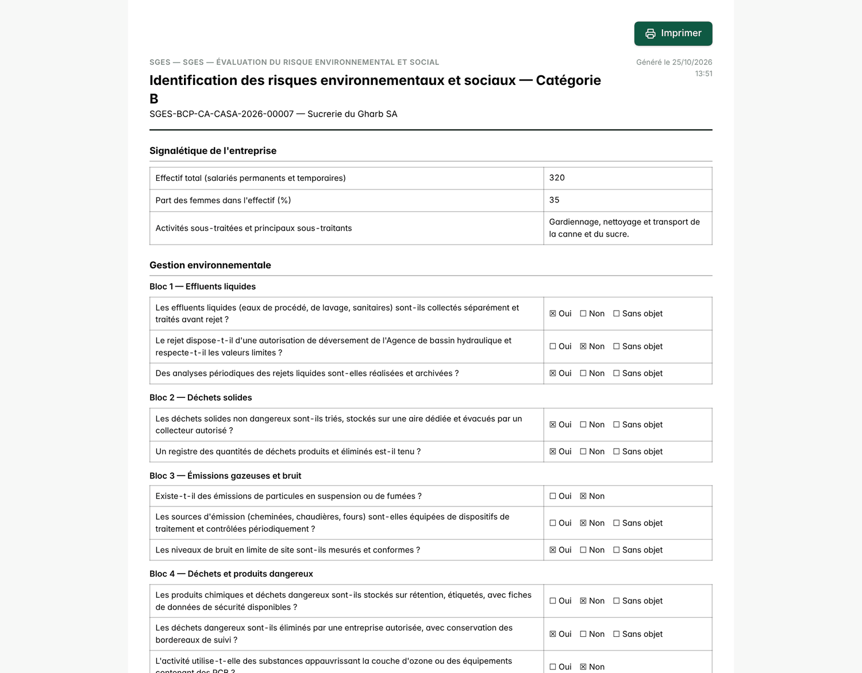
Figure 43 — Questionnaire client imprimable
1 | Version papier des questions applicables.

5. Consulter et piloter le portefeuille

5.1 Tableau de bord
Le tableau de bord est la page d'accueil des profils de pilotage. Il présente en un coup d'œil : le nombre de dossiers par statut, la répartition par catégorie (A, B, C, FI) et par niveau de risque, les montants exposés, les actions en retard et les prochaines visites. Les chiffres respectent le périmètre de l'utilisateur (entités dont il dépend).
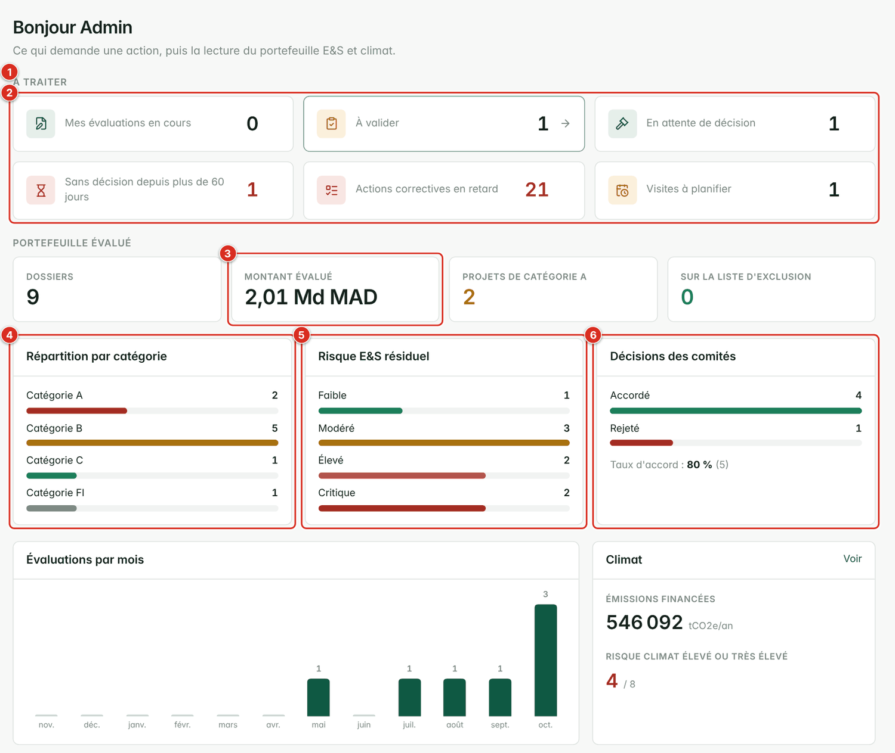
Figure 44 — Tableau de bord
1 | À traiter : dossiers en attente d'une action de votre part.
2 | Actions correctives en retard.
3 | Montant évalué.
4 | Répartition par catégorie (A, B, C, FI).
5 | Risque E&S résiduel par niveau.
6 | Décisions des comités.

5.2 Liste des dossiers
Le menu Dossiers liste les évaluations. Filtrez par texte, statut, catégorie, risque et entité ; cliquez sur une ligne pour ouvrir le dossier. Sur mobile, la liste se présente sous forme de cartes.
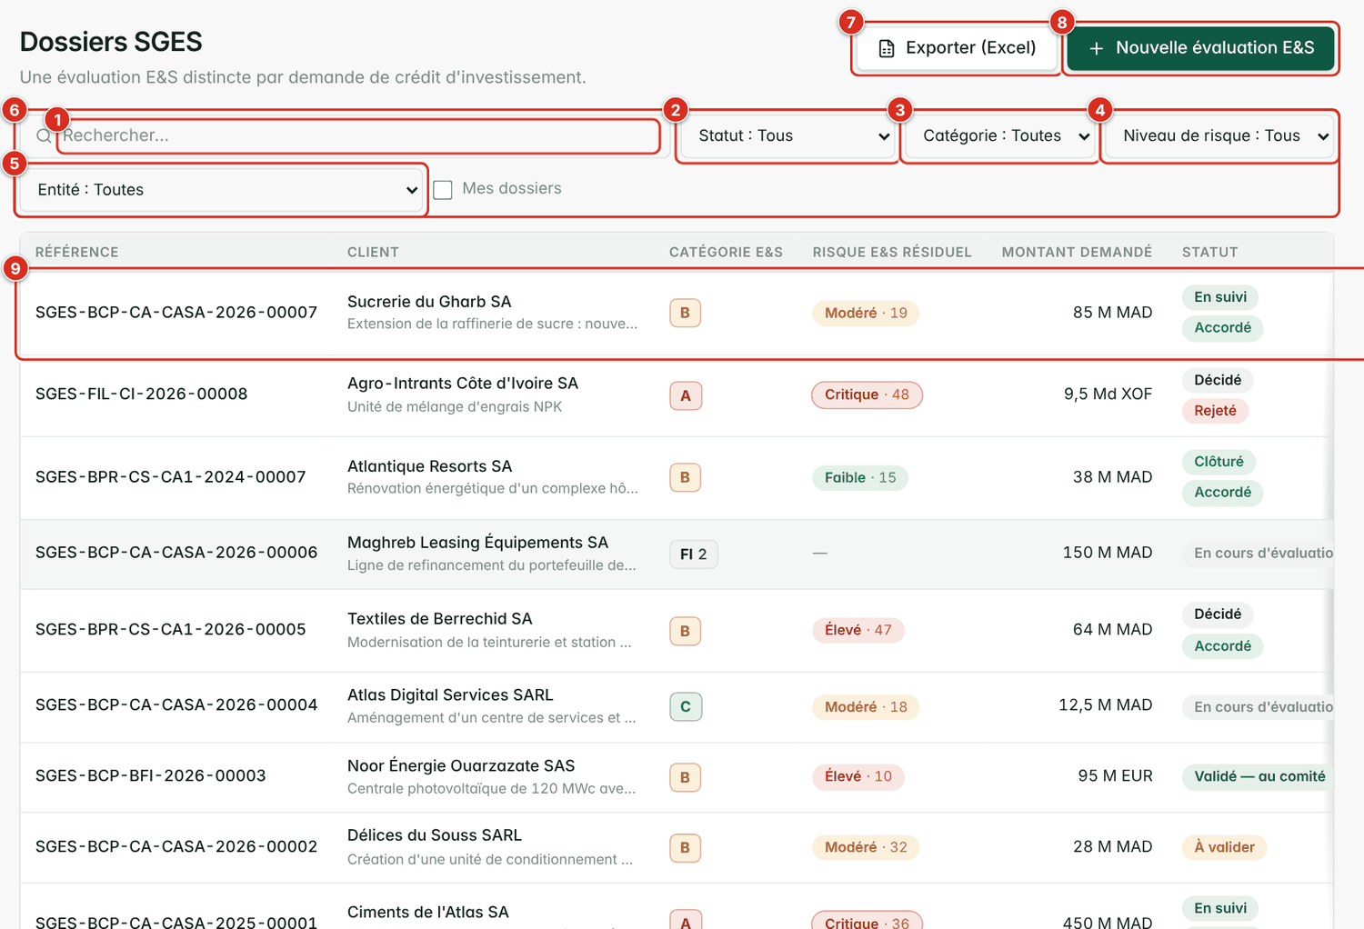
Figure 45 — Liste des dossiers
1 | Recherche par référence ou nom du client.
2 | Filtre Statut.
3 | Filtre Catégorie.
4 | Filtre Niveau de risque.
5 | Filtre Entité.
6 | Mes dossiers : limite la liste aux dossiers dont vous êtes chargé.
7 | Exporter (Excel).
8 | Nouvelle évaluation E&S.
9 | Ligne de dossier : cliquez pour l'ouvrir.

5.3 Clients
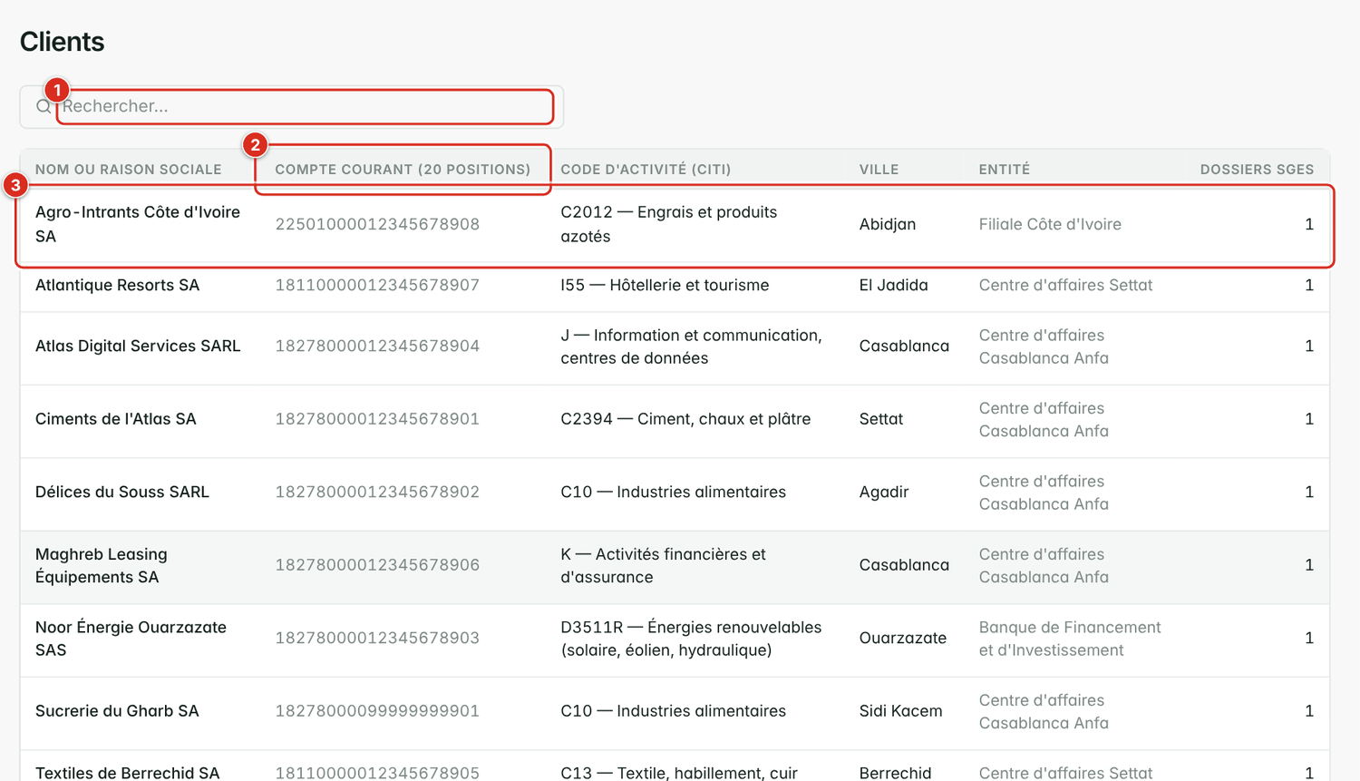
Figure 46 — Liste des clients
1 | Recherche par nom ou compte.
2 | Compte courant (20 positions) : import d'un client depuis le système central.
3 | Ligne de client : cliquez pour ouvrir sa fiche.

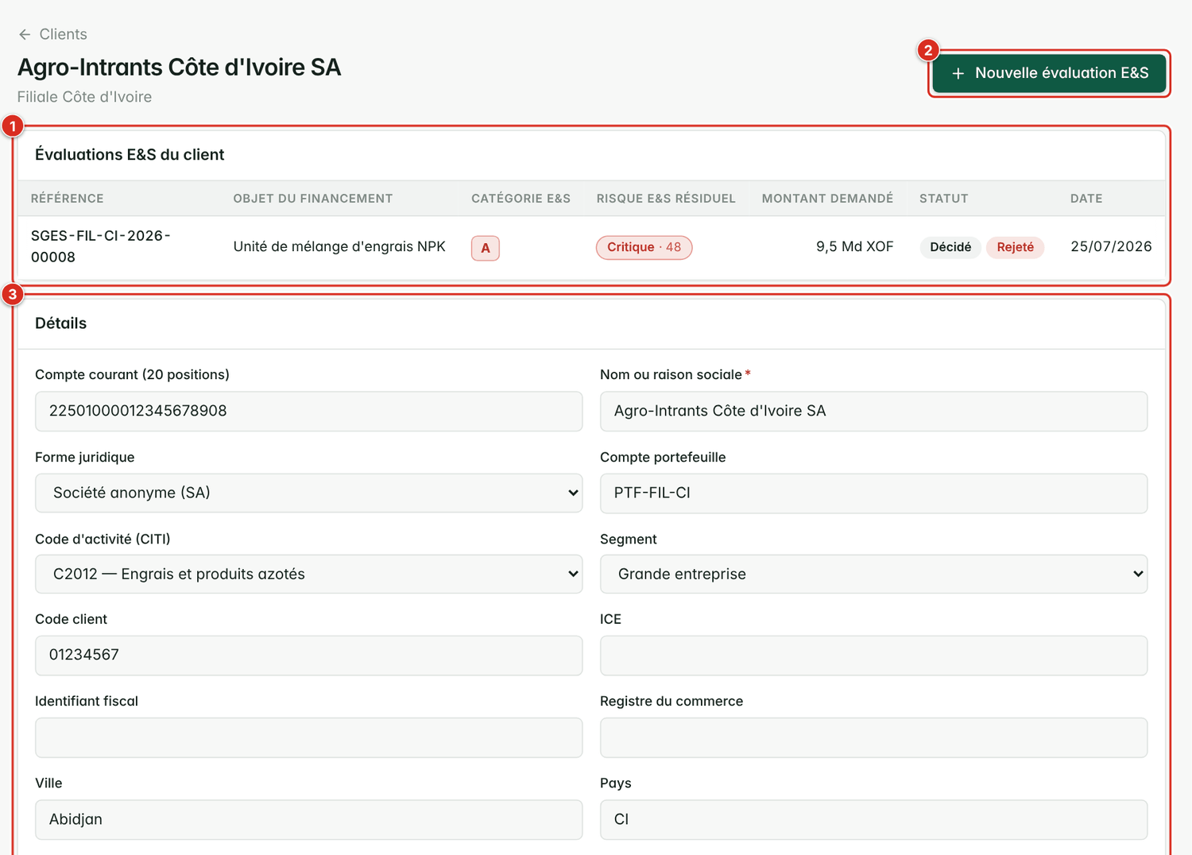
Figure 47 — Fiche client
1 | Évaluations E&S du client : historique de tous ses dossiers.
2 | Nouvelle évaluation E&S pour ce client.
3 | Détails d'une évaluation.

5.4 Plans d'actions du portefeuille
La page Plans d'actions réunit les actions de tous vos dossiers, avec indicateurs (retenues, réalisées, en retard, budget) et filtres par statut et par retard. Elle permet à un chargé de suivi de repérer rapidement ce qui doit être relancé.
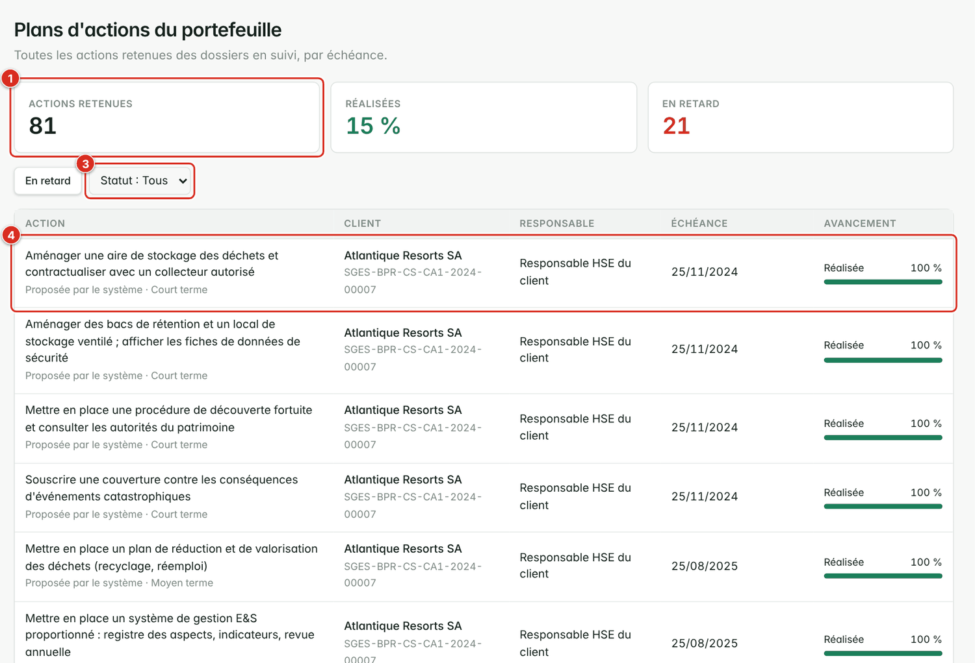
Figure 48 — Plans d'actions du portefeuille
1 | Tuiles d'indicateurs (actions retenues, budget, réalisées).
2 | Actions en retard.
3 | Filtre Statut.
4 | Ligne d'action : cliquez pour ouvrir le dossier.

5.5 Visites
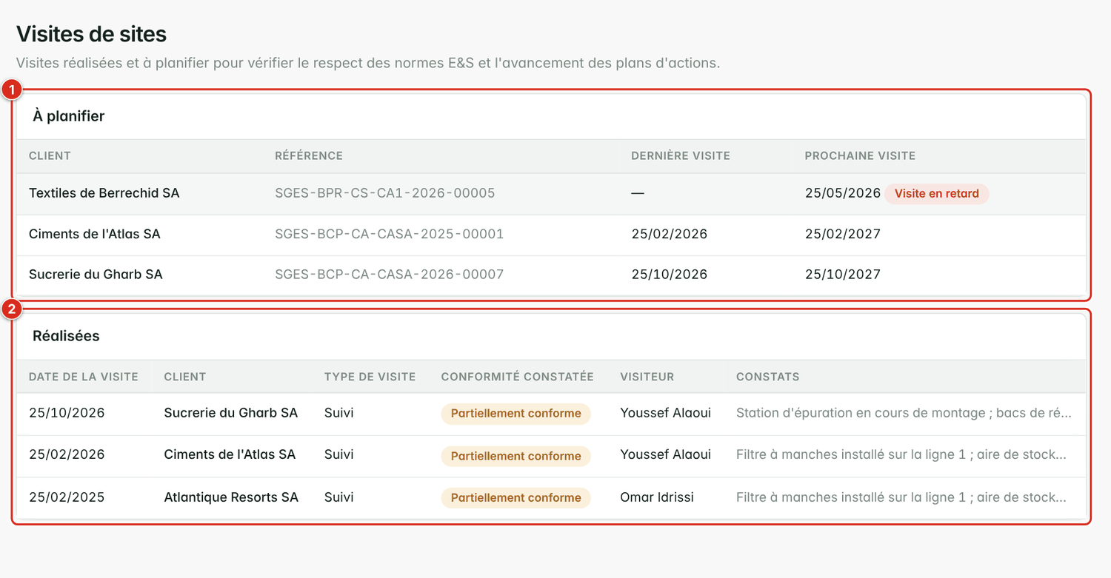
Figure 49 — Visites du portefeuille
1 | Visites à planifier.
2 | Visites réalisées.

5.6 Reporting et exports
Le reporting fournit des synthèses prêtes à diffuser et des exports (CSV/Excel) du portefeuille d'évaluations, ainsi que l'état réglementaire destiné à Bank Al-Maghrib.
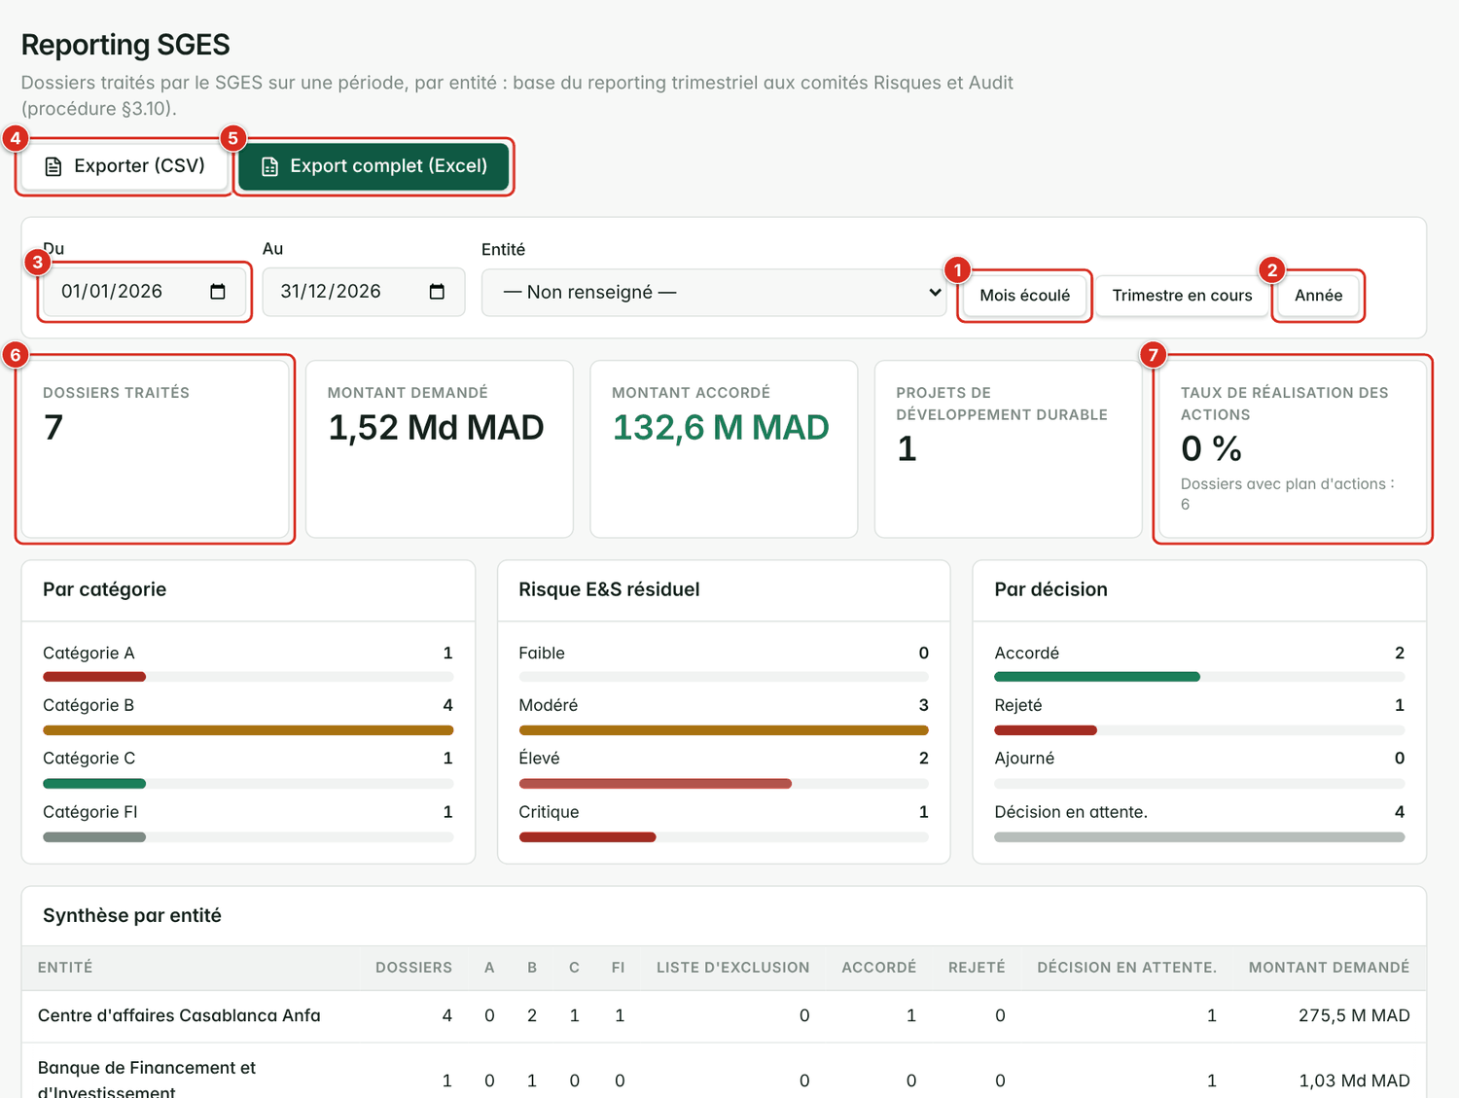
Figure 50 — Reporting
1 | Période Mois écoulé.
2 | Période Année.
3 | Dates personnalisées.
4 | Exporter (CSV).
5 | Export complet (Excel).
6 | Indicateur Dossiers traités.
7 | Taux de réalisation des actions.

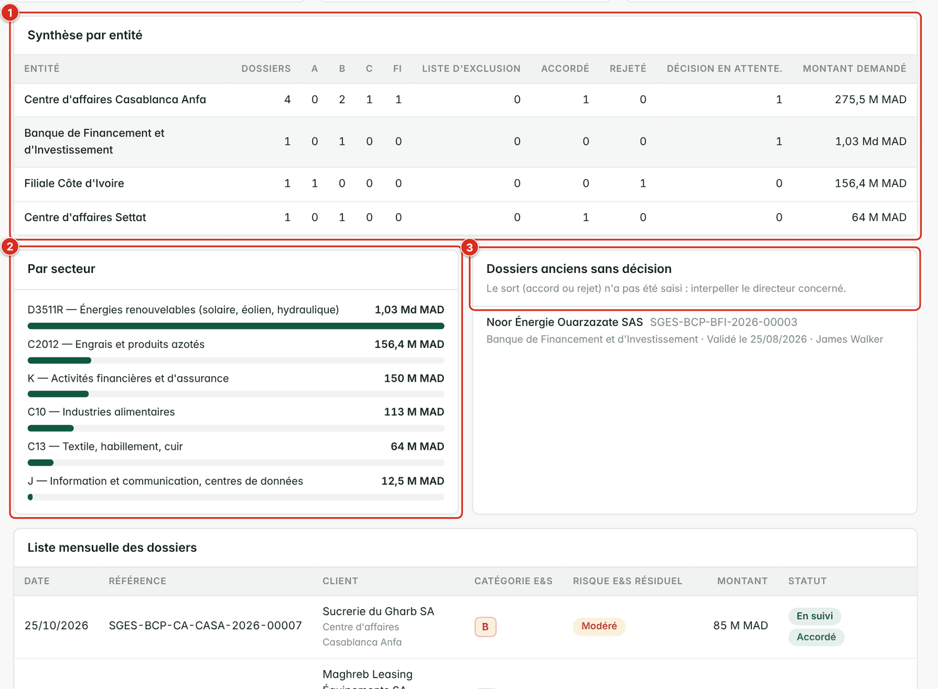
Figure 51 — Reporting : détail
1 | Synthèse par entité.
2 | Répartition par secteur.
3 | Dossiers anciens sans décision : dossiers à relancer.

5.7 Climat du portefeuille
La page Climat consolide les volets climat : répartition par niveau, par secteur, risques physique et de transition, et émissions financées totales (méthode PCAF), pour le suivi de l'exposition aux risques climatiques demandé par la directive BAM 5/W/2021.
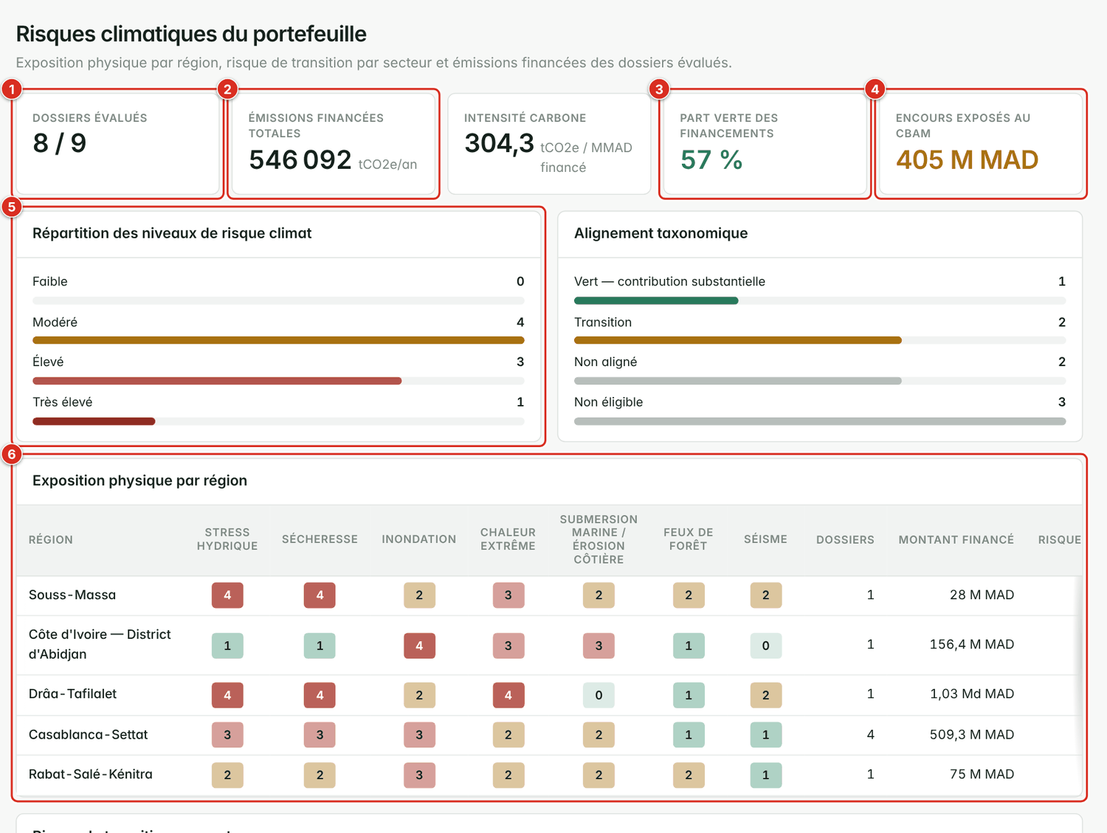
Figure 52 — Climat du portefeuille
1 | Dossiers évalués sur le volet climat.
2 | Émissions financées totales (tCO2e).
3 | Part verte des financements.
4 | Encours exposés au CBAM.
5 | Répartition des niveaux de risque climat.
6 | Exposition physique par région.

5.8 Cadre réglementaire
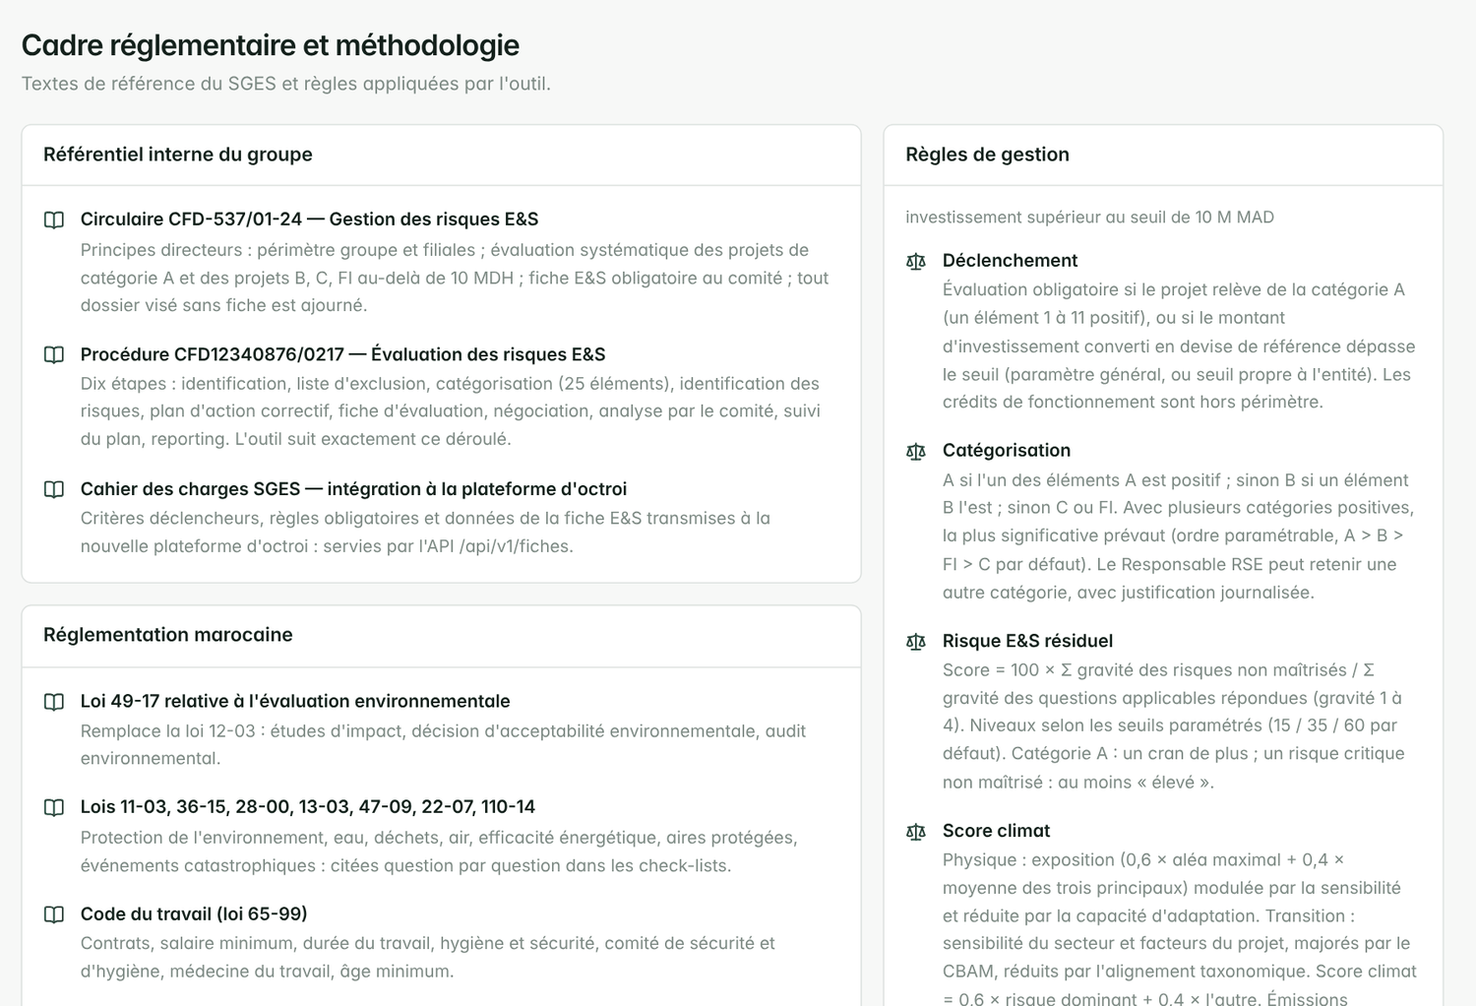
Figure 53 — Cadre réglementaire
1 | Textes de référence (circulaire CFD-537/01-24, procédure CFD12340876/0217, SFI, Principes de l'Équateur, BAM 5/W/2021).
2 | Rappel des règles appliquées par l'outil.

5.9 Journal d'audit
Le journal d'audit trace toutes les opérations sensibles : connexions, créations, modifications, changements de statut, reclassements, modifications de paramètres, exports. Filtrez par utilisateur, action ou période. Il est en lecture seule et réservé aux profils d'audit et d'administration.
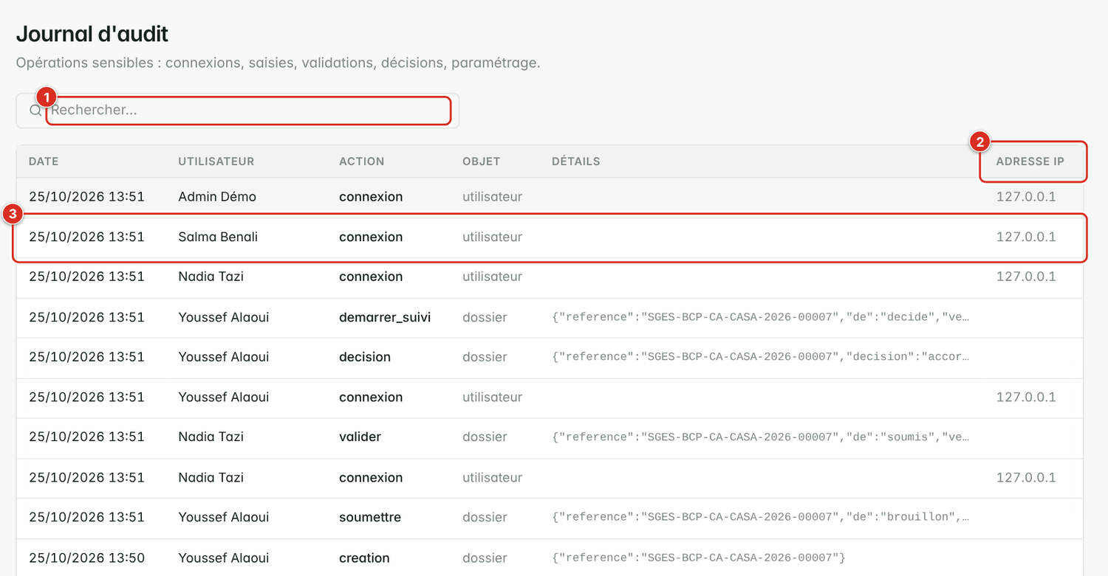
Figure 54 — Journal d'audit
1 | Recherche.
2 | Adresse IP de l'opération.
3 | Ligne du journal : date, utilisateur, action et objet.

6. Le rôle du Responsable RSE
Le Responsable RSE supervise la qualité des évaluations E&S. Il reçoit des notifications et dispose du pouvoir de reclasser un projet.

6.1 Notifications
La cloche de la barre supérieure indique le nombre de notifications non lues : dossier de catégorie A, inscription sur la liste d'exclusion, soumission à valider, reclassement, action en retard.
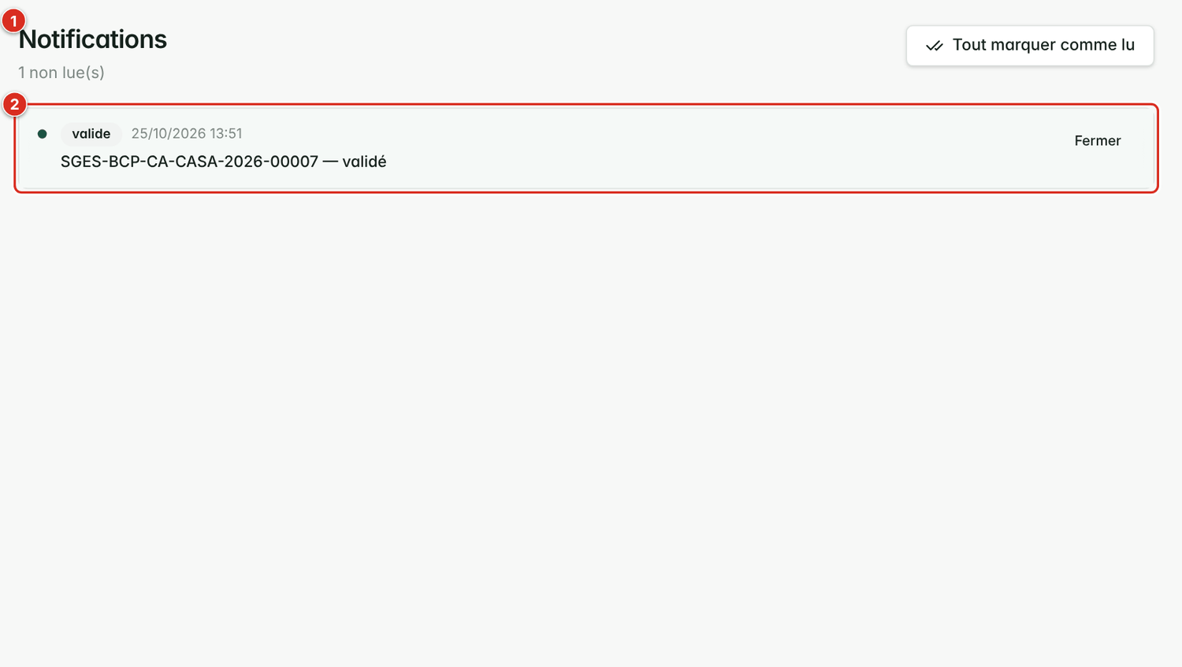
Figure 55 — Notifications
1 | Titre de la page Notifications.
2 | Notification : cliquez pour ouvrir le dossier concerné.

6.2 Reclasser un projet
Dans l'étape Catégorisation, le Responsable RSE peut retenir une catégorie différente de la catégorie calculée (par exemple surclasser un B en A). Une justification est obligatoire ; elle figure dans la fiche, l'historique et le journal d'audit, et la décision est notifiée.
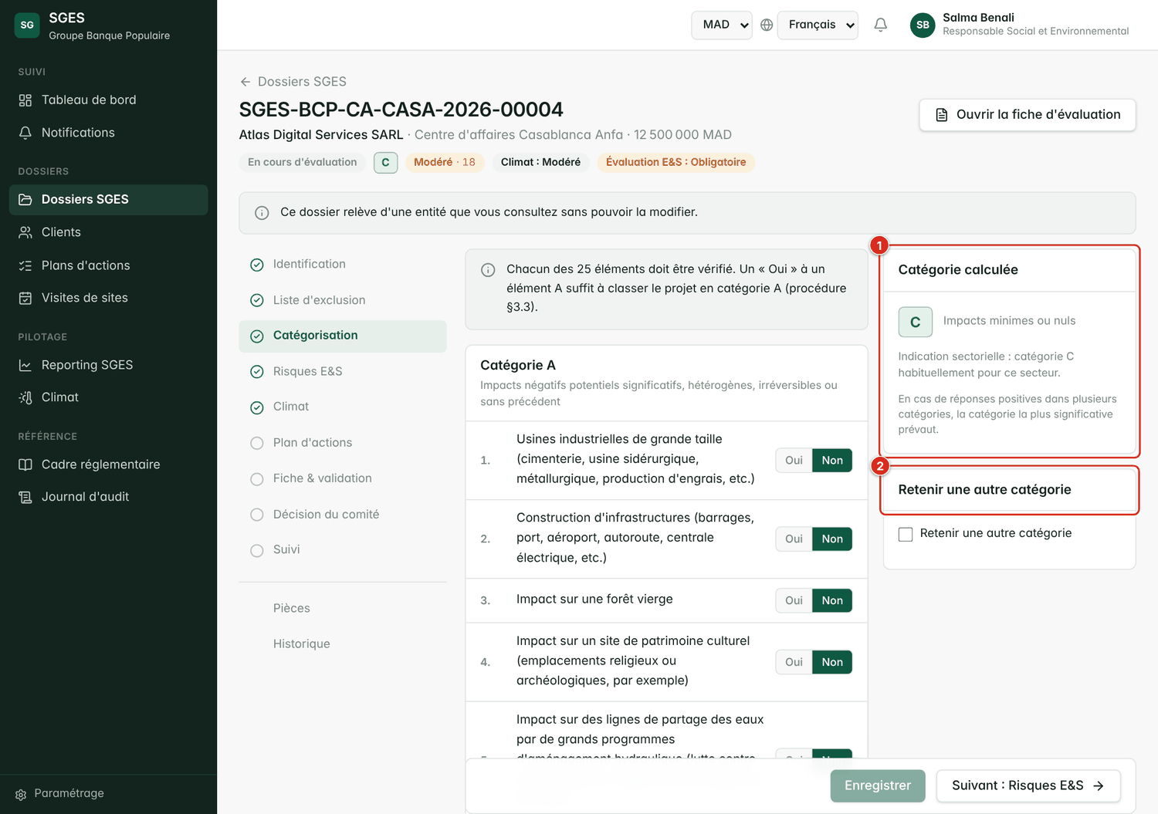
Figure 56 — Reclassement par le Responsable RSE
1 | Catégorie calculée par l'outil à partir des réponses.
2 | Retenir une autre catégorie : case réservée au Responsable RSE ; une justification est alors obligatoire.

7. Administration et paramétrage
Le menu Administration est réservé à l'administrateur (et, pour certains écrans, aux profils habilités). Tout y est paramétrable sans modifier le code : l'outil s'adapte à la banque, à chaque filiale, à chaque langue.
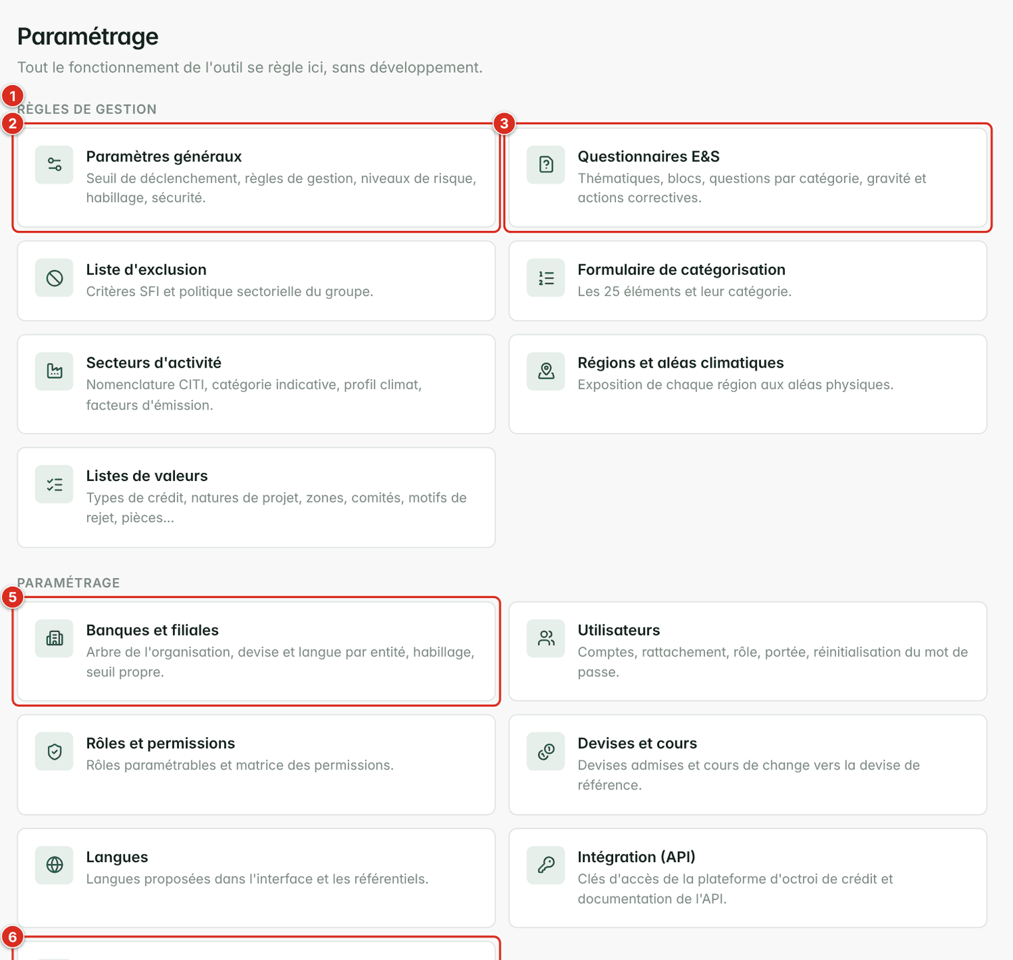
Figure 57 — Hub d'administration
1 | Rubrique Règles de gestion.
2 | Paramètres généraux : seuils, règles, niveaux de risque, habillage, sécurité.
3 | Questionnaires E&S : thématiques, questions, gravité, actions correctives.
5 | Banques et filiales : organisation, devise et langue par entité.
6 | Base de données : moteur, sauvegarde, volumes.

7.1 Paramètres généraux
Les paramètres sont regroupés en onglets. Chaque modification est enregistrée avec Enregistrer et journalisée.
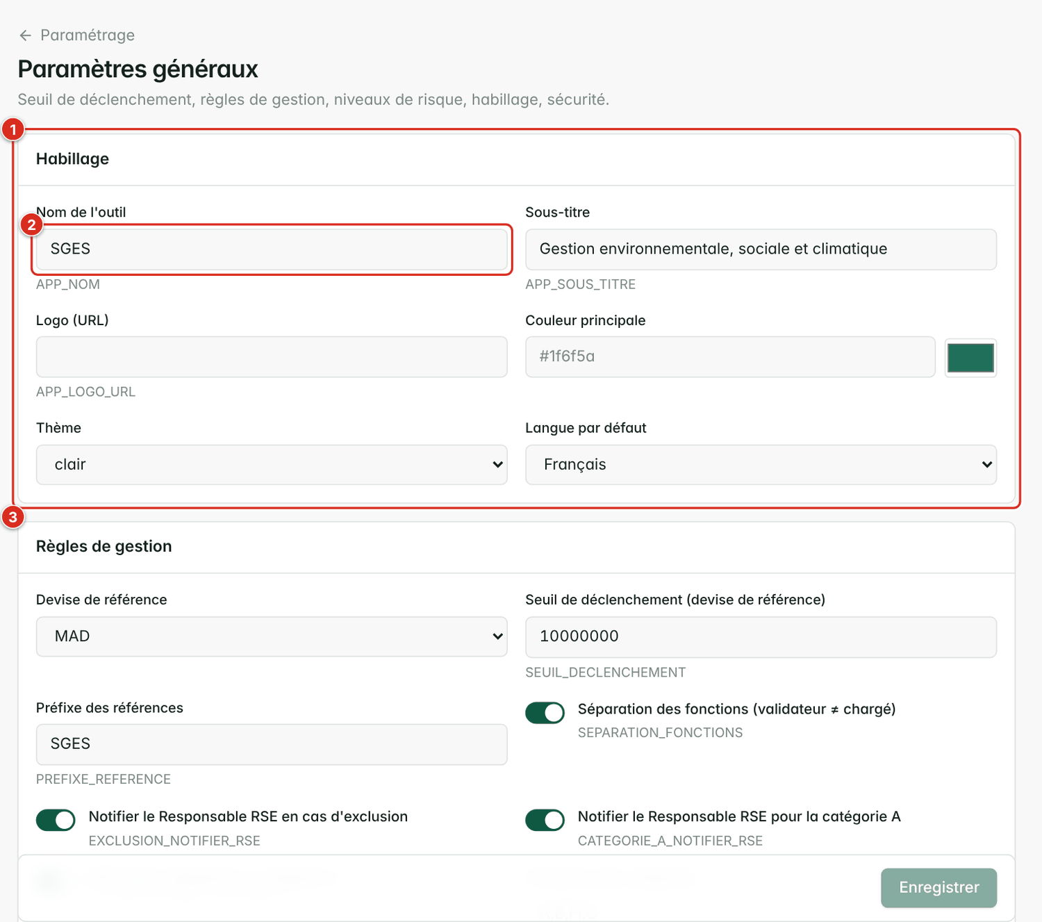
Figure 58 — Paramètres : habillage et règles
1 | Groupe Habillage (nom, logo, couleur, thème).
2 | Champ modifiable (ici le nom de l'application).
3 | Groupe Règles de gestion.

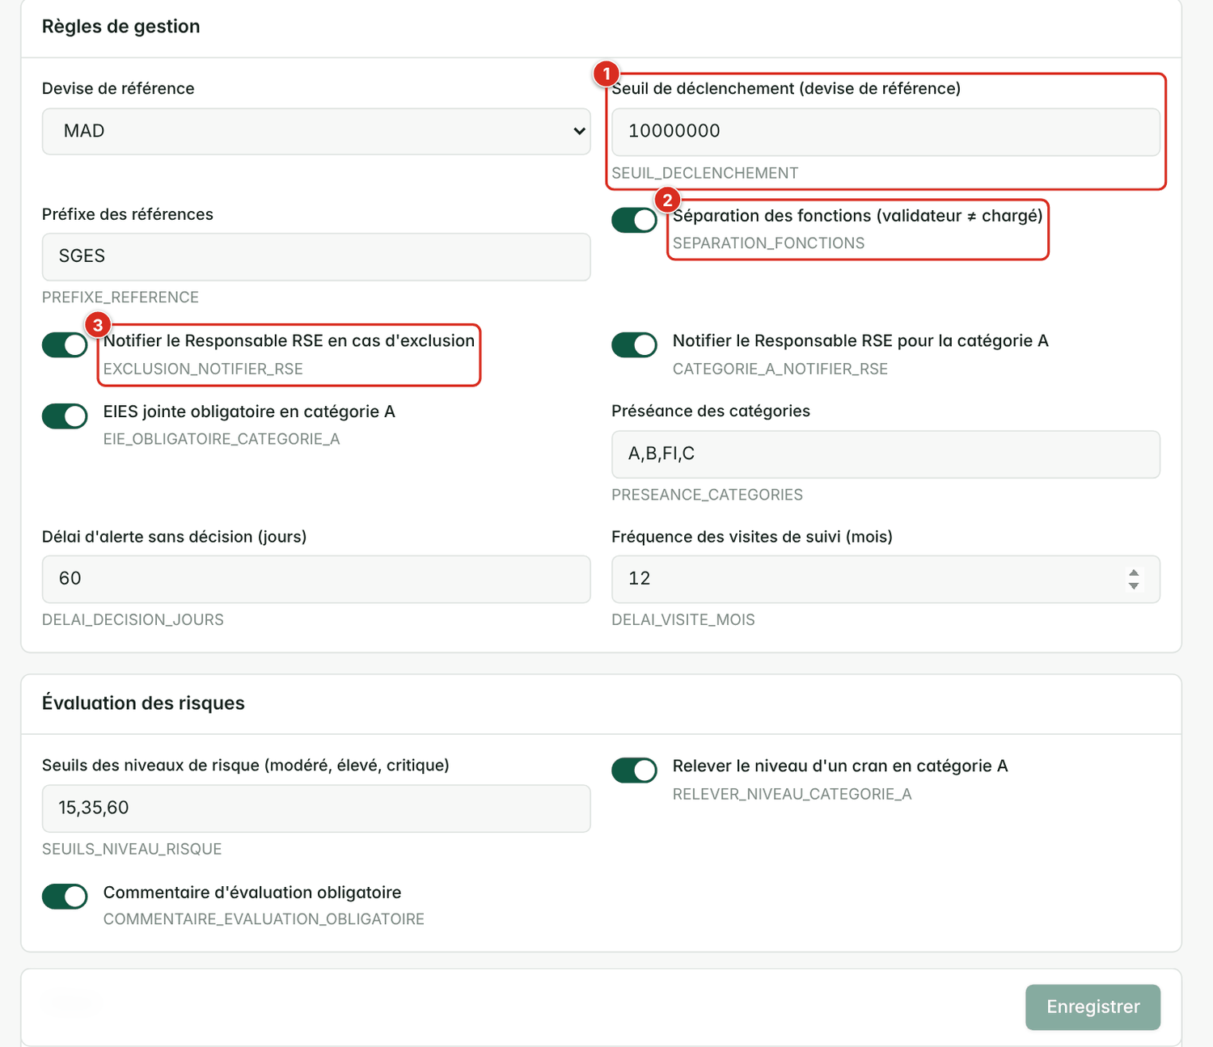
Figure 59 — Paramètres : évaluation et climat
1 | Seuil de déclenchement de l'évaluation obligatoire.
2 | Séparation des fonctions.
3 | Notifier le Responsable RSE en cas d'exclusion ou de catégorie A.

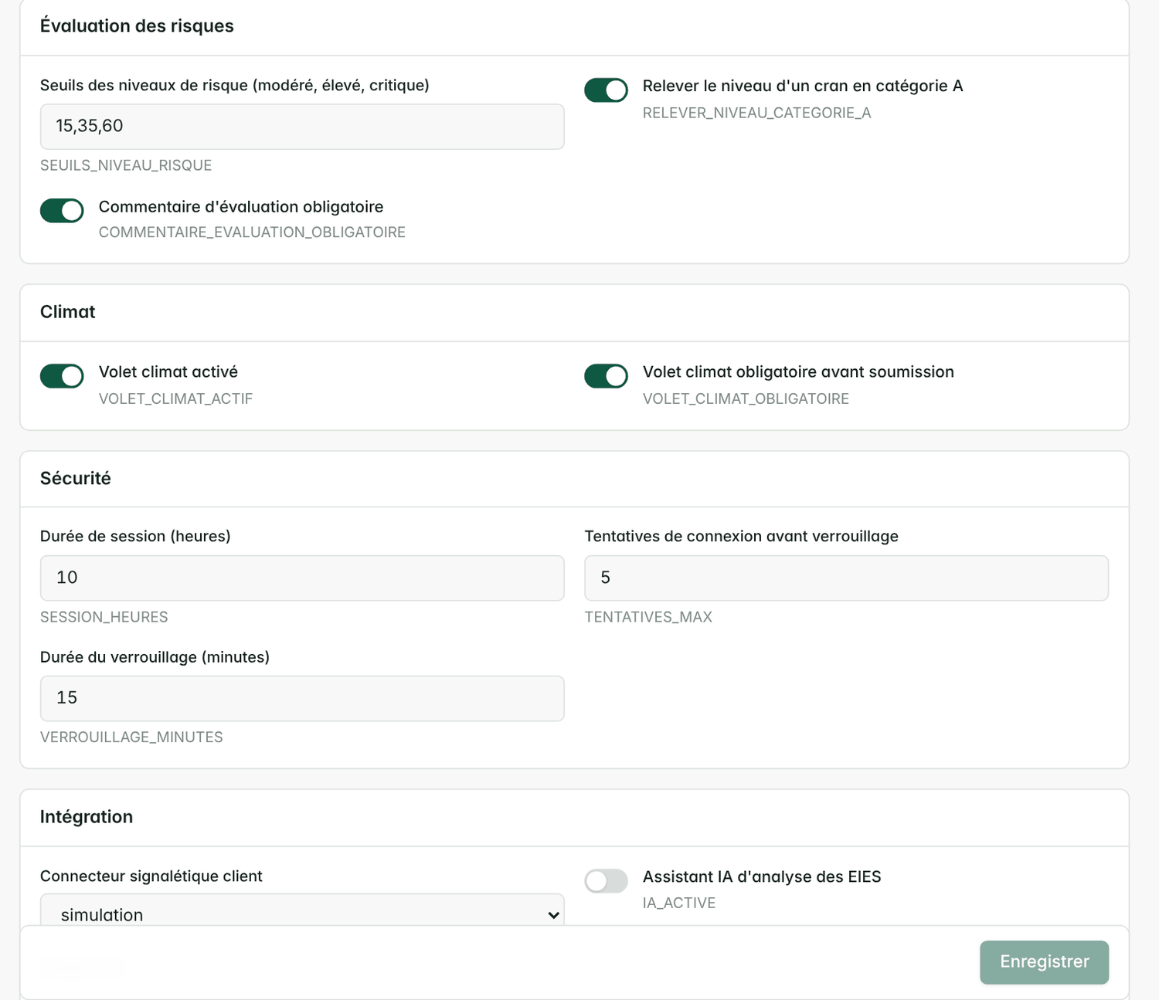
Figure 60 — Paramètres : sécurité et intégration

Paramètre | Défaut | Rôle
APP_NOM, APP_SOUS_TITRE, APP_LOGO_URL, COULEUR_PRIMAIRE, THEME | SGES / clair | Habillage (nom, logo, couleur, thème clair ou sombre)
LANGUE_DEFAUT | fr | Langue proposée par défaut
DEVISE_REFERENCE | MAD | Devise de référence des contre-valeurs
SEUIL_DECLENCHEMENT | 10 000 000 | Seuil d'investissement déclenchant l'évaluation obligatoire
PREFIXE_REFERENCE | SGES | Préfixe des références de dossiers
SEPARATION_FONCTIONS | oui | Le soumetteur ne peut pas valider
EXCLUSION_NOTIFIER_RSE / CATEGORIE_A_NOTIFIER_RSE | oui | Notifier le Responsable RSE
EIE_OBLIGATOIRE_CATEGORIE_A | oui | Étude d'impact exigée en catégorie A
PRESEANCE_CATEGORIES | A,B,FI,C | Ordre de préséance des catégories
DELAI_DECISION_JOURS | 60 | Délai de décision attendu
DELAI_VISITE_MOIS | 12 | Périodicité des visites de suivi
SEUILS_NIVEAU_RISQUE | 15,35,60 | Seuils faible / modéré / élevé / critique
RELEVER_NIVEAU_CATEGORIE_A | oui | Relever d'un cran en catégorie A
COMMENTAIRE_EVALUATION_OBLIGATOIRE | oui | Commentaire exigé avant soumission
VOLET_CLIMAT_ACTIF / OBLIGATOIRE | oui / oui | Activation et caractère obligatoire du climat
SESSION_HEURES | 10 | Durée de la session
TENTATIVES_MAX / VERROUILLAGE_MINUTES | 5 / 15 | Verrouillage après échecs de connexion
SIGNALETIQUE_MODE | simulation | Source de la signalétique : simulation, api ou désactivé
IA_ACTIVE / IA_MODELE | non | Assistant IA (facultatif)

7.2 Entités (banque et filiales)
L'outil est multi-entités : la maison mère et chaque filiale ont leur propre entité, avec leur code, leur pays, leur devise et leur langue par défaut. Les entités sont organisées en arborescence ; un utilisateur voit les dossiers de son entité et de ses entités filles.
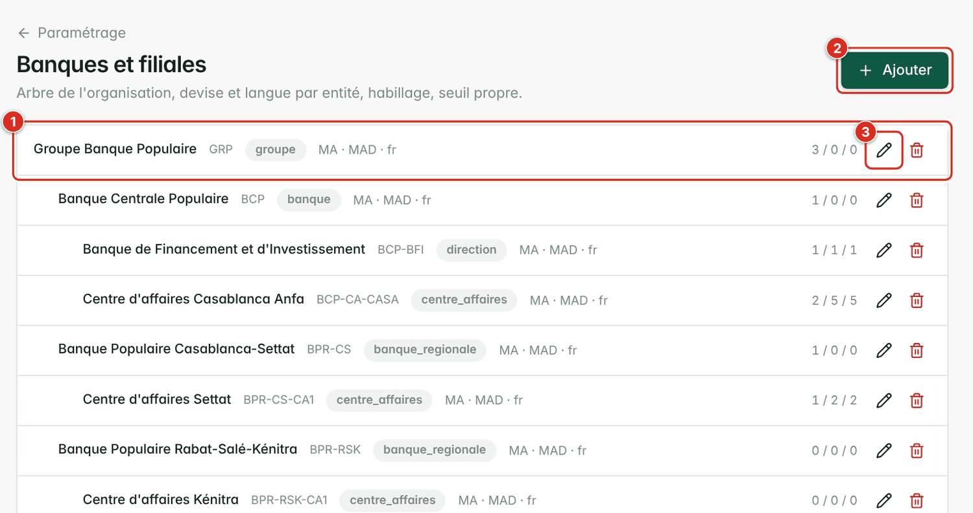
Figure 61 — Entités
1 | Entité tête de groupe et ses filiales en arborescence.
2 | Ajouter une entité.
3 | Modifier une entité.

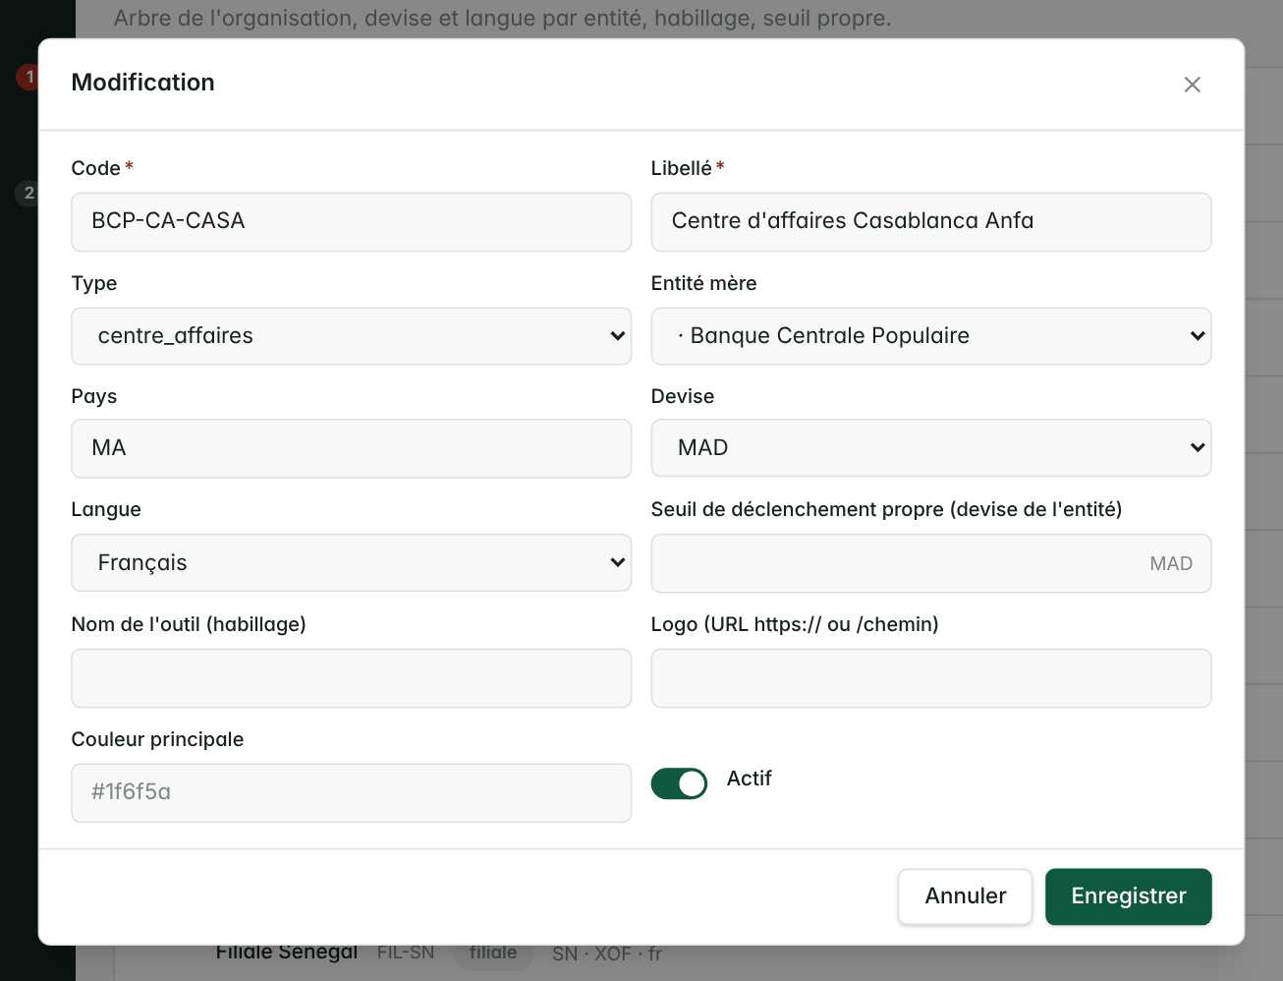
Figure 62 — Création d'une entité
1 | Code, nom, pays, devise, langue.
2 | Entité parente.
3 | Enregistrer.

7.3 Utilisateurs
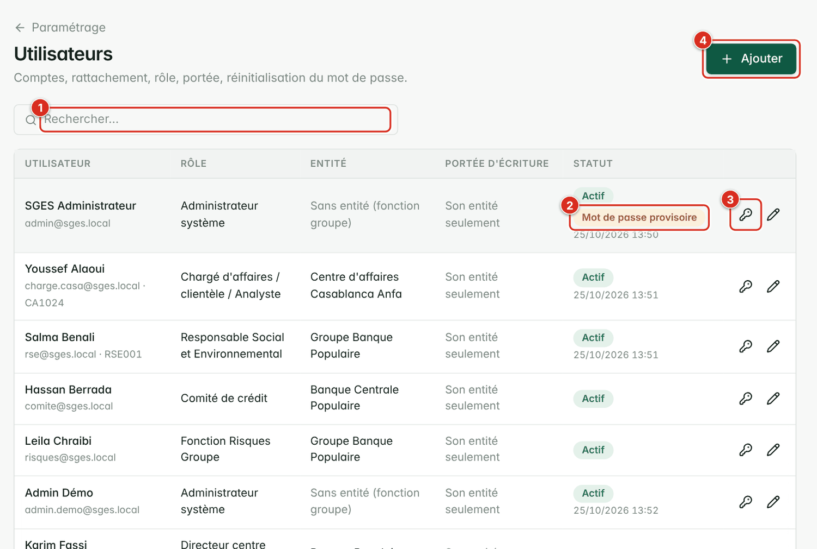
Figure 63 — Utilisateurs
1 | Recherche.
2 | Mot de passe provisoire : à la création, l'utilisateur doit le changer à sa première connexion.
3 | Réinitialiser le mot de passe.
4 | Ajouter un utilisateur.

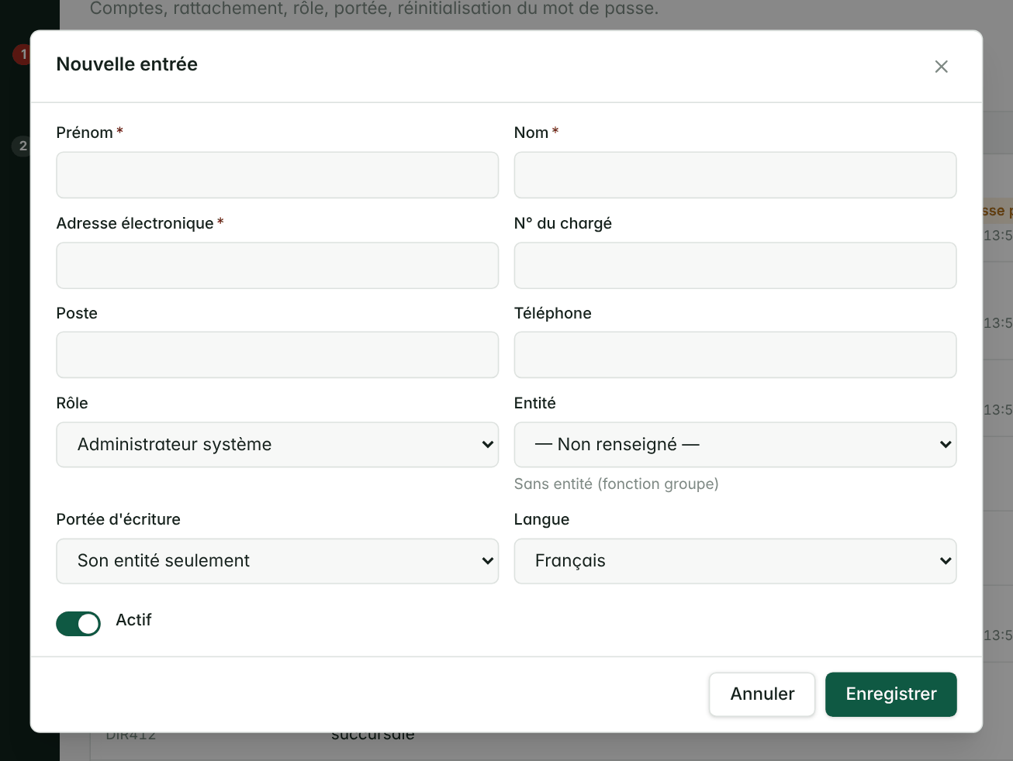
Figure 64 — Création d'un utilisateur
1 | Identité et courriel.
2 | Rôle et entité de rattachement.
3 | Mot de passe provisoire (changement obligatoire à la première connexion).

Vous pouvez aussi désactiver un compte, déverrouiller un compte bloqué et réinitialiser son mot de passe. Les règles : au moins 12 caractères avec majuscule, minuscule, chiffre et caractère spécial.

7.4 Rôles et permissions
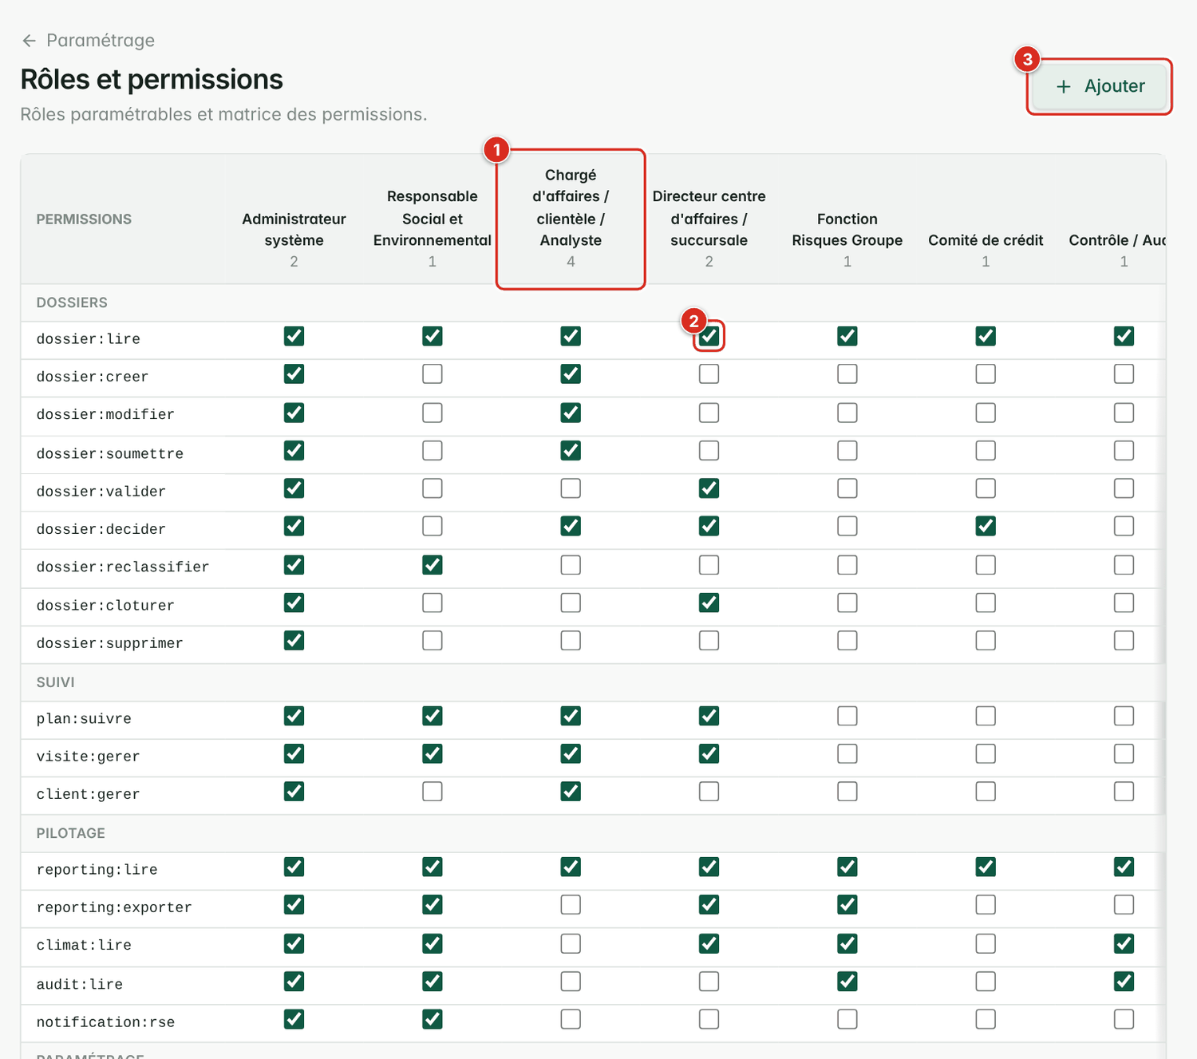
Figure 65 — Rôles
1 | Rôle sélectionné (ici Chargé d'affaires).
2 | Permission à cocher ou décocher.
3 | Ajouter un rôle.

Les rôles livrés sont : Administrateur, Responsable RSE, Directeur, Chargé d'affaires, Chargé de suivi et Auditeur. Vous pouvez en créer d'autres et ajuster les permissions (voir la matrice en annexe A).

7.5 Questionnaires
Les check-lists E&S sont entièrement paramétrables : thématiques, questions, type de réponse, gravité, références réglementaires, applicabilité (catégorie, secteur), mesure de contrôle ou facteur de risque, actions types associées.
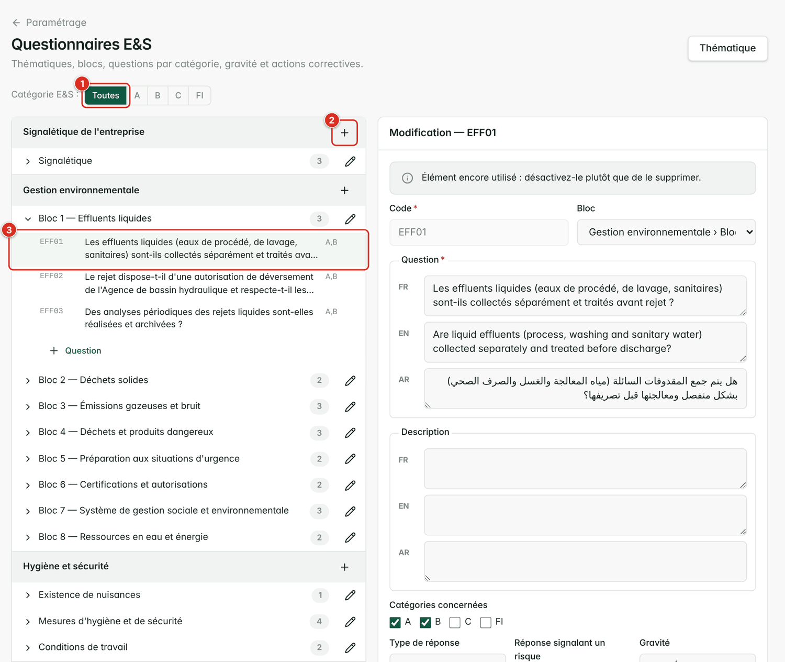
Figure 66 — Éditeur de questionnaires
1 | Filtre par catégorie (Toutes).
2 | Bloc (thématique) : modifier, déplacer.
3 | Question (ici EFF01) : cliquez pour l'éditer.

7.6 Référentiels
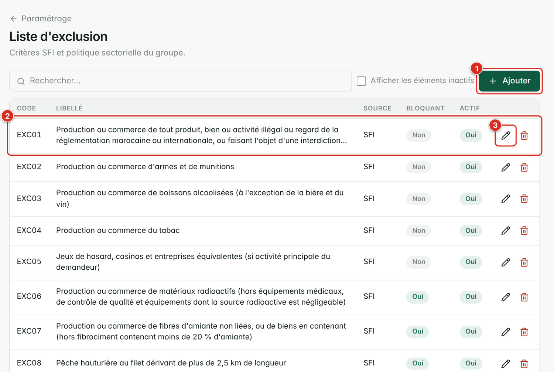
Figure 67 — Liste d'exclusion
1 | Ajouter un critère.
2 | Critère : code, libellé, source, bloquant, actif.
3 | Modifier un critère.

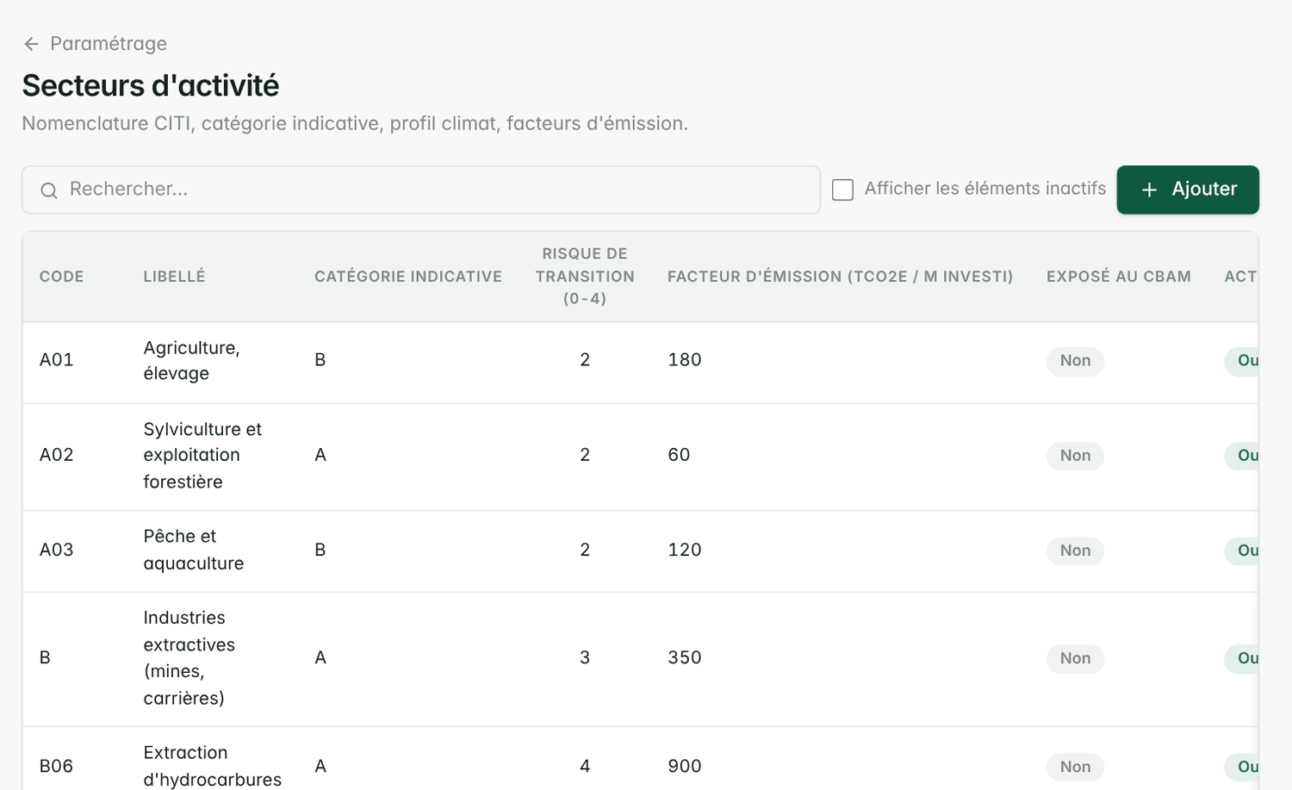
Figure 68 — Secteurs d'activité
1 | Secteur CITI et indication de catégorie.
2 | Profil climatique du secteur.

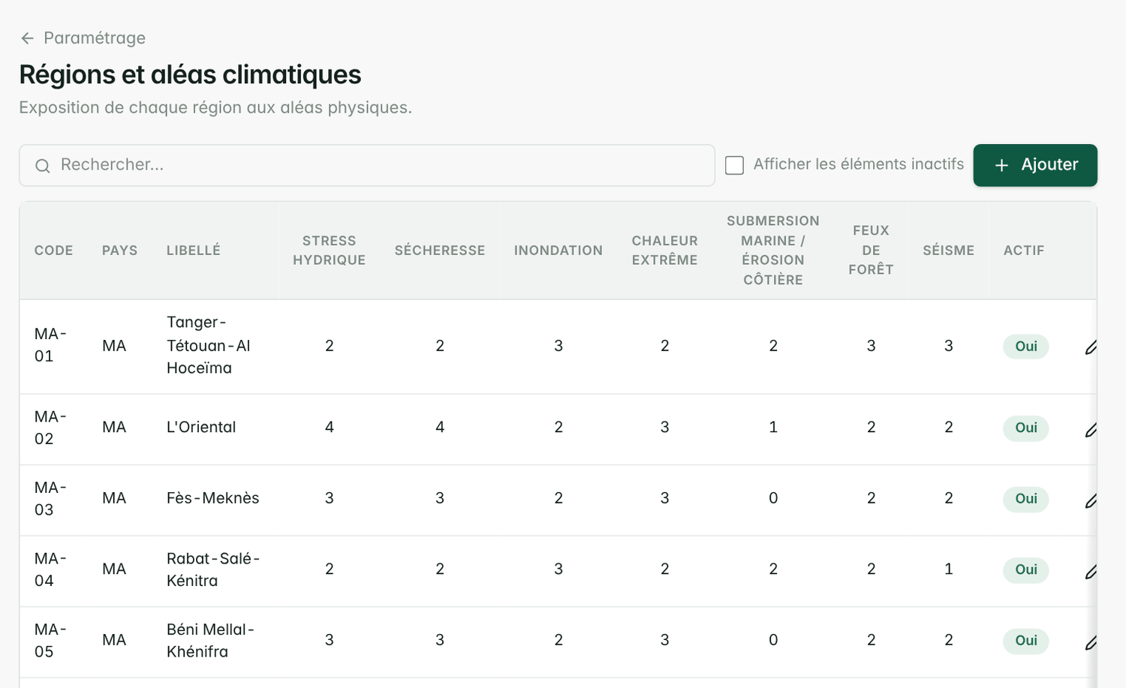
Figure 69 — Régions et aléas climatiques
1 | Régions du Maroc.
2 | Niveaux d'aléas par région (0 à 4).

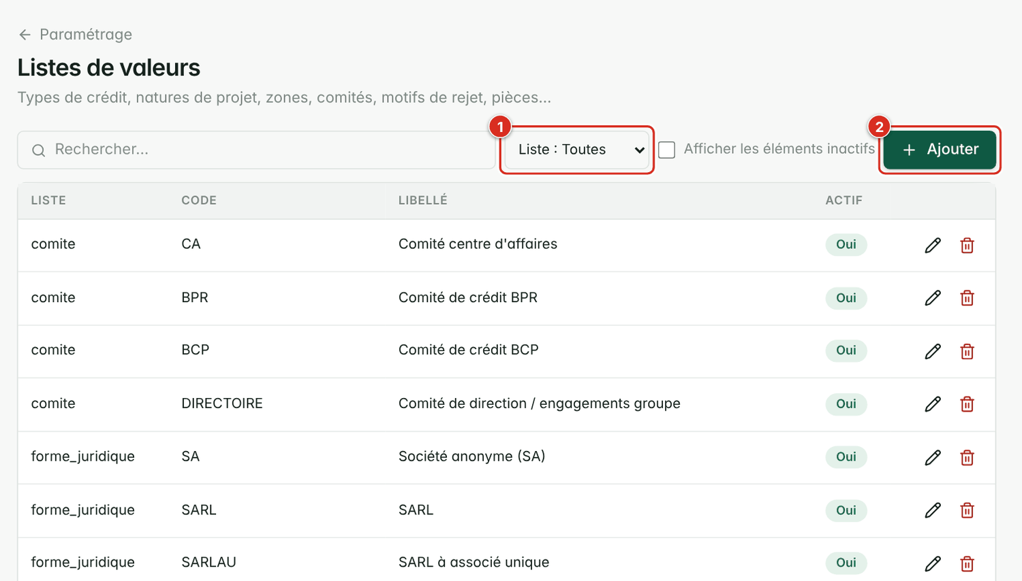
Figure 70 — Listes de valeurs
1 | Filtre par liste.
2 | Ajouter une valeur.

7.7 Devises et taux de change
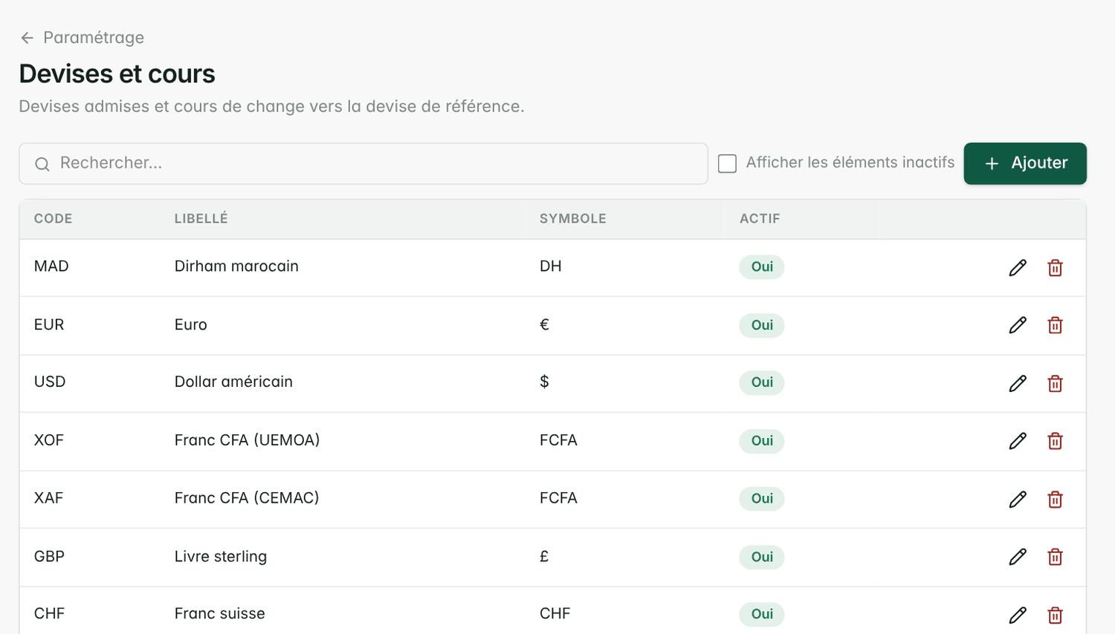
Figure 71 — Devises
1 | Devises actives et devise de référence.

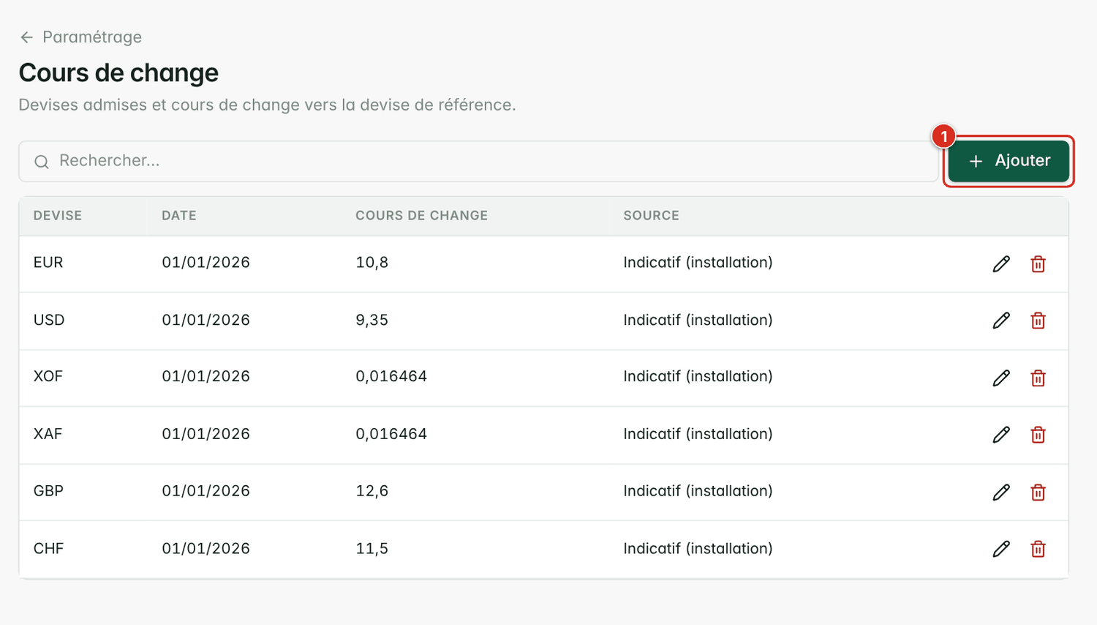
Figure 72 — Taux de change
1 | Ajouter un taux de change.

Le montant d'un dossier est saisi dans sa devise, avec sa contre-valeur en devise de référence figée au cours du jour de la saisie.

7.8 Langues et traductions
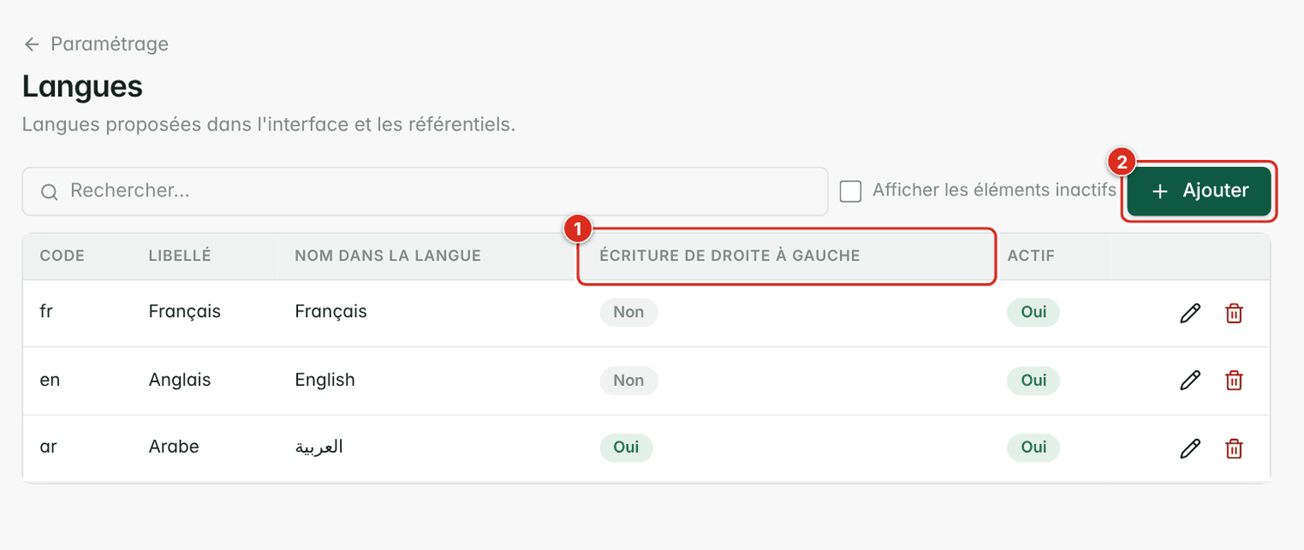
Figure 73 — Langues
1 | Écriture de droite à gauche (arabe).
2 | Ajouter une langue.

7.9 Intégration : API et base de données
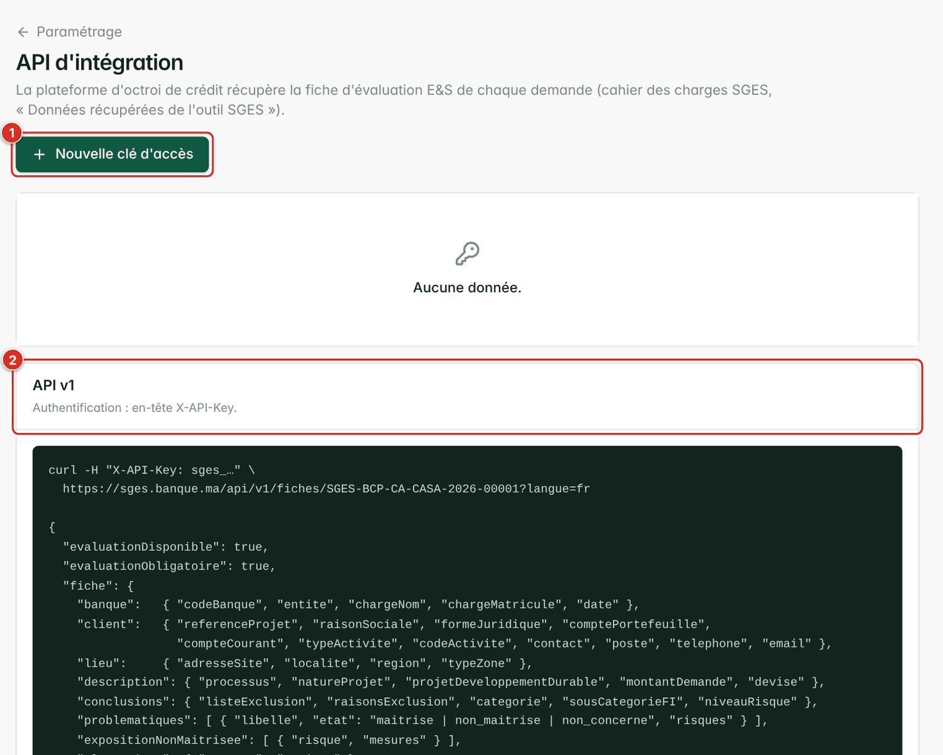
Figure 74 — API et clés
1 | Nouvelle clé d'accès.
2 | API v1 : documentation des points d'entrée.

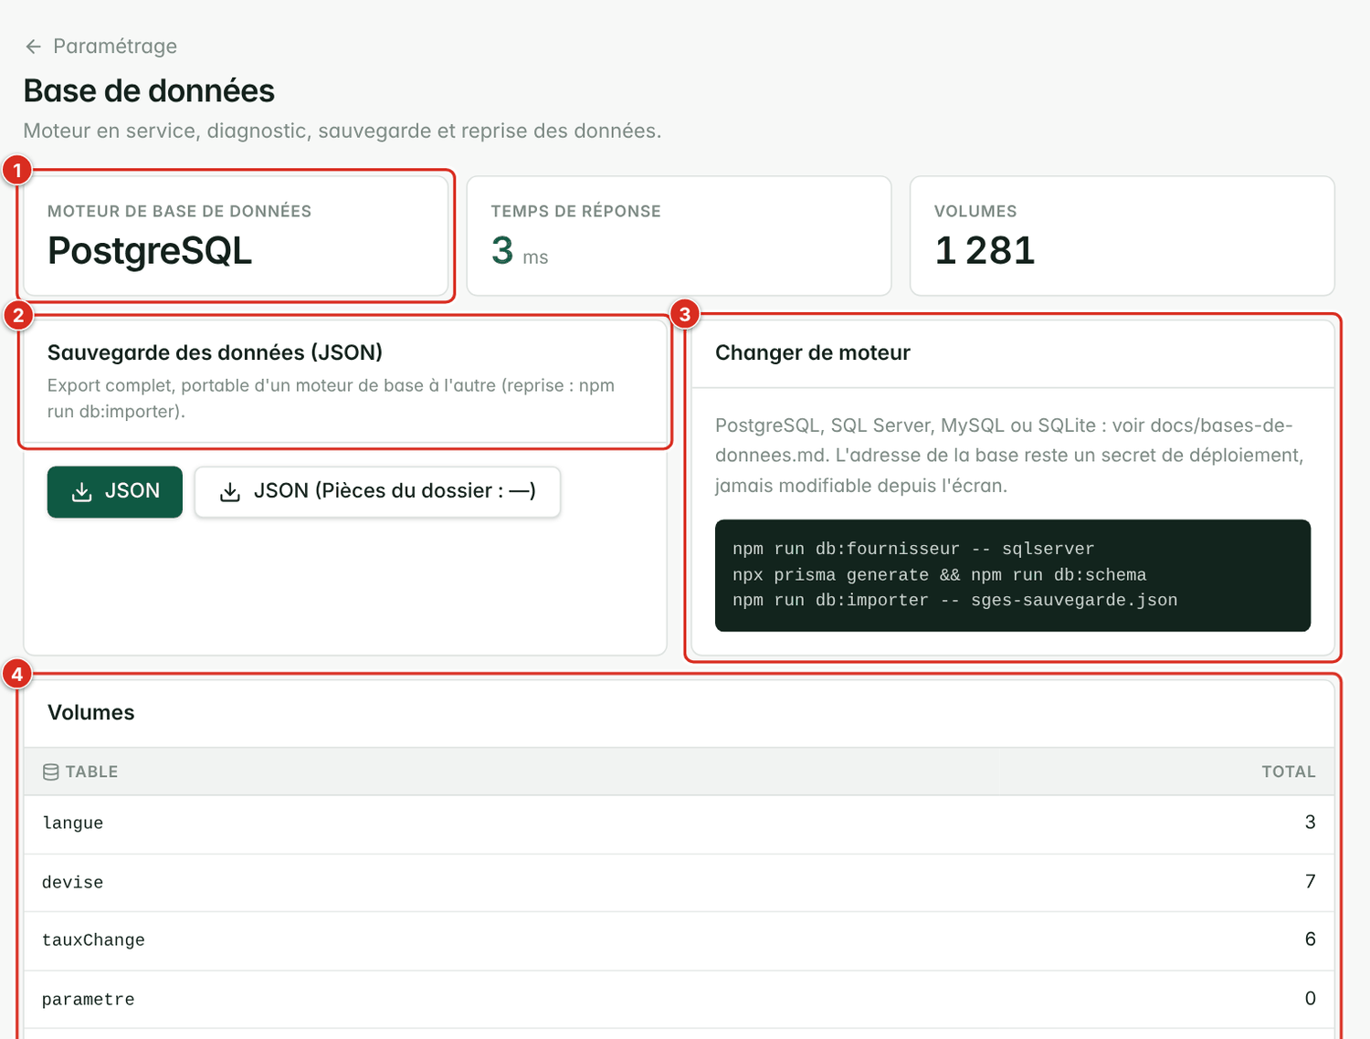
Figure 75 — Base de données
1 | Moteur de base de données en service.
2 | Sauvegarde des données (JSON).
3 | Changer de moteur.
4 | Volumes par table.

L'outil fonctionne avec PostgreSQL, SQL Server, MySQL ou SQLite ; le moteur se choisit au déploiement.

8. Langues, arabe et mobile

8.1 Changer de langue
Le sélecteur de langue de la barre supérieure bascule instantanément entre français, anglais et arabe. La langue est mémorisée pour votre compte. Les référentiels (questions, critères, secteurs) sont également traduits.
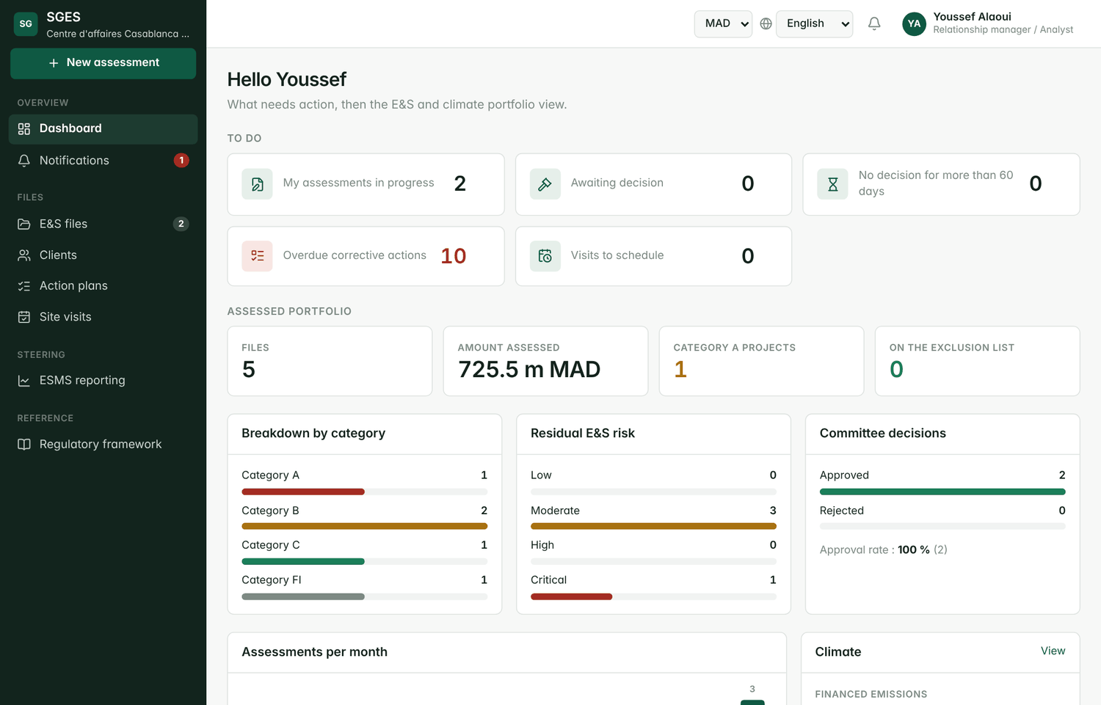
Figure 76 — Interface en anglais
1 | Sélecteur de langue.
2 | Menus et libellés traduits.

8.2 Arabe et écriture de droite à gauche
En arabe, toute la mise en page s'inverse : le menu passe à droite, les tableaux et formulaires se lisent de droite à gauche.
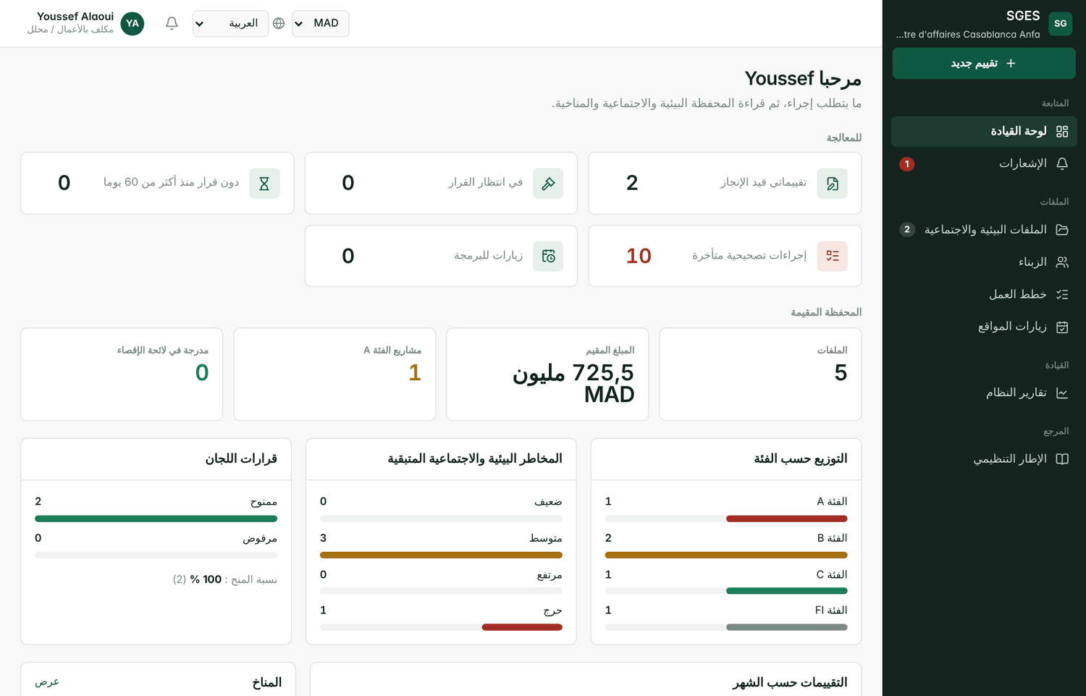
Figure 77 — Interface en arabe
1 | Menu à droite.
2 | Texte aligné à droite.

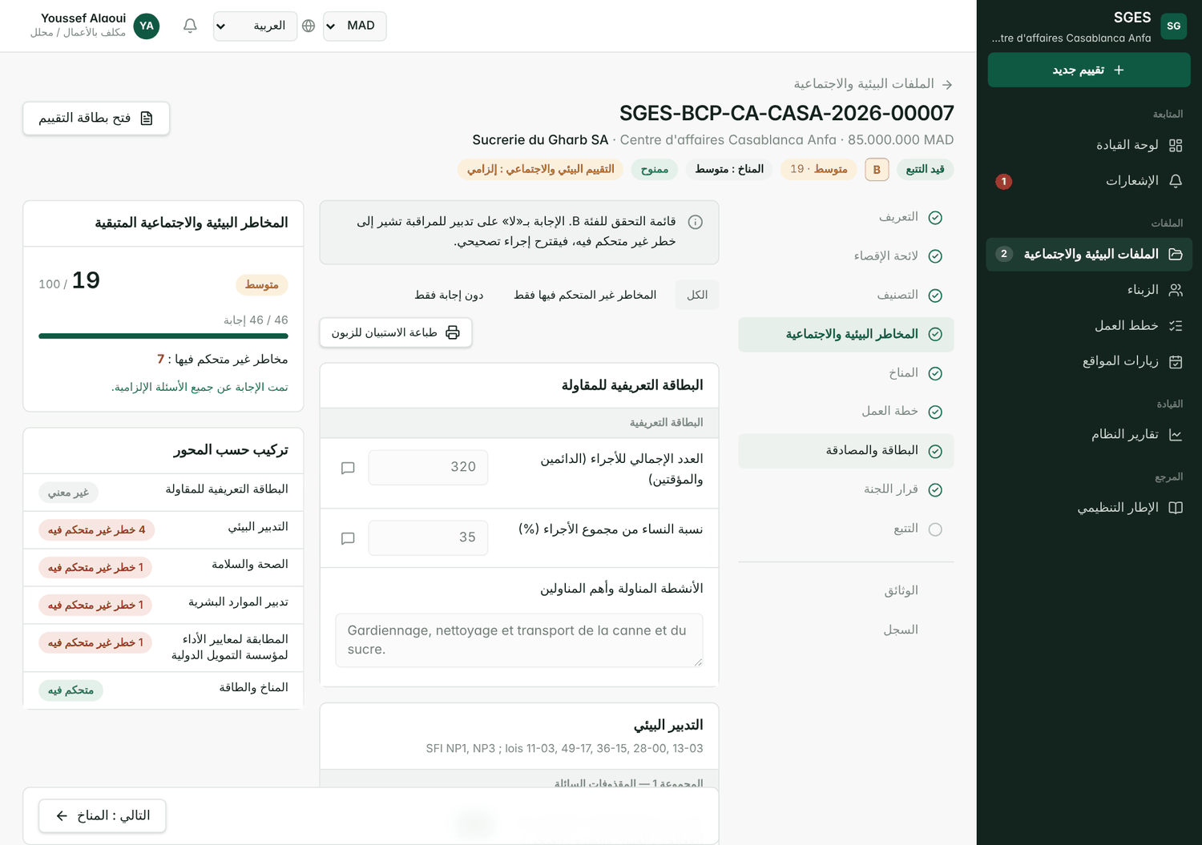
Figure 78 — Dossier en arabe
1 | Volet de travail en écriture RTL.

8.3 Utilisation sur mobile et tablette
L'interface est adaptative : le menu devient un tiroir, les tableaux deviennent des cartes, les barres d'action restent accessibles. Elle convient à la saisie sur tablette lors d'une visite chez le client.

Annexe A — Matrice des droits par rôle
Matrice indicative des rôles livrés (modifiable dans Administration → Rôles).
Fonction | Chargé d'affaires | Directeur | Resp. RSE | Suivi | Audit | Admin
Créer / saisir une évaluation | Oui | — | Oui | — | — | Oui
Soumettre | Oui | — | Oui | — | — | Oui
Valider / retourner | — | Oui | Oui | — | — | Oui
Décision du comité | — | Oui | Oui | — | — | Oui
Reclasser la catégorie | — | — | Oui | — | — | Oui
Suivi et visites | Oui | Oui | Oui | Oui | — | Oui
Consulter / reporting | Oui | Oui | Oui | Oui | Oui | Oui
Journal d'audit | — | — | — | — | Oui | Oui
Administration | — | — | — | — | — | Oui

À vérifier
Les droits réels dépendent du paramétrage de votre déploiement ; consultez Administration → Rôles pour la matrice en vigueur.

Annexe B — Les 25 éléments de catégorisation
Catégorie | Nombre | Exemples
A | 11 | Grande usine ou infrastructure, forêt vierge ou habitat protégé, patrimoine culturel, déplacement de populations, impacts irréversibles ou sans précédent
B | 12 | Déchets liquides ou solides, émissions dans l'air, substances toxiques, consommation d'eau et d'énergie, bruit, santé et sécurité, permis, sols pollués
C | 1 | Société de service à impact minime
FI | 1 | Investissement via un intermédiaire financier (sous-catégories FI-1, FI-2, FI-3)

Annexe C — Barèmes et seuils
Élément | Règle
Déclenchement | Catégorie A, ou investissement supérieur au seuil (10 M MAD par défaut)
Score de risque E&S | 100 × Σ gravités des risques ÷ Σ gravités des questions répondues
Niveaux de risque | Faible < 15 ≤ Modéré < 35 ≤ Élevé < 60 ≤ Critique
Catégorie A | Niveau relevé d'un cran dès qu'un risque est non maîtrisé
Risque critique | Un risque de gravité 4 non maîtrisé porte le niveau au moins à Élevé
Score climat | 0,6 × max + 0,4 × min (physique, transition)
Niveaux climat | Faible < 25 ≤ Modéré < 50 ≤ Élevé < 75 ≤ Très élevé
Mot de passe | 12 caractères minimum, majuscule, minuscule, chiffre, caractère spécial
Verrouillage | 5 échecs : compte bloqué 15 minutes
Session | 10 heures

Annexe D — Glossaire
Terme | Définition
BAM | Bank Al-Maghrib, banque centrale du Maroc
CBAM | Mécanisme d'ajustement carbone aux frontières de l'UE
CITI | Classification internationale type par industrie
E&S | Environnemental et social
EIES / EIE | Étude d'impact environnemental et social
PGES | Plan de gestion environnementale et sociale
PCAF | Partnership for Carbon Accounting Financials : comptabilisation des émissions financées
RSE | Responsabilité sociétale des entreprises
SFI | Société financière internationale (IFC)
TCFD / ISSB S2 | Référentiels d'information sur les risques climatiques
Risque résiduel | Risque subsistant après prise en compte des mesures de contrôle en place

Annexe E — Questions fréquentes et dépannage
Problème | Solution
Je ne peux pas me connecter | Vérifiez l'identifiant et le mot de passe. Après 5 échecs, le compte est bloqué 15 minutes ; sinon contactez l'administrateur.
Le bouton « Soumettre à validation » est grisé | Ouvrez Fiche & validation : la liste « Avant de soumettre » indique ce qui manque.
Je ne trouve pas un dossier | Votre périmètre est limité à votre entité et ses filiales ; vérifiez les filtres.
L'import de la signalétique est indisponible | Il faut saisir les 20 chiffres du compte ; le mode (simulation, api) est fixé par l'administrateur.
Je ne peux pas changer la catégorie | Seul le Responsable RSE peut reclasser.
Un fichier est refusé | Formats autorisés : PDF, images, Word, Excel, texte ; 10 Mo maximum.
Message « modifications non enregistrées » | Cliquez sur Enregistrer avant de changer de volet.
La date s'affiche mal | Elle suit la langue du navigateur ; vérifiez sa langue.

Annexe F — Fiches mémo par rôle

Chargé d'affaires
- Créer l'évaluation : client, type de crédit, secteur, montants, région.
- Liste d'exclusion : répondre à tous les critères.
- Catégorisation : répondre aux 25 éléments.
- Check-list E&S : répondre, commenter, enregistrer.
- Climat : ajuster les aléas, sensibilité, transition.
- Plan d'actions : négocier chaque action avec le client.
- Joindre les pièces (EIES en catégorie A).
- Fiche & validation : traiter la liste, puis soumettre.

Directeur
- Ouvrir le dossier « À valider ».
- Relire la fiche et les risques non maîtrisés.
- Valider ou retourner avec un motif.
- Faire enregistrer la décision du comité.

Responsable RSE
- Consulter les notifications (catégorie A, exclusion).
- Contrôler la catégorie et reclasser si nécessaire, avec justification.
- Suivre le reporting et le climat du portefeuille.

Administrateur
- Créer les entités et les utilisateurs.
- Ajuster les rôles et les paramètres.
- Maintenir les questionnaires, référentiels, devises et taux.
- Surveiller le journal d'audit.

